
Calendar
FACULTAD DE CIENCIAS E INGENIERÍA

“PREDICCIÓN DE LA DIRECCIONALIDAD DEL TIPO DE CAMBIO USD/PEN MEDIANTE ANÁLISIS DE SENTIMIENTO EN TWITTER/X DURANTE ELECCIONES EN PERÚ”

TESIS PARA OBTENER EL TÍTULO PROFESIONAL DE INGENIERO INFORMÁTICO

Autor/Autores:
RUBEN ANDERSON ROJAS RAMOS
RENZO ANTONIO VILCA LOAYZA

Asesor(es):
NELSON ENRIQUE CASTRO ZARATE
ROY MARCO YALI SAMANIEGO

Lima, Perú
2025
Tabla de Contenido

Contenido
1. Resumen 5
2. Abstract 6
3. Introducción 7
4. Marco Teórico 9
4.1 Incertidumbre política y volatilidad cambiaria en Perú 9
4.2 Dolarización de la economía peruana 10
4.3 El tipo de cambio como variable económica sensible 10
4.4 Análisis de sentimiento en redes sociales en Perú 11
4.5 Impacto de las Fake News y Bots en análisis de sentimiento 11
4.6 Metodología aplicada en nuestro modelo de análisis de sentimiento y tipo de cambio 12
4.7 Procesamiento de Lenguaje Natural y Modelos de Análisis de Sentimiento 12
4.7.1 Procesamiento de Lenguaje Natural y Modelos de Análisis de Sentimiento 13
4.7.2 Preprocesamiento lingüístico: lematización 13
4.7.3 Modelo Transformer para análisis de sentimiento político 13
4.8 Predicción de Direccionalidad del Tipo de Cambio 16
4.9 Fundamentos Teóricos de los Algoritmos de Clasificación Base 17
4.9.1 Random Forest (Bosques Aleatorios) 17
4.9.2 Support Vector Machine (Máquinas de Vectores de Soporte) 18
4.9.3 Modelo Conceptual Integrador: Sentimiento Político, Expectativas Económicas y Direccionalidad del Tipo de Cambio 18
4.10 Fundamentos Estadísticos para la Evaluación de Relaciones 20
4.10.1 Análisis de distribución y el Teorema del Límite Central 20
4.10.2 Métricas de asociación y correlación 20
4.11 Propósito del estudio 21
5. Pregunta de Investigación 22
5.1 Pregunta de Investigación 22
6. Operacionalización de las variables 22
7. Objetivos 24
7.1 Objetivo General 24
7.2 Objetivos Específicos 24
8. Limitaciones del Estudio 24
8.1 Restricciones de recolección y tamaño de la muestra 24
8.2 Sesgos de representatividad demográfica y algorítmica 25
8.3 Delimitación temática y exclusión de variables exógenas 26
8.4 Generalización espacio-temporal y validación externa del modelo 26
9. Materiales y métodos 27
9.1 Construcción de indicadores de sentimiento 27
9.2 Transformaciones de la tasa de cambio 28
9.3 Sincronización temporal y rezagos 28
9.4 Diagnóstico de series 28
9.4.1 Prueba de normalidad Shapiro-Wilk 28
10. Diseño muestral 31
10.1 Población 31
10.2 Muestra 31
10.3 Diseño de contrastación 32
11. Métodos, técnicas y/o procedimientos e instrumentos de recolección de datos 33
11.1 Procedimiento de recolección de datos 33
11.2 Instrumentos y validación 35
11.3 Consideraciones Éticas 35
12. Métodos, técnicas y/o procedimientos para el análisis y procesamiento de datos 37
12.1 Preprocesamiento de Tweets 37
12.1.1 Eliminación de duplicados y retweets 37
12.1.2 Normalización del texto 38
12.1.3 Lematización 38
12.1.4 Tokenización y vectorización (internas en los modelos basados en Transformadores) 38
12.2 Limpieza Avanzada Preservando Actores Políticos y Medios 38
12.2.1 Compilación de Actores Relevantes 38
12.2.2 Extracción y Restauración de Menciones Relevantes 39
12.3 Homologación Avanzada y Normalización de Términos 39
12.3.1 Mapa de Homologación 39
12.3.2 Aplicación de Patrones de Homologación 39
12.3.3 Reducción de Duplicados Consecutivos 39
12.4 Limpieza Final y Preparación para Modelado 40
12.5 Análisis de Sentimiento 40
12.6 Implementación del Modelo Transformer 41
12.6.1 Configuración de parámetros y reproducibilidad 41
12.7 Sistema de Reglas Contextuales 44
12.8 Estrategia de Integración Híbrida 47
12.9 Construcción del Índice de Sentimiento Electoral y Análisis de Correlación 50
12.10 Correlación Sentimientos 51
12.11 Tipo de Ponderación y Justificación 52
12.11.1 Ponderación por seguidores (FollowersCount) 52
12.11.2 Índice de Sentimiento Promedio Ponderado (Sentimiento ponderado) 52
12.11.3 Polarización 52
12.11.4 Ponderación por Polarización 52
12.11.5 Rezagos (lags) 53
12.12 Métodos de correlación 53
12.13 Validación y Comparación de Modelos 54
12.13.1 Construcción del Gold Standard de Validación 54
12.13.2 Implementación de Modelos Base para Análisis Comparativo 56
12.14 Ejecución del Modelo Híbrido 57
13. Resultados 59
13.1 Caracterización del Conjunto de Datos 59
13.2 Estrategia de Análisis de Correlaciones 60
13.3 Hallazgos Principales: Las Tres Correlaciones Más Fuertes 61
13.3.1 Correlación Principal: Ratio Positivos/Negativos (MA7) vs Compra Lead 1 Día
62
13.3.2 Segunda Correlación: Sentimiento de Usuarios de Baja Influencia (MA7) vs Compra Lead 1 Día 63
13.3.3 Tercera Correlación: Sentimiento Promedio General (MA7) vs Compra Lead 1 Día 64
13.3.4 Comparación de las Tres Correlaciones Principales 65
13.3.5 Desempeño del Modelo Predictivo de Clasificación Binaria 66
14. Discusiones y Conclusiones 67
14.1 Desempeño de los Modelos 67
14.1.1 Clasificación de sentimiento político 68
14.1.2 Predicción de la direccionalidad del tipo de cambio 70
14.1.3 Síntesis 72
14.2 Implicaciones Económicas 73
14.3 Conclusión 74
15. Administración de la investigación 75
16. Referencias Bibliográficas 77

Lista de Tablas
Tabla 1. Prueba de normalidad Shapiro-Wilk para las variables del estudio 30
Tabla 2. Configuración de parámetros del sistema híbrido y de los modelos de referencia 43
Tabla 3. Estadísticas descriptivas del tipo de cambio USD/PEN (compra) 61
Tabla 4. Correlación ratio_pos_neg_ma_7 vs Compra (lead 1 día) 63
Tabla 5. Correlación sentimiento_influencia_bajo_ma_7 vs Compra (lead 1 día) 64
Tabla 6. Correlación sentimiento_promedio_ma_7 vs Compra (lead 1 día) 65
Tabla 7. Comparación de métricas de sentimiento más predictivas 66
Tabla 8. Clasificación de sentimiento político 69
Tabla 9. Predicción de la direccionalidad del tipo de cambio USD/PEN 71
Tabla 10. Presupuesto de Servicios 75
Tabla 11. Costos Directos 76

Lista de Figuras

Figura 1. Diagrama del proceso de recogida de datos, análisis de opiniones y predicción del tipo de cambio basado en la metodología CRISP-DM. 32
Figura 2. Nube de palabras 38
Figura 3. Funcionamiento del árbitro political_strength en los tres niveles de decisión del Modelo Híbrido 51
Figura 4. Composición del gold standard de 200 tweets etiquetados manualmente, utilizado como conjunto de evaluación del Modelo Híbrido 57
Figura 5. Disociación entre la capacidad de clasificación y de predicción direccional de los cuatro modelos evaluados. 60
Figura 6. Evolución temporal del sentimiento político y tipo de cambio USD/PEN durante las elecciones presidenciales de 2021 64
Figura 7. Comparación de la fuerza de correlación de indicadores de sentimiento con el tipo de cambio: efectos del suavizado por media móvil 68
Figura 8. Metodología de evaluación de la clasificación de sentimiento político. 70
Figura 9. Metodología de evaluación de la predicción direccional del tipo de cambio. 72
Figura 10. Comparación de F1-Score en clasificación de sentimiento y exactitud en predicción direccional de los cuatro modelos evaluados. 73
Figura 11. Cronograma de trabajo de las fases metodológicas del estudio: desde la revisión científica hasta la documentación final del modelo predictivo basado en análisis de sentimiento y tipo de cambio. 75

1. Resumen
El objetivo de este estudio fue predecir la evolución del tipo de cambio USD/PEN durante las elecciones presidenciales peruanas de 2021 mediante el análisis de sentimiento en Twitter/X. El estudio tuvo en cuenta que la dolarización parcial de la economía peruana amplifica el impacto de la incertidumbre política en el mercado cambiario. Se empleó un diseño no experimental, longitudinal de series temporales, con alcance correlacional. Se analizaron 97.118 tuits publicados a través de la API de Twitter/X entre el 1 de abril y el 31 de mayo de 2021, que contenían palabras clave relacionadas con el proceso electoral. Se desarrolló un modelo híbrido de análisis de sentimiento que combina el transformador de lenguaje XLM-Twitter-Politics-Sentiment con un sistema de reglas contextuales diseñado para el contexto político peruano. Los datos del tipo de cambio se obtuvieron del Banco Central de Reserva del Perú. Mediante la metodología CRISP-DM, se calculó la correlación de Pearson entre diversos indicadores de sentimiento político y la evolución del tipo de cambio, examinando distintos rezagos temporales y técnicas de suavizado mediante medias móviles.

Los resultados demostraron que el sentimiento político expresado en Twitter/X presenta correlaciones negativas significativas con el tipo de cambio del día siguiente. El indicador más predictivo fue el balance entre tweets positivos y negativos con media móvil de 7 días, seguido por el sentimiento expresado por usuarios de baja influencia y el sentimiento promedio general. El modelo híbrido propuesto obtuvo el mejor desempeño en la tarea de clasificación de sentimiento político, superando a Random Forest, SVM y a un modelo Transformer sin reglas contextuales. En la tarea de predicción direccional del tipo de cambio, el modelo híbrido alcanzó un desempeño equivalente al mejor modelo de referencia (SVM), ambos superando la línea base trivial del período.

Se concluye que el sentimiento político en redes sociales anticipa movimientos direccionales del tipo de cambio con un día de adelanto durante períodos electorales. Las tendencias semanales del sentimiento resultaron más predictivas que las fluctuaciones diarias, lo que sugiere que el mercado cambiario responde a patrones sostenidos más que a variaciones momentáneas. Este hallazgo aporta evidencia empírica de que las emociones colectivas en redes sociales constituyen un indicador complementario para predecir la volatilidad cambiaria en economías emergentes dolarizadas, con valor práctico para economistas, inversionistas y formuladores de políticas públicas.

Palabras clave
Análisis de Sentimiento, NLP, Tipo de Cambio, Twitter/X, Elecciones, Perú, Modelo Híbrido

2. Abstract
The objective of this study was to predict the evolution of the USD/PEN exchange rate during the 2021 Peruvian presidential elections through sentiment analysis on Twitter/X. The study considered that the partial dollarization of the Peruvian economy amplifies the impact of political uncertainty on the foreign exchange market. A non-experimental, longitudinal time-series design with a correlational scope was employed. A total of 97,118 tweets published through the Twitter/X API between April 1 and May 31, 2021, containing keywords related to the electoral process, were analyzed. A hybrid sentiment analysis model was developed, combining the XLM-Twitter-Politics-Sentiment language transformer with a contextual rule system designed for the Peruvian political context. Exchange rate data were obtained from the Central Reserve Bank of Peru. Using the CRISP-DM methodology, Pearson correlations were calculated between several political sentiment indicators and exchange rate evolution, examining different time lags and smoothing techniques based on moving averages.

The results showed that political sentiment expressed on Twitter/X exhibits significant negative correlations with the following day's exchange rate. The most predictive indicator was the balance between positive and negative tweets using a 7-day moving average, followed by the sentiment expressed by low-influence users and the overall average sentiment. The proposed hybrid model achieved the best performance in the political sentiment classification task, outperforming Random Forest, SVM and a Transformer model without contextual rules. In the task of directional exchange rate prediction, the hybrid model achieved performance on a par with the best benchmark model (SVM), with both outperforming the trivial baseline for the period.

It is concluded that political sentiment on social media anticipates directional movements in the exchange rate one day in advance during electoral periods. Weekly sentiment trends proved more predictive than daily fluctuations, suggesting that the foreign exchange market responds to sustained patterns rather than momentary variations. This finding provides empirical evidence that collective emotions on social media constitute a complementary indicator for predicting exchange rate volatility in dollarized emerging economies, with practical value for economists, investors, and policymakers.

Keywords
Sentiment Analysis, NLP, Exchange Rate, Twitter/X, Elections, Peru, Hybrid Model

3. Introducción
La incertidumbre política provocada por el proceso electoral es un factor registrado que explica la volatilidad de los mercados financieros de las economías emergentes. Para América Latina, esta política da lugar a movimientos que se aprecian en valores de los indicadores macroeconómicos tales como el riesgo soberano, las tasas de interés y el tipo de cambio de forma que la magnitud de estos movimientos varía en función del grado de polarización política y la fortaleza institucional del país [1].
Para el caso de Perú, el BCRP ha mostrado aumentos en la volatilidad del tipo de cambio USD/PEN durante las elecciones por factores como la formación anticipada de expectativas por parte de agentes económicos, individuos, empresas e inversionistas que ajustan sus posiciones en divisas en función de escenarios de incertidumbre política [2].
De este modo, el tipo de cambio deja de ser únicamente una variable técnica y comienza a transformarse en la manifestación de las expectativas de los agentes del mercado, la forma de entender el riesgo económico. La sensibilidad respecto al cambio es importante en el caso peruano, debido a la alta dolarización financiera (DF) existente; no solo el dólar es una moneda extranjera, sino que forma parte del cotidiano sistema financiero, usándose cotidianamente en operaciones de crédito (préstamos) y depósitos o transacciones comerciales. A finales del 2019, el 25.9% del total de créditos dados al sector privado eran en dólares y el 35.8% del total de depósitos estaban en dicha moneda [9].
La economía peruana opera con un esquema de DF parcial y con predominio de sustitución de activos en comparación con la sustitución de moneda en transacciones, es decir, con un esquema de moneda dual. Esto, a su vez, incrementa la transmisión de shocks externos y hace que las posiciones de las unidades privadas sean más sensibles a las depreciaciones del tipo de cambio, en particular, el acelerador financiero de pasivos en moneda extranjera implica que shocks cambiarios reduzcan las posiciones de empresas endeudadas en dólares, incrementen las primas de financiación y generen caídas de la inversión y del producto [4,7]. A pesar de que el BCRP ha mantenido la estabilidad de precios utilizando un régimen de flotación administrada, la exposición al canal financiero internacional se mantiene y las intervenciones esterilizadas en el mercado de divisas se usan como un complemento para la estabilidad [5,6]. Si bien la DF se redujo a inicios de siglo, el peso de la deuda de la empresa en dólares todavía se mantenía importante en 2019. [7,8].
Durante las elecciones generales en el Perú de 2021, este tipo de mecanismo se pone en funcionamiento con fuerza: durante la segunda vuelta electoral, la demanda de dólares se incrementó notablemente como consecuencia del riesgo que despertaban posibles modificaciones estructurales en el modelo económico y el debilitamiento institucional [2].
Dicha inestabilidad no se limita únicamente a los mercados financieros, también pasa directamente a las familias, a los negocios y a la gente. Si el dólar se incrementa, la deuda de muchas familias y empresas también se incrementa, los productos que son traídos del exterior como alimentos, fármacos, insumos, etc. se hacen cada vez más caros, y quien recibe remesas del exterior recibe cada vez menos soles por cada dólar [9]. Este efecto se ve potenciado con la incertidumbre que generan las elecciones, ya que quienes tienen menores recursos para protegerse del efecto del tipo de cambio son los más afectados: las pequeñas empresas y los hogares con deudas en dólares [4]. Por lo tanto, intentar anticiparse un día antes de que el dólar va a subir o bajar tiene un valor real, concreto: una empresa que importa insumos puede decidir comprar dólares el día de la previsión, una familia que tiene deudas en dólares puede tomar precauciones antes de que un aumento del tipo de cambio les afecte su situación financiera, e incluso el BCRP puede tener una señal adicional para actuar en el mercado cambiario a tiempo [2].
Con este contexto las plataformas de microblogging, especialmente Twitter/X, han surgido como fuentes de datos no estructurados de alta frecuencia que son capaces de capturar el estado emocional de la ciudadanía en tiempo real. En comparación con los indicadores económicos tradicionales, publicar información en redes sociales implica que haya habido unas expectativas que todavía no han sido esperadas, lo que puede otorgarles potencial como indicadores adelantados de variables financieras [10].
Lee et al. (2024) [10] demostraron que modelos de IA entrenados con Twitter/X permiten predecir situaciones de inestabilidad en los procesos electorales. Arcila-Calderón et al. [11] plantearon un clasificador supervisado capaz de clasificar ya en tiempo real tweets en español, en términos de si predominaba un sentimiento político u otro, empleando el aprendizaje automático y el PLN. Feng et al. [12] un modelo híbrido, que se apoya en el análisis de las contribuciones de los sentimientos que aparecen en Twitter y en la incorporación de variables estructuradas para predecir la votación; el modelo alcanzó un 96% de exactitud. Ponte Torrel (2022) [13]realizó un estudio sobre la polarización afectiva en Twitter/X en torno a la segunda vuelta de las elecciones de 2021 en Perú, llegando a una ciudadanía profundamente polarizada, aunque, a pesar de alguna aproximación real, no llegó a alcanzar un emparejamiento de los diferentes índices de polarización con variables fundamentales o de tipo de cambio USD/PEN. Torre, González, Casillas y Alvarado (2022) [14] mostraron que los índices de los sentimientos en Twitter presentan una correlación notable, siendo esta correlación clave en términos sobre la posibilidad de llevar a cabo el análisis de los sentimientos como un buen predictor de la economía regional.
En el caso peruano, el estudio realizado por Paredes Pérez y Villanueva Pariona (2024) [18] concluye que los titulares de noticias de tipo formal contribuyen al anticipar el tipo de cambio USD/PEN de la divisa; por el contrario, los medios tradicionales dan cuenta de sucesos ya acontecidos, mientras Twitter/X recoge en tiempo real las expectativas colectivas antes de que se materialicen en el mercado cambiario . Ayma Quirita et al. (2024) [15] concluyeron que el sentimiento político en Twitter/X durante las elecciones peruanas de 2021 puede medirse con precisión, pero sin vincularse explícitamente al tipo de cambio. Fernández, Palma Guízar y Rho (2021) demostraron para el ámbito latinoamericano que es posible construir indicadores de riesgo financiero desde el análisis de sentimiento de medios digitales con capacidad anticipatoria sobre variables del sector financiero en México [3]; esto refuerza la viabilidad metodológica de aplicar una estrategia parecida al caso peruano.
Al analizar estos antecedentes en conjunto, se identifica el vacío que esta investigación busca cerrar: en el Perú no existe un estudio que utilice el sentimiento orgánico de Twitter/X como variable predictiva de la direccionalidad del tipo de cambio USD/PEN durante un proceso electoral.
En función de ese diagnóstico, la presente investigación propone una aportación diferenciada en tres planos diferentes. En un plano científico, la investigación aporta la primera evidencias empíricas en el Perú sobre la relación existente entre el sentimiento político orgánico expresado en Twitter/X y la relación del tipo de cambio USD/PEN durante una campaña electoral. En un plano técnico, se construye un modelo híbrido que integra un modelo Transformer multilingüe pre entrenado (XLM-T) [35,36] en combinación con un motor de reglas contextuales ejecutado a medida para el discurso electoral peruano, arbitrado mediante un índice de densidad política (political_strength), generando el Índice Diario de Sentimiento Electoral (IDSE). En un plano académico, se enlazan dos líneas de investigación que en el contexto peruano estaban disociadas: la previsión del tipo de cambio a partir de noticias formales [18] y la medida del sentimiento político en redes sin vinculación con variables económicas [13,15], generando así una metodología replicable y transferible a economías emergentes dolarizadas.
En dicho marco, el estudio examina si el sentimiento político en Twitter/X anticipa la dirección del tipo de cambio USD/PEN durante las elecciones generales de 2021, utilizando una técnica híbrida de aprendizaje automático cuyo objetivo general se especifica en la sección 7.

4. Marco Teórico

4.1 Incertidumbre política y volatilidad cambiaria en Perú
La incertidumbre política, también llamada ruido político, es la ambigüedad o falta de previsibilidad respecto a la conducta y decisiones de quienes ostentan el poder público, así como a la estabilidad y a las políticas gubernamentales de las instituciones [19]. Pueden producirse distintas causas o factores generadores de incertidumbre política (incluso en la economía) haciendo referencia a la incertidumbre que pueden generar los procesos electorales, el cambio de gobierno, la ausencia de un consenso entre poderes del Estado (Ej. el Poder Ejecutivo, el Poder Legislativo y el Poder Judicial), o incluso la aplicación de leyes y regulaciones que resulten sorpresivas [19].
En el caso del Perú, en donde existe una economía aún parcialmente dolarizada [19], la incertidumbre política tiene un impacto como factor generador del tipo de cambio. La razón de ello radica en el hecho de que, a mayor ruido político, una mayor probabilidad de dar lugar a una devaluación de la moneda local [19]. Las decisiones de inversión y de gestión de carteras se ven afectadas por la percepción que se tenga respecto al riesgo político [19]. Por ejemplo, las rebajas a la calificación crediticia del Perú, que las agencias Fitch Ratings y Moody’s realizaron en 2021, que se produjeron como consecuencia de la volatilidad política, podrían llevar a los inversores a retirar el capital del país e incrementarse la demanda de divisas y, por ello, el tipo de cambio [19]. Si bien el Banco Central de Reserva del Perú (BCRP) actúa en el mercado de divisas con la finalidad de atenuar las fluctuaciones del tipo de cambio, no determina un nivel objetivo del tipo de cambio, dejando a los agentes económicos expuestos a la volatilidad cambiaria ya peligros como el descalce de monedas [19]; la capacidad de autonomía del BCRP es una fortaleza para reducir los efectos del ruido político en la economía peruana [1].

4.2 Dolarización de la economía peruana
La DF se entiende como la mayor utilización de una divisa extranjera, en este caso el dólar estadounidense, en las transacciones financieras y como depósito de valor de una economía [19]. Perú ha llegado a presentar a su vez cierto nivel de DF, como ocurre en el conjunto de los países de América Latina [19].
La DF puede ser un comportamiento racional ante la incertidumbre inflacionaria, siendo alta en aquellos países donde la inflación es muy elevada e inestable y donde el grado de confianza en el futuro de la inflación es bajo respecto a las propias instituciones [19]. El riesgo de crédito, que proviene de la existencia de cambios en el tipo de interés o en el tipo de cambio, amplía la explicación de la DF, incluyendo los esperados costes de tiempo en caso de quiebra [19]. Existen equilibrios con elevada DF que pueden darse en una política de tipo de cambio fijo y asimétrico, en normas prudenciales que incentiven el riesgo moral y en una gran preocupación por la presión financiera que otorga una posición de moneda descalzada [19]. En los últimos años, el Perú, al igual que Paraguay, ha conseguido reducir el alcance de su tasa de DF [19]. Sin embargo, el sesgo de la política cambiaria hacia la depreciación favorece una DF elevada, ya que tiende a afectar la reducción del riesgo de conceder préstamos y del ahorro en monedas fuertes, a la vez que, eleva la rentabilidad de los activos en dicha moneda [19].

4.3 El tipo de cambio como variable económica sensible
El tipo de cambio es una variable que denota una alta sensibilidad y relación de valor entre la moneda local (el sol peruano) y la moneda extranjera en la que se expresa, que es mayormente el dólar estadounidense, en el caso del Perú [21,19]. La variabilidad del tipo de cambio en un período a corto y mediano plazo puede ser causada por la incertidumbre sobre las políticas de la nueva administración en Estados Unidos, la actividad de la Reserva Federal (Fed) y las perspectivas de crecimiento de China [21]. En el ámbito local, la proximidad de procesos electorales puede inducir a tomar posiciones defensivas entre los inversores, produciéndose así manipulación del tipo de cambio [21]. Las previsiones indican que el tipo de cambio USD/PEN podría cerrarse en el año 2024 en un rango de entre 3,75 y 3,85 soles por dólar [21]. En el caso de 2025, estas estimaciones también indican que se producirá una estabilidad en niveles similares a los anteriores, por un diferencial de tasas de interés no muy distinto a la actual y se señala un superávit en las cuentas externas en su discrepancia con la incertidumbre que provocan las elecciones [21]. A un plazo mediano (hacia mediados del año 2026) se espera que el sol peruano experimentará un fortalecimiento en el rango de los 3,65 - 3,75 soles por dólar, cuando la Fed (Federal Reserve System) continúe con la normalización de la política monetaria [21] se predecirán riesgos de carácter externo, pero también local para la incognoscible incertidumbre política local e internacional[21,20].

4.4 Análisis de sentimiento en redes sociales en Perú
El análisis del sentimiento (Sentiment Analysis) es una técnica computacional que estudia el lenguaje natural en los textos para poder identificar, procesar y categorizar las opiniones y emociones expresadas en relación con un tema, persona u evento [22,23]. De este modo, en relación con los mercados financieros y las redes sociales en Perú, dicha técnica aportará información del sentimiento que producen las noticias correspondientes a los mercados financieros [22]. En lo que hace referencia a las campañas políticas en Perú, y en particular durante la segunda vuelta de las elecciones presidenciales de 2021, las redes sociales como Twitter/X pasan a ser espacios relevantes para la difusión de propuestas e, incluso, de la producción de debates [23]. Por su parte, el análisis del sentimiento aplicado a las menciones de los candidatos (Pedro Castillo y Keiko Fujimori) muestra la polarización afectiva existente de los sentimientos y de las emociones de los usuarios [23]. Twitter/X funciona como una vía estratégica para canalizar la carga emocional de la ciudadanía respecto al escenario político, tal como lo hace la coyuntura de la campaña presidencial [23]. Los mensajes tienden a describir un mayor número de sentimientos positivos y negativos que de sentimientos neutrales, acrecentando la polarización conforme se acerca la elección [23].

4.5 Impacto de las Fake News y Bots en análisis de sentimiento
La mala información (fake news) puede ser entendida como un fenómeno que presenta un proceso cíclico de producción, circulación y consumo de información mal adaptada o simplemente inventada que puede escalar a niveles muy altos [24]. En los procesos electorales del Perú (como por ejemplo las elecciones generales del 2021), la mala información intenta generar un episodio de enfrentamiento entre los diversos candidatos del ámbito económico. Este enfrentamiento tiene lugar entre contraposiciones ideológicas extremas como son la democracia y el comunismo [24]. Estas campañas se difunden en su mayoría por medio de la red, de las redes sociales y de los medios de comunicación por medio de diferentes representaciones en cada sector de la población [24]. La existencia de cuentas automáticas (bots) plantea una modificación del análisis de sentimientos por las menciones de tipo emocional provocadas [23]. Se sesgan las métricas de sentimientos en redes sociales como Twitter/X haciendo que no pueda hacer referencia a una persona real [23,24]. Asimismo, el análisis de sentimientos también muestra que puede estar sesgado por bots y por el flujo del discurso polarizador y extremista, fenómeno reportado por investigaciones recientes sobre la agenda electoral del Perú [25]. Nuevas investigaciones han demostrado que los mensajes de odio, discriminación y de mala información (fake news) son un reto para la estabilidad de las democracias [22,23].

4.6 Metodología aplicada en nuestro modelo de análisis de sentimiento y tipo de cambio
En la presente investigación, el modelo CRISP-DM (Cross-Industry Standard Process for Data Mining) es un marco metodológico estructural en el que se garantiza un abordaje sistemático y reproducible del análisis de datos [26,27]. En esta elección CRISP-DM constituye a la metodología más ampliamente aplicada en procesos mundiales de ministra de datos, con más del 43% de preferencia de profesionales del sector desde 2002 a 2014, superando de modo significativamente las alternativas KDD (19%) o SEMMA (13%) [27,28.29]. Y esta dominancia refleja validación práctica extensiva en miles de proyectos durante dos décadas, lo que le da confianza en su robustez metodológica [27,28,47].
CRISP-DM ofrece importantes ventajas sobre otras metodologías disponibles. A diferencia de KDD, que se orienta más fuertemente a aspectos algorítmicos que complican la comunicación interdisciplinaria [28,29,45], el trabajo de CRISP-DM se realiza en seis formas que abordan tanto aspectos técnicos como negocio: Comprensión del problema, comprensión de datos, preparación de datos, modelado, evaluación y despliegue [26,27,28]. También reemplaza a SEMMA, desarrollado en especial para usuarios de software SAS, ni incluye fases explícitas de comprensión del problema ni despliegue [27,29,46]. Además, CRISP-DM considera explícitamente que los proyectos de minería de datos rara vez tienen un flujo lineal e incluyen mecanismos formales de iteración y retroalimentación entre todas sus fases, lo que resulta especialmente relevante en investigaciones exploratorias donde hallazgos de etapas posteriores necesitan reexaminar decisiones previas.
En esta investigación las primeras cinco fases del modelo CRISP-DM son implementadas y la fase de despliegue está a luz del alcance. Esta delimitación se justifica porque se espera demostrar que es científica la viabilidad de Twitter/X de predecir la direccionalidad de cada variable en procesos electorales. La fase de despliegue presupone construir un sistema operativo, aplicación móvil o tablero para uso continuo por inversionistas o instituciones financieras, así como un desarrollo tecnológico posterior de acuerdo a los objetivos académicos del presente estudio [26,27,29,47].

4.7 Procesamiento de Lenguaje Natural y Modelos de Análisis de Sentimiento
El procesamiento del lenguaje natural (PLN) transforma textos en información estructurada analizada con propuestas estadísticas o predictivas [49]. Aquí PLN se utiliza para difundir información emocional sobre los tweets publicados en Twitter/X durante las elecciones y su relación con el comportamiento de cambio. Para la representación del texto y análisis de sentimiento se emplean modelos de última generación basados en la arquitectura Transformer, específicamente Xlm-Twitter-Politics-Sentiment [30,31,32].

4.7.1 Procesamiento de Lenguaje Natural y Modelos de Análisis de Sentimiento
El procesamiento del lenguaje natural (PLN) constituye la disciplina computacional que permite transformar texto no estructurado en representaciones cuantificables susceptibles de análisis estadístico y predictivo [49]. En el contexto de esta investigación, el PLN se aplica sobre el corpus de tweets recolectados durante el período electoral peruano de 2021 con el propósito de clasificar la polaridad emocional de cada publicación y construir indicadores diarios de sentimiento político que puedan relacionarse con el comportamiento del tipo de cambio USD/PEN. El pipeline de análisis comprende dos etapas secuenciales: el preprocesamiento lingüístico del texto y la clasificación de sentimiento mediante modelos de aprendizaje profundo.

4.7.2 Preprocesamiento lingüístico: lematización
Las series de tweets son tratadas previamente a su representación de texto como vectores de modelos del tipo Transformer a través de un proceso de pre-procesamiento lingüístico en donde la lematización ocupa un lugar central. La lematización transforma cada una de las palabras que forman el corpus a su forma original de manera que el significado semántico se conserva e impide que las distintas variaciones morfológicas de unas mismas palabras sean consideradas de forma separada, tal y como se argumentaba previamente, de forma que los términos en la representación del vocabulario son reducidos mediante la lematización y mejora la coherencia en el análisis posterior [49,33]. Esta etapa de lematización resulta ser muy relevante para los textos políticos en lengua española, donde la variabilidad morfológica de los verbos y los sustantivos es especialmente alta, de forma que podría comprometer la efectividad de los modelos de clasificación de sentimientos si no se lematizan previamente [34].

4.7.3 Modelo Transformer para análisis de sentimiento político
Para la representación vectorial del texto, así como para la clasificación de sentimiento, se hace uso de un modelo basado precisamente en la arquitectura de Transformer. En contraste con las técnicas de vectorización convencionales (TF-IDF, Bag-of-Words), que asignan a las palabras en el texto un peso que permanece invariable ya que ignoran el contexto en el que se encuentran [32,35,49], los modelos Transformer son unas técnicas que generan representaciones (embeddings) del texto que capturan las relaciones semánticas en función de la posición o del contexto sintáctico de cada término dentro del mensaje en texto [30,31,32]. Esta capacidad de tener en cuenta el contexto se considera especialmente relevante en el caso de Twitter/X, donde la ironía, el sarcasmo y la polisemia son recurrentes en el discurso político [35,36,49,50]. La arquitectura Transformer, la cual fue propuesta por Vaswani et al. (2017), por su parte, sustituye las tradicionales redes recurrentes por mecanismos que permiten el procesamiento de las secuencias en su totalidad mediante el uso de la auto-atención, incrementando la eficiencia en el cómputo y la capacidad para capturar dependencias de contexto más distantes [30,31].
Selección del modelo y trayectoria de entrenamiento
El modelo empleado en esta investigación es cardiffnlp/xlm-twitter-politics-sentiment, desarrollado por Antypas, Preece y Camacho-Collados (2023) [73] en Cardiff NLP. A diferencia de un clasificador de sentimiento general, este modelo fue construido específicamente para detectar polaridad en el discurso político de redes sociales. Su construcción atravesó cuatro etapas secuenciales, cada una aportando una capa adicional de especialización:
En la primera etapa, se parte de XLM-RoBERTa [36], un modelo multilingüe pre entrenado sobre un extenso corpus de CommonCrawl que abarca alrededor de un centenar de idiomas mediante el objetivo de modelado de lenguaje enmascarado (Masked Language Modeling). En esta fase el modelo adquiere representaciones lingüísticas de propósito general: comprende la estructura gramatical, las relaciones entre palabras y el significado básico en múltiples idiomas, pero no tiene ningún conocimiento sobre Twitter ni sobre sentimientos.
En la segunda etapa, Barbieri et al. (2022) [35] tomaron ese modelo base y continuaron su pre entrenamiento sobre aproximadamente 198 millones de tweets en más de treinta idiomas, recolectados entre mayo de 2018 y marzo de 2020 mediante la API de Twitter. Solo se incluyeron tweets con al menos tres tokens y sin URLs, para evitar contenido de bots y spam publicitario. El entrenamiento utilizó el mismo objetivo de lenguaje enmascarado y convergió tras aproximadamente 14 días en 8 GPUs NVIDIA V100. El modelo final obtenido se denomina XLM-Twitter y conserva la capacidad multilingüe del modelo base, pero además entrena la comprensión del registro informal de las redes sociales: abreviaciones, emojis, jerga y errores ortográficos frecuentes en la estructura del discurso de Twitter.
En la tercera etapa, los mismos autores ajustaron (fine-tuning) el modelo para la tarea específica de análisis de sentimiento, utilizando el benchmark UMSAB (Unified Multilingual Sentiment Analysis Benchmark). El UMSAB comprende 24,262 tweets en ocho idiomas árabe, inglés, francés, alemán, hindi, italiano, portugués y español balanceados en tres clases: positiva, negativa y neutral. Para el español se empleó el dataset InterTASS 2017 [74]. Cada idioma contribuyó exactamente 3,033 tweets, con una partición de 1,839 tweets para entrenamiento (15% asignado a validación) y 870 tweets para prueba. La métrica de evaluación fue el Macro-F1, reportado como promedio de tres ejecuciones con semillas distintas y early stopping sobre la pérdida de validación. En el escenario monolingüe para español, el modelo alcanzó un Macro-F1 de 68.52, superando al modelo base XLM-R (65.87) y la línea base FastText (50.06); en el escenario multilingüe, obtuvo 67.91 [35]. El resultado de esta etapa es un clasificador de sentimiento general para tweets multilingües, pero aún no especializado en el dominio político.
En la cuarta etapa, de acuerdo con Antypas et al. (2023) [73], se llevó a cabo un fine-tuning adicional orientado al análisis de sentimiento político. La metodología utilizada consistió en recolectar tweets de miembros de los parlamentos de 3 países: Reino Unido (577 parlamentarios), España (279) y Grecia (184) desde enero hasta diciembre de 2021, alcanzando un corpus de un total de 956,478 tweets. A partir de este corpus, se tomaron muestras por lengua que fueron etiquetadas manualmente por diferentes anotadores nativos de cada idioma, quienes clasificaron cada tweet como positivo, negativo, neutral o indeterminado, siendo esta última excluida del análisis. El acuerdo inter-anotador, medido mediante Cohen's Kappa, fue satisfactorio para las 3 lenguas: 0.74 para inglés, 0.75 para español y 0.76 para griego (excluyendo las entradas indeterminadas). En total se etiquetaron 964 tweets para inglés, 936 para español y 965 para griego. La divergencia entre etiquetas contrastantes (positivo vs. negativo entre anotadores) fue pequeña: solo un 3% en el corpus en español. Para la consolidación final, la etiqueta definitiva de cada tweet se decidió por el acuerdo entre dos anotadores; en los casos de discrepancia, un tercer anotador funcionó como desempate.
Evaluación y justificación de la selección
Los autores evaluaron múltiples modelos candidatos bajo dos esquemas: validación cruzada de 5 folds y partición train/test (aproximadamente 900 tweets para entrenamiento y validación por idioma, y 100 tweets cross-anotados por los tres anotadores para prueba). Los modelos evaluados incluyeron XLM-R, XLM-T, XLM-T-Sent, variantes monolingües de RoBERTa (incluyendo RoBERTa-base-bne para español), TweetEval-Sent, BERTweet-Sent, SVM, LSTM y VADER. Se utilizaron tanto datos in-domain (tweets de parlamentarios etiquetados) como out-domain (datasets de sentimiento existentes como InterTASS para español y SemEval-2017 para inglés). Los hiper parámetros fueron uniformes para todos los modelos: optimizador Adam, learning rate de 5e-5, batch size de 16, máximo 20 epochs con early stopping tras 3 epochs sin mejora de al menos 0.01.
El modelo seleccionado, XLM-T-Sent en su configuración multilingüe con fine-tuning sobre los datos in-domain de parlamentarios, demostró un desempeño consistente en los tres idiomas. Para español político obtuvo un F1 promedio de positivos y negativos (F1PN) de 81% en validación cruzada y 87% en la partición train/test, superando significativamente a los enfoques tradicionales: SVM alcanzó 58%, LSTM 60% y VADER 63% [73]. La selección de la variante multilingüe sobre las monolingües se fundamentó en dos razones prácticas: primero, no hay certeza de que todos los tweets de un contexto electoral se publiquen en un solo idioma (pueden aparecer expresiones en quechua, inglés u otros idiomas); segundo, un modelo multilingüe facilita la replicabilidad del estudio en otros países sin requerir un modelo distinto por idioma.
Adicionalmente, los autores demostraron que el sentimiento negativo en tweets de parlamentarios tiene mayor penetración en la red que el sentimiento positivo o neutral, con diferencias estadísticamente significativas confirmadas mediante pruebas Chi-cuadrado y Kruskal-Wallis (p < 10⁻¹⁶), y respaldadas por modelos de regresión binomial negativa que asignaron a la variable de sentimiento negativo un coeficiente más de cinco veces mayor que al sentimiento positivo [73]. Este hallazgo refuerza la premisa teórica de la presente investigación: el sentimiento político expresado en Twitter tiene impacto real y cuantificable sobre la difusión de información, lo que justifica su uso como variable predictiva de fenómenos financieros sensibles al clima político.
Naturaleza híbrida del sistema propuesto
Cabe precisar que el carácter híbrido del sistema desarrollado en esta investigación no proviene de la combinación de dos modelos Transformer, sino de la integración de este único modelo de lenguaje con un motor de reglas contextuales diseñado específicamente para el discurso político-electoral peruano. Mientras que el Transformer aporta la comprensión semántica del sentimiento político entrenada sobre parlamentarios europeos e hispanohablantes, el sistema de reglas cuya construcción se detalla en las Secciones 12.7 y 12.8 incorpora el conocimiento local que el modelo no posee: apodos de los candidatos peruanos (lapicito, la china, señora K), referencias históricas como las esterilizaciones forzadas, el autogolpe de 1992 o Sendero Luminoso, jerga electoral (terruco, caviar, fujitroll) y expresiones idiomáticas propias del contexto de 2021. Esta complementariedad entre la capacidad semántica del Transformer especializado en política y la especificidad contextual de las reglas peruanas constituye el fundamento del enfoque híbrido propuesto. La implementación detallada de los patrones y puntajes que determinan esta clasificación se documenta en la Sección 12.7.

4.8 Predicción de Direccionalidad del Tipo de Cambio
La predicción del tipo de cambio puede abordarse desde dos enfoques: la predicción de valores exactos y la predicción de direccionalidad. Mientras que el primero busca estimar el valor numérico preciso del tipo de cambio futuro, el segundo se enfoca en determinar únicamente si aumentará o disminuirá [56,57]. En el contexto del mercado Forex, la predicción direccional ha ganado relevancia debido a su utilidad práctica inmediata. Como señalan Yıldırım et al. (2021), los traders pueden obtener ganancias simplemente prediciendo correctamente la dirección del tipo de cambio entre dos monedas, sin necesidad de estimar el valor exacto del movimiento [56]. Esta característica convierte al mercado Forex en un problema de clasificación binaria, donde las dos clases representan movimientos ascendentes o descendentes del tipo de cambio [57].
La preferencia por enfoques direccionales se fundamenta en la constatación de que las métricas estadísticas tradicionales de precisión predictiva no son necesariamente informativas respecto al valor económico de las predicciones para los inversores [58]. Un modelo puede tener errores significativos en la estimación puntual del tipo de cambio, pero si predice correctamente la dirección del movimiento antes de una fluctuación considerable, puede generar retornos sustanciales [58,59]. Estudios recientes demuestran que modelos más simples enfocados en predicción direccional pueden lograr retornos ajustados por riesgo superiores a modelos complejos de predicción de valores exactos [59].
La formulación del problema como clasificación binaria permite el empleo de algoritmos de machine learning diseñados específicamente para este propósito, como Support Vector Machines, Random Forest y redes neuronales LSTM con capas de decisión categórica [56,57,59]. Una extensión metodológica relevante introduce una tercera clase denominada "sin acción" que corresponde a cambios que permanecen dentro de un rango de umbral predefinido considerado negligible [56]. Este enfoque tripartito mejora los resultados al generar un menor número de operaciones pero con mayor precisión, eliminando señales de trading potencialmente riesgosas [56]. La determinación del umbral óptimo puede abordarse mediante análisis de entropíau que maximiza el balance entre las tres clases [56].
La integración del análisis de sentimiento con predicción direccional permite cuantificar la percepción colectiva del mercado y las expectativas de los agentes económicos [60,61,62]. Si bien la Hipótesis de Mercados Eficientes postula que los precios reflejan toda la información disponible, estudios recientes muestran que incorporar variables de sentimiento puede resultar en mejoras de hasta 18% en precisión predictiva comparado con modelos que utilizan únicamente datos de precios históricos [61]. En el contexto de mercados bursátiles y de alta volatilidad, se ha demostrado originalmente que los sentimientos expresados en redes sociales constituyen indicadores anticipados de movimientos direccionales, hallazgo demostrado originalmente por Bollen et al. a partir del análisis del estado de ánimo en Twitter [40], y posteriormente extendido a criptomonedas y mercados emergentes [62]. Para el tipo de cambio USD/PEN durante periodos electorales en Perú, esta integración adquiere particular relevancia debido a que Twitter/X funciona como canal de expresión de emociones políticas y expectativas económicas que complementan los factores fundamentales [56,60].

4.9 Fundamentos Teóricos de los Algoritmos de Clasificación Base
La predicción de la direccionalidad en mercados financieros y la categorización de texto en el procesamiento de lenguaje natural han dependido históricamente de algoritmos de aprendizaje automático estadístico. En la literatura contemporánea sobre minería de datos, estos algoritmos se emplean sistemáticamente como modelos de referencia o baselines para establecer métricas de control empírico frente a arquitecturas paramétricas complejas, como los modelos Transformer [63]. Para abordar la clasificación binaria de alta dimensionalidad, fundamentan su eficacia dos enfoques teóricos clásicos: Random Forest y Support Vector Machine (SVM).

4.9.1 Random Forest (Bosques Aleatorios)
Desarrollado formalmente por Breiman [64], Random Forest es un algoritmo de aprendizaje supervisado de tipo ensamble (ensemble learning) estructurado sobre la técnica de bagging (Bootstrap Aggregating). Su arquitectura computacional se basa en la construcción iterativa de múltiples árboles de decisión independientes durante la fase de entrenamiento. Para minimizar la varianza y garantizar la descorrelación empírica entre los árboles, el algoritmo introduce estocasticidad en dos niveles: mediante el muestreo con reemplazo de las observaciones del conjunto de entrenamiento original, y a través del método de subespacios aleatorios (random subspace method), el cual selecciona un subconjunto aleatorio de características en cada división de los nodos [64,65].
En tareas de clasificación textual, el proceso de división de nodos busca minimizar la impureza de las clases evaluando métricas basadas en la teoría de la información, como la impureza de Gini o la entropía de Shannon [65]. La predicción final del modelo se consolida mediante un mecanismo de votación mayoritaria entre las inferencias generadas por cada árbol individual. Esta fundamentación probabilística confiere a Random Forest una alta convergencia analítica, mitigando el sobreajuste (overfitting) a medida que la dimensionalidad del bosque aumenta [64]. No obstante, debido a su arquitectura no paramétrica y altamente fragmentada, el modelo opera como una "caja negra" (black box), donde la trazabilidad exacta de las decisiones predictivas pierde interpretabilidad lineal continua [65].

4.9.2 Support Vector Machine (Máquinas de Vectores de Soporte)
Propuesto inicialmente por Cortes y Vapnik [66], Support Vector Machine (SVM) es un modelo matemático de clasificación estructurado sobre el principio topológico de la maximización del margen estructural. Teóricamente, el algoritmo resuelve un problema de optimización convexa destinado a encontrar el hiperplano óptimo que separe las distintas clases de datos en un espacio vectorial. El hiperplano seleccionado es aquel que maximiza la distancia funcional (margen) respecto a los puntos de entrenamiento más cercanos de cada clase, los cuales constituyen los vectores de soporte (support vectors) [66,67].
Para corpus de datos que no son linealmente separables en su dimensión de origen condición habitual en la representación matricial del lenguaje natural, SVM emplea el "truco del kernel" (kernel trick). Esta formulación matemática permite proyectar implícitamente los vectores de entrada hacia un espacio de características de mayor dimensionalidad funcional (Espacio de Hilbert) mediante una función de covarianza K(xᵢ, xⱼ) = φ(xᵢ)ᵀ φ(xⱼ) [67]. Las funciones kernel documentadas con mayor éxito empírico para clasificación textual incluyen transformaciones de base radial (RBF) y polinomiales. Esta fundamentación algorítmica convierte a SVM en un modelo altamente resiliente frente al procesamiento de matrices dispersas de alta dimensionalidad, elementos intrínsecos al análisis de sentimiento mediante la vectorización de redes sociales [63,66].

4.9.3 Modelo Conceptual Integrador: Sentimiento Político, Expectativas Económicas y Direccionalidad del Tipo de Cambio
La relación entre el sentimiento político expresado en redes sociales y el comportamiento del tipo de cambio no es directa ni inmediata, sino que opera a través de un mecanismo de transmisión mediado por la formación de expectativas de los agentes económicos. El modelo conceptual integrador que sustenta esta investigación establece que el índice de sentimiento político agregado en Twitter/X (variable independiente) influye sobre la direccionalidad del tipo de cambio USD/PEN (variable dependiente) a través de la formación de expectativas de los agentes económicos (variable mediadora). Cabe precisar que este modelo no postula una relación de causalidad estricta, sino una secuencia de asociación anticipatoria: la polaridad expresada en el ecosistema digital expone de manera temprana las alteraciones en la confianza de los agentes económicos, otorgando al análisis de sentimiento su viabilidad metodológica como herramienta predictiva para estimar la direccionalidad del mercado de divisas en contextos de inestabilidad política.
El punto de partida de esta cadena es el flujo de publicaciones en Twitter/X durante procesos electorales, el cual constituye una medida observable y cuantificable del estado emocional colectivo de la ciudadanía respecto al escenario político. A diferencia de los reportes macroeconómicos tradicionales, que presentan un rezago temporal inherente a su metodología de recolección, esta traza digital funciona como un indicador adelantado, proporcionando una señal inmediata sobre la evolución del riesgo percibido por la sociedad. Mediante técnicas de procesamiento de lenguaje natural, dicho flujo se transforma en un índice de sentimiento agregado con resolución diaria, convirtiéndose en una señal de alta frecuencia capaz de reflejar el clima político en tiempo real [15,30,49].
Esta señal activa el mecanismo de transmisión a través de la formación de expectativas. La interrelación entre este indicador sociolingüístico y el mercado de divisas encuentra su justificación en la Teoría de las Expectativas Racionales, según la cual los agentes económicos incorporan toda la información disponible, incluyendo señales de naturaleza emocional y política, en la formación anticipatoria de sus decisiones financieras [41]. En consecuencia, el predominio de un sentimiento colectivo negativo, generalmente vinculado a la inestabilidad institucional o a posibles disrupciones normativas, no interviene de manera mecánica en la fijación de precios, sino que actúa como un factor observable que refleja la modulación de las expectativas, llevando a los agentes a recalibrar sus valoraciones y proyectar escenarios de mayor volatilidad macroeconómica [69,70].
Es precisamente esta recalibración de las expectativas la que determina el comportamiento de la variable dependiente. En una economía parcialmente dolarizada como la peruana, el incremento en la percepción de riesgo activa un mecanismo de sustitución de activos: el sector corporativo, los inversionistas y las unidades familiares reestructuran sus portafolios disminuyendo su exposición en moneda doméstica para resguardar su liquidez en divisas de reserva. Esta recomposición altera de forma asimétrica la dinámica de oferta y demanda en el mercado interbancario, generando presiones que se traducen en movimientos observables en el tipo de cambio USD/PEN, efecto que se amplifica durante períodos electorales donde la velocidad de propagación de narrativas en Twitter/X supera a la de los medios de comunicación tradicionales [2,4,7,13].

4.10 Fundamentos Estadísticos para la Evaluación de Relaciones
Para validar la capacidad predictiva de variables derivadas de redes sociales sobre series temporales financieras, es necesario establecer un marco estadístico que evalúe tanto la distribución subyacente de los datos como la significancia y robustez de sus asociaciones. En el análisis de series financieras, la presencia de asimetrías, valores atípicos y colas pesadas hace indispensable triangular resultados mediante enfoques paramétricos y no paramétricos, garantizando que los hallazgos no sean artefactos de los supuestos distribucionales [68].

4.10.1 Análisis de distribución y el Teorema del Límite Central
Antes de aplicar medidas de asociación paramétricas, se requiere evaluar el supuesto de normalidad de las distribuciones de las variables. Para muestras de tamaño pequeño a moderado, la prueba de Shapiro-Wilk es considerada el contraste estadístico de mayor potencia empírica frente a alternativas como Kolmogorov-Smirnov o Anderson-Darling [69]. Su estadístico W se define como:
W = (Σaᵢx₍ᵢ₎)² / Σ(xᵢ - x̄)²
donde x₍ᵢ₎​ representa los valores de la muestra ordenados de forma ascendente y aᵢ son constantes derivadas de las covarianzas y varianzas esperadas de una muestra aleatoria normal [69]. Cuando la hipótesis nula de normalidad es rechazada fenómeno frecuente en series de tipos de cambio durante períodos de alta incertidumbre política, donde la distribución exhibe asimetría positiva y colas pesadas la viabilidad de aplicar estadística paramétrica recae en el Teorema del Límite Central (TLC). Este teorema establece que, bajo condiciones de varianza finita, la distribución de las medias muestrales converge a una distribución normal estándar conforme el tamaño muestral se incrementa, independientemente de la distribución subyacente de la población [70]. En el modelado financiero y econométrico se acepta convencionalmente que n ≥ 30 observaciones es suficiente para invocar el TLC y validar el uso de estimadores paramétricos sin incurrir en sesgos significativos [68,70].

4.10.2 Métricas de asociación y correlación
Para cuantificar la dependencia entre el sentimiento político y la direccionalidad del tipo de cambio, la metodología estadística exige triangular resultados mediante enfoques paramétricos y no paramétricos complementarios.
El Coeficiente de Correlación de Pearson (r) constituye la medida paramétrica estándar para evaluar la fuerza y dirección de una relación lineal entre dos variables continuas [71]. Se define como la covarianza normalizada entre ambas variables:
r = Σ(xᵢ - x̄)(yᵢ - ȳ) / √[Σ(xᵢ - x̄)² · Σ(yᵢ - ȳ)²]
Para mitigar el riesgo de distorsión por falta de normalidad estricta o por la presencia de ruido asociado a la volatilidad financiera, se emplean dos alternativas no paramétricas basadas en el rango de las observaciones [71]. El Coeficiente de Correlación de Spearman (ρ) evalúa relaciones monótonas operando sobre los rangos ordenados de los datos en lugar de sus valores absolutos, sin requerir el supuesto de linealidad:
ρ = 1 - (6Σdᵢ²) / n(n²-1)
donde dᵢ​ representa la diferencia entre los rangos correspondientes de cada par de observaciones [71]. Complementariamente, el Coeficiente Tau de Kendall (τ) mide la concordancia entre dos series a partir de la diferencia entre pares concordantes ($n_{c}$​) y discordantes ($n_{d}$​), siendo especialmente resiliente ante valores atípicos extremos:
τ = ($n_{c}$ - $n_{d}$) / [½n(n-1)]
Este coeficiente resulta particularmente adecuado en series con variaciones abruptas como las que caracterizan al tipo de cambio durante coyunturas electorales [72]. La aplicación concurrente de los tres coeficientes proporciona un marco de validación exhaustivo: mientras Pearson cuantifica la asociación lineal bajo el respaldo del TLC, Spearman y Kendall confirman que la direccionalidad de dicha asociación no es un artefacto producido por asimetrías en la distribución de los datos financieros [71,72].

4.11 Propósito del estudio
El tipo de cambio USD/PEN ha sido tradicionalmente analizado a partir de variables macroeconómicas como las tasas de interés, la inflación, la política monetaria de la Reserva Federal y el riesgo país. Sin embargo, durante períodos de alta incertidumbre política como los procesos electorales, estas variables no logran capturar con suficiente anticipación las presiones que los agentes económicos ejercen sobre el mercado cambiario, dado que sus reacciones se originan en percepciones y expectativas que circulan en tiempo real a través de las redes sociales, antes de materializarse en indicadores formales.
Frente a esta limitación, la presente investigación tiene como propósito determinar si existe una relación entre el sentimiento político expresado en Twitter/X durante las elecciones generales peruanas de 2021 y la direccionalidad del tipo de cambio USD/PEN, una vinculación que, a pesar de su relevancia para una economía parcialmente dolarizada como la peruana, no ha sido objeto de estudio sistemático en el contexto nacional.
Comprender esta relación es relevante porque en economías con dolarización estructural como la peruana, la formación de expectativas políticas no es un fenómeno marginal sino un mecanismo central de transmisión hacia el mercado cambiario. Si bien instrumentos como las encuestas capturan la percepción ciudadana del riesgo político, lo hacen con un rezago metodológico inherente a su proceso de recolección y publicación. Twitter/X, en cambio, agrega de forma instantánea y masiva las expresiones emocionales de la ciudadanía, anticipando en tiempo real las decisiones de cobertura cambiaria de empresas e inversionistas. Ignorar esta dimensión implica operar con modelos de predicción que sistemáticamente llegan tarde a fenómenos que el ecosistema digital ya ha anticipado, lo que en contextos electorales de alta volatilidad representa una limitación con consecuencias concretas para la gestión del riesgo cambiario.

5. Pregunta de Investigación
El presente estudio plantea la siguiente pregunta de investigación:

5.1 Pregunta de Investigación
¿Qué capacidad tiene el sentimiento de político expresado en las redes sociales durante procesos electorales para anticipar la dirección que toma el tipo de cambio en Perú?

6. Operacionalización de las variables
El presente estudio opera con dos variables principales cuya relación constituye el objeto central de la investigación. La especificación formal de dimensiones, indicadores, unidades de medida y escalas se presenta en la Matriz de Operacionalización incluida en los anexos.
Variable independiente - Sentimiento político en Twitter/X:
La polaridad de cada tweet se determina a partir del score numérico s∈[−1,1] generado por el modelo híbrido de clasificación, aplicando el siguiente criterio de umbral simétrico:
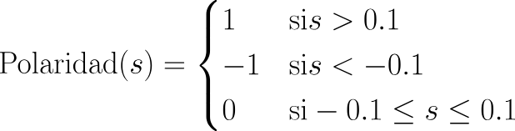
En el contexto específico de esta investigación, la polaridad asignada tiene un significado económico-electoral definido. Un score positivo (+1) corresponde a tweets pro-Keiko o pro-mercado: expresiones de apoyo a la estabilidad del modelo económico, defensa del libre mercado o confianza institucional, sentimiento que el mercado financiero asocia con menor incertidumbre. Un score negativo (−1) corresponde a tweets pro-Castillo o de incertidumbre económica: expresiones vinculadas a cambios estructurales en el modelo económico, temor a intervención estatal o inestabilidad institucional, sentimiento que el mercado asocia con mayor riesgo. Un score neutral (0) corresponde a tweets que no expresan posición clara o que presentan análisis técnico sin carga emocional. La implementación detallada de los patrones y puntajes que determinan esta clasificación se documenta en la Sección 12.7.
Los scores individuales se agregan diariamente mediante el ratio positivos/negativos, construyendo el Índice Diario de Sentimiento Electoral (IDSE). Para el análisis de correlación con el tipo de cambio, se evaluaron múltiples transformaciones del índice incluyendo medias móviles de 3, 5 y 7 días, siendo la media móvil de 7 días la que produjo la correlación más fuerte con la direccionalidad del tipo de cambio USD/PEN.
Variable dependiente - Direccionalidad del tipo de cambio USD/PEN:
La direccionalidad del tipo de cambio USD/PEN se construye como una variable binaria a partir de la variación diaria absoluta del precio de compra interbancario obtenido del BCRP:
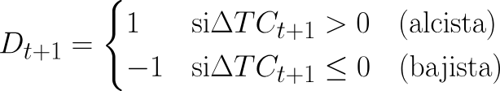
El rezago temporal de un día (t+1) se implementa mediante desplazamiento hacia adelante (shift(-1)) sobre la serie diaria del precio de compra, de modo que el predictor del día t se asocia al movimiento del tipo de cambio del día t+1. La elección del umbral cero como criterio de clasificación elimina la ambigüedad de una categoría "estable" y maximiza la potencia estadística del modelo de clasificación binaria con el tamaño muestral disponible ( n = 61 observaciones). De este modo, cuando el IDSE sube (predomina el sentimiento positivo pro-mercado), se espera que el tipo de cambio baje al día siguiente (apreciación del sol); cuando el IDSE baja (predomina el sentimiento de incertidumbre), se espera que el tipo de cambio suba (depreciación del sol). Esta relación inversa es la que captura el coeficiente de Pearson negativo reportado en la sección de resultados.

7. Objetivos

7.1 Objetivo General
Predecir la direccionalidad del tipo de cambio durante procesos electorales en Perú mediante análisis de sentimiento en redes sociales

7.2 Objetivos Específicos
- Construir un índice diario de sentimiento político a partir de tweets publicados en Twitter/X durante épocas electorales peruanas.
- Analizar el comportamiento diario del tipo de cambio USD/PEN durante el período electoral en un contexto de incertidumbre política peruano.
- Evaluar si el modelo híbrido propuesto supera a los modelos tradicionales Random Forest y SVM en la predicción de la dirección del tipo de cambio.

8. Limitaciones del Estudio
En la presente investigación se reconocen limitaciones de orden técnico, metodológico y computacional, las cuales fueron identificadas durante la revisión de literatura y la formulación del diseño de investigación. Establecer estas fronteras resulta fundamental para la correcta interpretación, reproducibilidad y generalización de los hallazgos obtenidos.

8.1 Restricciones de recolección y tamaño de la muestra
La extracción de datos a través de la Interfaz de Programación de Aplicaciones (API) de Twitter/X impone límites volumétricos severos en sus capas de acceso estándar. Si bien esta restricción técnica fue mitigada mediante el escalamiento a un plan de recolección comercial para garantizar la viabilidad del estudio, el corpus analizado quedó circunscrito a una ventana temporal de 61 días correspondiente a la primera vuelta electoral de abril de 2021 y al período previo a la segunda vuelta de mayo de 2021, sin incluir el día exacto de celebración de la segunda vuelta del 6 de junio de 2021. Aunque este tamaño muestral (n=61) demostró ser estadísticamente suficiente para el análisis de correlación y la clasificación binaria propuestos, la longitud acotada de la serie temporal limita la implementación de arquitecturas de aprendizaje profundo que requieren volúmenes masivos de datos para converger sin riesgo de sobreajuste.

8.2 Sesgos de representatividad demográfica y algorítmica
El Índice Diario de Sentimiento Electoral estructurado en esta investigación se sustenta de manera exclusiva en la huella digital extraída de Twitter/X. Desde la perspectiva del muestreo poblacional, los usuarios de dicha plataforma no constituyen una muestra probabilística estadísticamente representativa del electorado peruano, evidenciando un sesgo de selección hacia sectores demográficos de naturaleza urbana, con mayor índice de digitalización y alta politización. Adicionalmente, a pesar de la implementación de ponderadores de influencia en el algoritmo, persiste el riesgo inherente a las plataformas digitales respecto a la presencia de cuentas inauténticas automatizadas y la consolidación de cámaras de eco, fenómenos que poseen la capacidad de amplificar artificialmente la varianza y los picos de polarización detectados por los modelos de procesamiento de lenguaje natural.
Los usuarios de Twitter/X no representan al electorado peruano en su conjunto. La plataforma concentra principalmente a usuarios urbanos, con acceso a internet y alta participación política digital, lo que excluye a una parte importante de la población rural y de menor digitalización que también votó en las elecciones de 2021. Sin embargo, la elección de Twitter/X fue estratégica: es la red social por excelencia para el debate político en tiempo real en el Perú, y dentro de las restricciones presupuestarias del estudio, representó la fuente de datos más rica y accesible para capturar el sentimiento político orgánico durante el período electoral.
Es importante precisar que el estudio es consciente de que el sentimiento político en redes sociales no es el único ni el principal determinante del tipo de cambio. Por ello, el objetivo no fue predecir el valor exacto del tipo de cambio ni su magnitud, sino únicamente anticipar su dirección: si el dólar subirá o bajará al día siguiente.
Esta delimitación es metodológicamente relevante porque al reducir el problema a una clasificación binaria alcista o bajista , se hace viable con el tamaño muestral disponible (n=61 días) y permite evaluar si el sentimiento anticipa la dirección del tipo de cambio, sin pretender modelar la totalidad de los factores macroeconómicos que determinan su valor.
Adicionalmente, aunque el modelo aplica ponderadores por número de seguidores, no es posible eliminar completamente la presencia de bots y cámaras de eco, fenómenos que pueden amplificar artificialmente la varianza del IDSE en días puntuales sin reflejar un cambio real en el sentimiento colectivo. Por eso los resultados deben interpretarse como una señal del ecosistema digital de Twitter/X durante el período electoral, no como una medición del sentimiento de todo el electorado peruano.

8.3 Delimitación temática y exclusión de variables exógenas
El modelo propuesto asume una delimitación heurística que aísla el componente electoral como generador primario de incertidumbre y volatilidad. No obstante, la cotización del par de divisas USD/PEN constituye un activo financiero de naturaleza multifactorial, por lo que el presente diseño metodológico excluye deliberadamente el impacto simultáneo de variables macroeconómicas exógenas fundamentales, tales como las fluctuaciones en las tasas de interés de la Reserva Federal de los Estados Unidos, la volatilidad en el precio internacional de las materias primas como el cobre, los conflictos geopolíticos globales y las intervenciones directas del Banco Central de Reserva del Perú. En consecuencia, el algoritmo desarrollado persigue descomponer y cuantificar exclusivamente el poder predictivo del factor emocional ciudadano, sin pretender modelar la totalidad de la varianza del tipo de cambio.

8.4 Generalización espacio-temporal y validación externa del modelo
La relación identificada entre el sentimiento político en Twitter/X y la direccionalidad del tipo de cambio responde a un escenario macroeconómico de extrema volatilidad política, por lo que los hallazgos no son directamente extrapolables a períodos de estabilidad política ni a economías con estructuras monetarias distintas a la peruana. La evaluación de la capacidad predictiva se realizó mediante un esquema de validación fuera de muestra (TimeSeriesSplit), en el cual el umbral de decisión se determinó exclusivamente con los días de entrenamiento de cada partición temporal y se aplicó sobre los días de prueba inmediatamente posteriores, que el procedimiento de búsqueda nunca observó. Si bien este diseño reduce sustancialmente el riesgo de sobreajuste presente en una evaluación dentro de muestra, las métricas reportadas como la exactitud de 78% obtenida tanto por SVM como por el Modelo Híbrido se calcularon sobre un número reducido de observaciones fuera de muestra (n = 45, distribuidas en cinco particiones temporales), lo que exige interpretar dichos resultados con la cautela propia de muestras pequeñas. Asimismo, los modelos de clasificación supervisada fueron entrenados y evaluados sobre este mismo período electoral cerrado, por lo que su capacidad de generalización a procesos electorales futuros o a contextos macroeconómicos distintos no ha sido verificada. Para garantizar que dicho rendimiento se mantenga en el tiempo, investigaciones futuras deberán incorporar datos de múltiples procesos electorales independientes como conjuntos de validación externa, ampliando tanto la ventana temporal como el número de observaciones disponibles para el entrenamiento y la evaluación.

9. Materiales y métodos
Para que el estudio fuera implementado en su totalidad se organizaron las etapas del estudio de acuerdo con el modelo metodológico CRISP-DM (Cross Industry Standard Process for Data Mining) el cual permitió organizar de una manera sistemática el flujo de trabajo desde la recolección de datos hasta la evaluación de los modelos predictivos.
El proceso se inició definiendo las palabras claves de estudio junto a la delimitación del periodo electoral y de esta forma configurar los filtros necesarios usando la API oficial de Twitter/X, accedida mediante la librería Tweepy. Asimismo, se descargaron los datos históricos del tipo de cambio USD/PEN de forma diaria desde el portal del Banco Central de Reserva del Perú (BCR) para el mismo periodo.
Previamente a cualquier procesamiento de datos se aplicaron criterios de inclusión y exclusión de los datos con el fin de asegurar la calidad, la relevancia temática y la estructuración del contenido. Solo los tweets que cumplan con los criterios definidos (idioma, contenido político explícito, texto interpretable y volumen mínimo diario) serán utilizados para el análisis.
Posteriormente, se llevó a cabo la etapa de preprocesamiento de la información. Esta etapa se desarrolló en múltiples procesos como limpieza, normalización, lematización y filtrado semántico. Una vez obtenido el texto limpio se procedió a un análisis de sentimiento mediante el modelo Xlm-Twitter-Politics-Sentiment de la plataforma Hugging Face, a fin de que todas las publicaciones fueran clasificadas en polaridades positiva, negativa o neutral.
Se trabajó con publicaciones de Twitter (X) correspondientes al periodo electoral analizado y con la serie diaria oficial del tipo de cambio USD/PEN (compra). Las publicaciones se consolidaron a frecuencia diaria para hacerlas comparables con el tipo de cambio.

9.1 Construcción de indicadores de sentimiento
Para cada día se estimó:

Un sentimiento promedio (polaridad media)

Un sentimiento ponderado por influencia (ponderando por el alcance de las cuentas)

Medidas de composición (proporción de tuits positivos, negativos y neutrales)

Polarización (diferencia absoluta entre proposiciones positivas y negativas)
Adicionalmente, se evaluó el sentimiento por estratos de influencia (bajo/medio/alto) para captar posibles efectos heterogéneos.

9.2 Transformaciones de la tasa de cambio
Se revisó la tasa de cambio en su nivel diario, su tasa de cambio diaria así como versiones suavizadas por medias móviles de corto plazo. Estas transformaciones permitieron estudiar relaciones tanto estáticas como dinámicas.

9.3 Sincronización temporal y rezagos
Una vez agregadas ambas fuentes a frecuencia diaria, se alinearon por fecha y se generaron rezagos (lags) del sentimiento (de 0 a varios días) con el fin de detectar si la información emocional antecedió a los movimientos del tipo de cambio. También se consideraron indicadores suavizados del sentimiento para reducir ruido de alta frecuencia.

9.4 Diagnóstico de series
Se verificó la estacionariedad de las principales series (prueba ADF) a modo de diagnóstico.
Medición de la relación
La relación entre sentimiento y tipo de cambio se evaluó mediante correlaciones contemporáneas y rezagadas empleando tres medidas estándar:
- Pearson, para dependencias lineales;
Se reportaron los coeficientes de asociación, sus p-valores y el número de observaciones efectivas por combinación. Se consideró señal relevante cuando la asociación resultó estadísticamente significativa y mantuvo signo consistente en más de una medida (robustez).

9.4.1 Prueba de normalidad Shapiro-Wilk
Con carácter previo al análisis de correlación y al ajuste de los modelos de regresión, se verificó el supuesto de normalidad de las distribuciones de las variables mediante la prueba de Shapiro-Wilk. Esta prueba resulta especialmente adecuada para muestras de tamaño pequeño o moderado (n < 50–200), como es el caso del presente estudio, donde el número de observaciones diarias asciende a 61 días. La hipótesis nula (H0) del test establece que los datos provienen de una distribución normal; cuando el p-valor asociado al estadístico W supera el umbral de significancia de 0.05, no se rechaza H0 y se acepta la normalidad de la distribución.
Los resultados de la prueba se presentan en la Tabla 1. Las tres variables predictoras de sentimiento político mostraron distribuciones compatibles con la normalidad: el ratio de tweets positivos sobre negativos con media móvil de siete días (ratio_pos_neg_ma_7) obtuvo W = 0.9741 y p = 0.2786; el sentimiento de usuarios de baja influencia con media móvil de siete días (sentimiento_influencia_bajo_ma_7) registró W = 0.9616 y p = 0.0764; y el sentimiento promedio general con media móvil de siete días (sentimiento_promedio_ma_7) presentó W = 0.9679 y p = 0.1473.
En los tres casos no se rechaza H0, confirmando que las variables predictoras siguen una distribución aproximadamente normal, lo que valida el uso del coeficiente de correlación de Pearson como medida de asociación lineal.
La variable dependiente el tipo de cambio USD/PEN no cumplió el supuesto de normalidad en ninguna de sus dos versiones analizadas: la serie de precio de compra con un día de adelanto (compra_lead_1) obtuvo W = 0.9326 y p = 0.0026, mientras que el nivel diario de compra (Compra) registró W = 0.9353 y p = 0.0031, rechazándose en ambos casos la hipótesis de normalidad al nivel de significancia del 5%. Este resultado es esperable en series financieras durante períodos de alta volatilidad e incertidumbre política, donde la distribución tiende a presentar asimetría o colas más pesadas que la normal. No obstante, el tamaño muestral disponible (n ≥ 54 observaciones efectivas por modelo) permite invocar el Teorema del Límite Central para justificar el uso de Pearson en el análisis de correlación, criterio ampliamente aceptado en la literatura econométrica. Como medida de robustez adicional, se reportan también los coeficientes de Spearman y Kendall, que no asumen normalidad y que, como se muestra en la sección de resultados, apuntan en la misma dirección que los valores de Pearson.

Tabla 1. Prueba de normalidad Shapiro-Wilk para las variables del estudio
Variable | Tipo | N | W | p-valor | Resultado
Ratio Positivos/Negativos (MA7) | Predictora | 55 | 0.9741 | 0.2786 | Normal
Sentimiento Baja Influencia (MA7) | Predictora | 55 | 0.9616 | 0.0764 | Normal
Sentimiento Promedio General (MA7) | Predictora | 55 | 0.9679 | 0.1473 | Normal
Compra USD/PEN (Lead 1 día) | Dependiente | 60 | 0.9326 | 0.0026 | No normal
Compra USD/PEN (Nivel) | Dependiente | 61 | 0.9353 | 0.0031 | No normal
Nota: W = estadístico de Shapiro-Wilk. p-valor > 0.05 indica no rechazo de la hipótesis de normalidad. MA7 = media móvil de 7 días. N = número de observaciones efectivas. (*) Para las variables dependientes se justifica el uso de Pearson por Teorema del Límite Central (n ≥ 54).
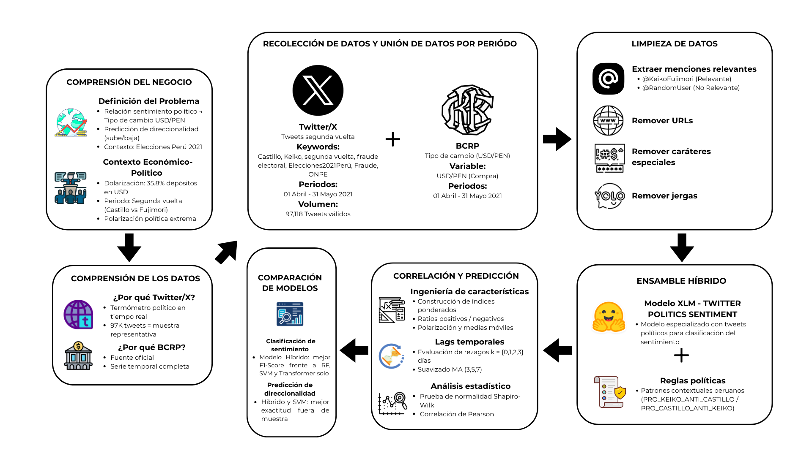
Finalmente, en base a las correlaciones obtenidas, se identificará qué ponderación de sentimiento tiene la mejor correlación con el tipo de cambio de compra (USD/PEN), lo que proporcionará una base sólida para futuros modelos predictivos. Este análisis permitirá no solo comprender la relación entre el sentimiento político y el tipo de cambio, sino también identificar qué factores del sentimiento (confianza, influencia de seguidores, fuerza política) tienen mayor impacto en la variabilidad del tipo de cambio durante períodos electorales.
Finalmente, el modelo se comparó con diferentes algoritmos evaluando las mejores métricas de correlación.
El flujo de operaciones se representa en la Figura 1, donde se exponen los pasos más relevantes en forma secuencial desde la obtención de datos hasta la generación de la predicción obtenida .

Figura 1. Diagrama del proceso de recogida de datos, análisis de opiniones y predicción del tipo de cambio basado en la metodología CRISP-DM.

10. Diseño muestral

10.1 Población

La población objeto de la presente investigación está constituida por dos componentes fundamentales. El primero está constituido por todos los mensajes publicados en la red social Twitter/X haciendo alusión a temas políticos en el contexto peruano en periodo de elecciones presidenciales, y para lo cual el periodo elegido es la segunda vuelta electoral del año 2021, dado que fue una época altamente inestable en el tipo de cambio y había mucha opinión dividida que movía altamente el mercado.. Es esta población la que constituye un universo vivo de interacciones digitales que agrupa a las personas que expresan emociones, opinión y conocimiento sobre candidatos, partidos políticos, encuestas, eventos de campaña, entre otros aspectos vinculados con el proceso electoral.
El segundo componente poblacional está conformado por los registros oficiales del tipo de cambio interbancario (USD/PEN), tal como lo establece el Banco Central de Reserva del Perú (BCRP) en el mismo periodo, constituyendo la variable financiera que se cruza con el análisis del sentimiento político en redes.

10.2 Muestra
La muestra se construyó mediante un procedimiento de muestreo no probabilístico intencional, atendiendo a criterios de relevancia semántica y delimitación temporal. Se recolectaron tweets en español publicados entre el 1 de abril y el 31 de mayo de 2021, provenientes de cuentas con actividad recurrente vinculada al contexto político-electoral peruano, utilizando palabras clave como Pedro Castillo, Keiko Fujimori, elecciones Perú 2021, ONPE, JNE, segunda vuelta y fraude electoral, entre otros. Estas palabras clave funcionan como filtros naturales de contenido: al buscar exclusivamente términos vinculados al proceso electoral, la muestra captura por diseño el discurso político orgánico de la plataforma. Los datos se recolectaron de forma continua durante los dos meses completos del periodo, sin selección posterior ni exclusión de días, tomando la actividad tal como se produjo. Tras los procesos de limpieza, eliminación de duplicados y preprocesamiento lingüístico, el corpus final quedó conformado por 97,118 tweets válidos distribuidos en 61 días de observación
Es necesario precisar que esta muestra no es representativa del electorado peruano en su conjunto, dado el sesgo de Twitter/X hacia sectores urbanos, digitalizados y politizados. Sin embargo, el propósito del estudio no es realizar una encuesta electoral, sino determinar si el sentimiento expresado en la plataforma donde ocurre el debate político en tiempo real se asocia con la dirección que toma el tipo de cambio al día siguiente. La representatividad relevante es la del flujo de información que los agentes económicos, inversionistas, empresas y operadores de cambio consumen para formar sus expectativas cambiarias, ámbito en el que Twitter/X constituye una fuente de alta frecuencia y amplia difusión durante procesos electorales en el Perú.

10.3 Diseño de contrastación
La presente investigación se enmarca bajo un enfoque cuantitativo, fundamentado en la recolección, procesamiento y análisis de datos numéricos estructurados mediante una arquitectura computacional de procesamiento de lenguaje natural y técnicas estadísticas inferenciales orientadas a la detección de patrones de comportamiento en series temporales.
El diseño de investigación es no experimental, dado que no existe manipulación deliberada sobre la variable independiente, el sentimiento político expresado en Twitter/X, sino que los datos son observados, capturados y analizados en su contexto natural, correspondiente al escenario de las elecciones presidenciales peruanas de 2021.
Asimismo, el estudio adopta un diseño longitudinal de series temporales y un alcance estrictamente correlacional. Es longitudinal porque las métricas del IDSE y la cotización del tipo de cambio USD/PEN son recolectadas de forma sistemática y continua a lo largo de una ventana temporal definida, permitiendo modelar su evolución dinámica. Es correlacional porque el objetivo central es establecer si existe una asociación estadísticamente significativa entre el IDSE y la direccionalidad del tipo de cambio USD/PEN, determinando la capacidad del sentimiento político para anticipar sus variaciones.
En estricto rigor metodológico, es necesario precisar que el presente diseño no permite la identificación ni la inferencia de relaciones causales entre las variables analizadas. Dado que el tipo de cambio USD/PEN es un activo financiero determinado simultáneamente por múltiples factores macroeconómicos no controlados en este diseño, tales como las decisiones de política monetaria de la Reserva Federal de los Estados Unidos, la volatilidad del precio internacional del cobre y las intervenciones cambiarias del BCRP, la asociación identificada no satisface los supuestos econométricos requeridos para afirmar una relación directa de causa y efecto.
Con el propósito de evitar interpretaciones inadecuadas de los resultados, se precisa que las herramientas estadísticas aplicadas, incluyendo los contrastes de precedencia temporal como la prueba de Granger, evalúan exclusivamente el contenido informativo y la anticipación temporal de las series, mas no una causalidad estructural. En consecuencia, los coeficientes de correlación y las métricas de desempeño del modelo deben interpretarse bajo el paradigma de la capacidad predictiva, reconociendo que el IDSE opera como un indicador adelantado de la volatilidad cambiaria, pero no como su determinante estructural.

11. Métodos, técnicas y/o procedimientos e instrumentos de recolección de datos

11.1 Procedimiento de recolección de datos
- Extracción de Tweets:
- Herramienta: API oficial de Twitter/X mediante la librería Tweepy.
- Periodo: Desde el 1 de Abril de 2021 a hasta el 31 de Mayo de 2021 (que cubre la última semana de la primera vuelta y la totalidad de la segunda vuelta electoral).
- Filtro de búsqueda: Se utilizaran palabras clave como elecciones Perú, Castillo, Keiko, segunda vuelta, fraude electoral, entre otros hashtags (#Elecciones2021Perú, #Fraude, #ONPE, #VotoPeruano).
- Volumen esperado: Alrededor de 100 mil Tweets.

La cantidad de tweets que se obtendrán, ascenderá a aproximadamente 100 mil, esta fue determinada en función de criterios de inclusión muy restrictivos que nos garantizaran que los tweets sean relevantes y representativos para analizar el sentimiento político en el contexto de la campaña electoral en las elecciones peruanas del 2021. Todos los tweets de la muestra cumpliran condiciones específicas, como que fueron redactados en español, contendrán la 'palabra clave' asociada al contexto electoral (por ejemplo, candidatos, oficinas electorales, palabras relativas a elecciones, etc.) y que hayan sido desde cuentas que en la mejor de las posibilidades fueron de manera recurrente o directa con la política peruana. Este volumen de datos será coherente con el volumen de comunicación que podemos esperar en las redes sociales en un proceso electoral de elevada polarización y movilización política como han demostrado investigaciones anteriores en contextos similares. Por otro lado, la muestra tendrá en cuenta un largo tiempo de cobertura desde la primera vuelta electoral hasta la juramentación presidencial y en consecuencia podrán describir los cambios de la opinión pública. La restricción con la cual se logra cumplir con el principio del criterio de inclusión garantizara la calidad y el carácter de la información del estudio del sentimiento de grupo y de la variación del tipo de cambio USD/PEN. Con ello, asumimos que el análisis es representativo y significativo al disminuir el ruido y al no recurrir a información no vinculada o irrelevante con el objeto de estudio.
- Obtención del Tipo de Cambio:
- Fuente oficial: Datos históricos diarios del tipo de cambio USD/PEN descargados desde el portal del Banco Central de Reserva del Perú (BCRP).
- Frecuencia: Datos diarios en formato .CSV abarcaran el mismo periodo temporal que los tweets.
- Criterios de inclusión:
Con el propósito de respaldar la validez metodológica, la representatividad contextual y la pertinencia analítica de los datos utilizados en el presente trabajo se establecerán criterios de inclusión para definir el corpus de tweets que se analizará. Aquellos criterios responden a la necesidad de menguar el sesgo, mejorar la calidad semántica en la representación del texto y asegurar la relevancia política de los mensajes que tienen relación con las elecciones generales en Perú (2021). Los criterios que se tuvieron en cuenta fueron los siguientes:
- El idioma: Se tomará en consideración únicamente publicaciones que contengan texto en español con la finalidad de garantizar la compatibilidad lingüística con los modelos de análisis del sentimiento entrenados para el idioma correspondiente.
- Relación del tema con el objeto de estudio: Los tweets que serán seleccionados tienen que incluir palabras propias del proceso electoral (“elecciones Perú”, “Castillo”, “Keiko”, “fraude electoral”, “segunda vuelta”, y muchas más), así como también la inserción de hashtags que se enlace con el debate electoral como son el caso de #Elecciones2021Perú, , #Fraude, #ONPE o #VotoPeruano. De este modo, el filtrado semántico permitirá preservar la pertinencia del contenido, así evitando la inclusión de mensajes fuera de lugar o irrelevantes al tema de estudio.
- Período temporal: Se filtraron los datos con el fin de enmarcar los tweets comprendidos entre el 1 de abril y el 31 de mayo del 2021, periodo que abarca la totalidad de la campaña de la primera y de la segunda vuelta electoral.
- Naturaleza del contenido: Se incluirán únicamente tweets que contengan texto procesable, logrando excluir publicaciones multimedia que no contenga texto descriptivo (publicaciones compuestas solo por emojis e imágenes que no contengan contenido escrito que explique su propósito o intención).
- Actividad política de la fuente: Se dará preferencia a mensajes de cuentas con una participación constante verificable o referidos a la política con el objetivo de recoger el sentimiento que emerge en actores reales del debate electoral.
- Densidad mínima de la muestra: Se establecerá un mínimo de 30 publicaciones válidas por día como condición indispensable para permitir una creciente agregación estadísticamente fiable, evitando alteraciones por baja densidad de datos en el análisis diario desarrollado.
La aplicación sistemática de estos criterios permitirá obtener una base de datos correctamente estructurada, robusta y adecuada para el análisis de sentimiento y la relación con comportamiento de la tasa de cambio USD/PEN en escenarios de alta incertidumbre política.
- Disponibilidad de cotización oficial del tipo de cambio: Sólo se considerarán aquellos días en que el Banco Central de Reserva del Perú (BCRP) oficialice el valor del tipo de cambio USD/PEN. Esto hará que automáticamente aquellos días que son fines de semana y los días que son considerados feriados bancarios nacionales, que no tienen cotizaciones oficiales, se excluyan, asegurando así la correlación precisa entre los datos de sentimiento y los datos de tipo financiero.

11.2 Instrumentos y validación
Para garantizar la validez y fiabilidad de los datos utilizados en este análisis, se emplearon series temporales oficiales del tipo de cambio USD/PEN, proporcionadas por el Banco Central de Reserva del Perú (BCRP). Esto aseguró la precisión y legitimidad de los datos económicos empleados en la correlación con el sentimiento político.
En este estudio, se llevó a cabo una comparación entre distintos modelos con el objetivo de evaluar cuál de ellos tenía la mejor correlación con las fluctuaciones del tipo de cambio. Se utilizaron varios modelos de análisis, incluyendo el modelo propuesto en este trabajo y otros modelos alternativos previamente utilizados en la literatura, así como algunos adicionales que sirvieron como referencia para la comparación.
El propósito de esta comparación fue demostrar que el modelo propuesto presentó una correlación superior entre el sentimiento político reflejado en Twitter/X y el tipo de cambio USD/PEN, en relación con los demás modelos. Para ello, se emplearon métricas de correlación, como el coeficiente de Pearson y Kendall, con el fin de medir la relación entre las predicciones de cada modelo y los datos históricos del tipo de cambio.
A través de los análisis comparativos realizados, se evidenció que el modelo propuesto superó a los demás en términos de la calidad de la correlación obtenida. Este resultado indicó que el modelo era más eficaz para predecir el comportamiento del tipo de cambio a partir de los sentimientos políticos expresados en Twitter/X. De este modo, se pudo demostrar que el modelo tenía una capacidad predictiva superior, validando su aplicabilidad en contextos políticos y económicos cambiantes.
La comparación entre modelos proporcionó evidencia empírica sólida acerca de la capacidad del modelo propuesto para generar predicciones más precisas y confiables. Los resultados obtenidos confirmaron que el modelo no solo respondió adecuadamente a los datos históricos utilizados en el entrenamiento, sino que también presentó un mayor rendimiento predictivo en escenarios de incertidumbre política y económica.

11.3 Consideraciones Éticas
El análisis de publicaciones en redes sociales plantea interrogantes éticas que esta investigación aborda de manera explícita. Los tweets procesados fueron publicados voluntariamente en una plataforma de acceso público bajo los términos de servicio de Twitter/X, que permiten expresamente su uso a través de la API oficial para fines de investigación académica. En consecuencia, el estudio no accede a datos privados, mensajes directos ni información personal más allá de lo que cada usuario decidió hacer público por iniciativa propia.
El único objeto de análisis nominal son los candidatos presidenciales Pedro Castillo y Keiko Fujimori, quienes en su condición de figuras públicas que compitieron por la Presidencia de la República sometieron voluntariamente su imagen y actuaciones al escrutinio ciudadano. El análisis del discurso público sobre candidatos en contextos electorales es una práctica ampliamente aceptada en la investigación académica en ciencias sociales y comunicación política, dado que dicho debate es inherente al funcionamiento democrático.
El sistema de clasificación desarrollado no emite juicios de valor sobre los candidatos ni toma partido por ninguna posición política. Las categorías PRO_CASTILLO_ANTI_KEIKO y PRO_KEIKO_ANTI_CASTILLO son etiquetas analíticas que describen la orientación observable del discurso colectivo, de la misma manera en que una encuesta electoral mide intención de voto sin pronunciarse sobre cuál candidato es preferible. El clasificador es indiferente a la edad, sexo, raza o condición socioeconómica de quien publica: solo identifica si el contenido del tweet expresa orientación hacia uno u otro candidato, lo que hace al análisis objetivamente neutral respecto a las características personales de los usuarios.
Respecto a la privacidad individual, ningún usuario común es identificado, nombrado ni perfilado en esta investigación. Los identificadores de cuenta fueron utilizados exclusivamente para el cálculo de métricas de influencia basadas en seguidores y no fueron vinculados a ninguna identidad real. Todos los resultados se presentan como agregados diarios, lo que hace imposible la identificación de personas individuales a partir de los hallazgos publicados.
Finalmente, el estudio reconoce que la plataforma Twitter/X presenta una sobrerrepresentación de sectores urbanos y con mayor acceso tecnológico, lo que introduce un sesgo demográfico conocido y documentado en las limitaciones de la sección 8. Sin embargo, dado que el objetivo no es inferir el comportamiento del electorado general sino capturar la señal de sentimiento que circula en el ecosistema digital y que los agentes económicos consumen para formar sus expectativas cambiarias, dicho sesgo no invalida los hallazgos sino que delimita el alcance interpretativo de los mismos.

12. Métodos, técnicas y/o procedimientos para el análisis y procesamiento de datos

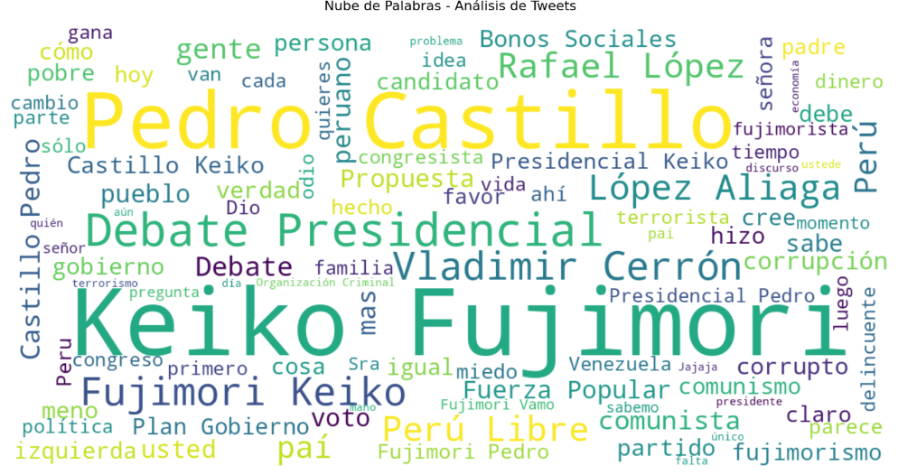
12.1 Preprocesamiento de Tweets
El preprocesamiento de los datos de Twitter es un paso fundamental para garantizar la calidad y relevancia de la información antes de ser utilizada en modelos de análisis de sentimiento y predicción de la dirección del tipo de cambio. El objetivo principal de este proceso es eliminar el ruido en los datos, preservar la información relevante relacionada con los actores políticos y medios de comunicación, y normalizar los textos para facilitar su análisis posterior.
Figura 2. Nube de palabras

El preprocesamiento de los tweets se realiza en los siguientes pasos:

12.1.1 Eliminación de duplicados y retweets
Se elimina cualquier tweet duplicado y los retweets para evitar la repetición de la misma información y el efecto amplificador de ciertos tweets que se comparten en múltiples ocasiones, lo que podría distorsionar los resultados del análisis.

12.1.2 Normalización del texto
En este paso se realiza la conversión del texto a minúsculas para homogeneizar las entradas, se eliminan las URLs, las menciones a otros usuarios de Twitter (menciones irrelevantes) y los hashtags, ya que estos elementos no contribuyen significativamente al análisis de sentimiento o a la evaluación del tipo de cambio. Asimismo, se eliminan los emojis, signos de puntuación y caracteres especiales que puedan interferir con el análisis semántico.

12.1.3 Lematización
Se aplicó lematización mediante la librería spaCy en español para reducir la variabilidad morfológica de los términos políticos del corpus, normalizando las formas flexionadas a su forma base antes del análisis de sentimiento.

12.1.4 Tokenización y vectorización (internas en los modelos basados en Transformadores)
Los modelos de análisis de sentimiento basados en transformadores, como Xlm-Twitter-Politics-Sentiment , gestionan internamente la tokenización y la representación vectorial (embeddings) del texto. Por lo tanto, no es necesario realizar una vectorización externa con técnicas como TF-IDF, ya que estos modelos realizan el mapeo de los tokens a vectores semánticos de manera interna durante su proceso de inferencia.

12.2 Limpieza Avanzada Preservando Actores Políticos y Medios
Para garantizar que se preserve la información relevante para el análisis de la relación entre el sentimiento político y el tipo de cambio, se implementó un proceso de limpieza avanzada que preserva las menciones a actores políticos y medios de comunicación relevantes. Este proceso se realiza en varias fases:

12.2.1 Compilación de Actores Relevantes
El primer paso consiste en definir y compilar una lista de actores políticos, medios de comunicación, y periodistas relevantes, a los que se les da especial tratamiento durante el proceso de limpieza. Estos actores incluyen a candidatos presidenciales, políticos destacados, instituciones oficiales (como el JNE y la ONPE), y medios de comunicación (tanto televisivos como escritos).
Esta lista se organiza en categorías para facilitar su búsqueda y comparación. Los actores son almacenados en un conjunto unificado, lo que permite realizar búsquedas eficientes y preservar la mención a estos actores durante la limpieza.

12.2.2 Extracción y Restauración de Menciones Relevantes
Durante el proceso de limpieza, las menciones a los actores relevantes se extraen del texto antes de realizar cualquier transformación (como eliminación de URLs, menciones generales, hashtags, etc.). Luego de que el texto es limpiado y normalizado, se restauran las menciones relevantes en el mismo lugar que ocupaban en el texto original, preservando el contexto político clave.

12.3 Homologación Avanzada y Normalización de Términos
Una vez realizada la limpieza avanzada, se aplicó un proceso de homologación para normalizar los términos políticos y garantizar que se mantuviera consistencia en la representación de los actores. Este paso es esencial para reducir la variabilidad de los nombres y los alias utilizados en las menciones (por ejemplo, "Keiko Fujimori" puede ser mencionada como "Keiko", "Fujimori", "Señora K", etc.).

12.3.1 Mapa de Homologación
Se construyó un mapa de homologación que agrupa diferentes formas de referirse a los mismos actores políticos bajo un nombre canónico. Por ejemplo:

"Keiko" se homologa a "keiko_fujimori"

"Pedro Castillo" se homologa a "pedro_castillo"

Este mapa también incluye partidos políticos y conceptos electorales relevantes, como "elecciones", "voto" y "corrupción". La normalización de estos términos permite una mejor comparación y análisis de los datos, eliminando cualquier ambigüedad que pudiera surgir de los diferentes sinónimos o apodos utilizados.
12.3.2 Aplicación de Patrones de Homologación
Para asegurar que las menciones sean consistentes a lo largo de todo el corpus de tweets, se aplican patrones de búsqueda y reemplazo utilizando expresiones regulares. Los patrones priorizan la detección de menciones exactas (por ejemplo, @keikofujimori) antes de realizar la sustitución de términos, lo que garantiza que no se modifiquen menciones importantes.

12.3.3 Reducción de Duplicados Consecutivos
El último paso del proceso de homologación es la eliminación de duplicados consecutivos. Esto significa que si el mismo término es repetido de manera consecutiva en el texto (por ejemplo, "Pedro Pedro Castillo"), se mantiene solo una instancia de dicho término, a menos que sea un término político protegido, como los nombres de los candidatos.

12.4 Limpieza Final y Preparación para Modelado
La última fase del procesamiento de datos implica la limpieza final de los tweets. Este paso se centra en la eliminación de stopwords (palabras vacías o sin contenido semántico significativo) y la preservación de los términos políticos, garantizando que solo los términos relevantes permanezcan en el texto.
El objetivo es generar un texto final optimizado para ser utilizado en modelos de análisis de sentimiento y predicción. Este proceso también incluye la remoción de espacios innecesarios, la normalización de caracteres especiales y la eliminación de palabras demasiado cortas que no aportan valor al análisis.
Este texto limpio y final es el que se utilizará en las fases posteriores del proyecto, como la alineación temporal con los datos de tipo de cambio y la extracción de características para los modelos predictivos.

12.5 Análisis de Sentimiento
El análisis de sentimiento en esta investigación opera bajo un paradigma de inferencia, no de entrenamiento. Esta distinción es fundamental para comprender la arquitectura metodológica del estudio: los modelos Transformer empleados cardiffnlp/xlm-twitter-politics-sentiment no son entrenados ni ajustados sobre el corpus de tweets recolectado. Sus pesos permanecen fijos tal como fueron publicados por sus autores originales y se aplican directamente sobre cada tweet para producir una etiqueta de polaridad y un puntaje de confianza asociado. No existe, por tanto, una partición entrenamiento/prueba asociada a esta etapa, dado que ningún parámetro es optimizado sobre los datos propios del estudio.

Esta decisión metodológica no es una omisión sino una elección justificada por las condiciones reales del contexto analizado. Entrenar o hacer fine-tuning de un modelo Transformer sobre discurso político-electoral requiere miles de ejemplos etiquetados manualmente con alta calidad y consistencia semántica; sin embargo, para el caso específico de las elecciones peruanas de 2021, no existe un corpus etiquetado de esa naturaleza ni de esa escala. La polarización extrema del período, la densidad de jerga política local, el uso de apodos, referencias históricas y expresiones propias del contexto peruano hacen que el etiquetado manual sea especialmente costoso y susceptible al sesgo del anotador, lo que invalidará precisamente la objetividad que se busca en el análisis. Frente a esa restricción, utilizar los modelos en modo inferencia permite aprovechar el conocimiento lingüístico y semántico acumulado durante su pre entrenamiento sobre cientos de millones de textos en español y múltiples idiomas, aplicándolo directamente al corpus sin riesgo de sobreajuste ni sesgo introducido por etiquetado manual propio.

El pipeline completo del estudio opera en dos grandes etapas que se ejecutan de forma secuencial. En la primera etapa, el sistema híbrido cuya arquitectura se detalla en las secciones 12.6, 12.7 y 12.8 procesa cada uno de los 97,118 tweets individualmente. Para cada tweet, el modelo Transformer produce una etiqueta de polaridad general y un puntaje de confianza, mientras que el motor de reglas contextuales evalúa simultáneamente aproximadamente 60 patrones de expresiones regulares diseñados específicamente para el discurso electoral peruano, asignando puntajes acumulativos a tres contadores independientes: Pro-Castillo, Pro-Keiko y Neutral. Un árbitro híbrido pondera ambas señales en función de la densidad política del texto, medida mediante el índice political_strength, y produce como salida final un valor numérico de sentimiento por tweet de +1, −1 o 0 junto con diez atributos de trazabilidad que permiten auditar cada clasificación individual.

En la segunda etapa, esos valores numéricos individuales son sometidos a un post-procesamiento estadístico que los transforma en una señal económica con resolución diaria. Los 97,118 valores se agregan por fecha mediante múltiples métricas complementarias sentimiento promedio, sentimiento ponderado por seguidores, ratio positivo/negativo y sentimiento segmentado por nivel de influencia a las que se aplican medias móviles de 3, 5 y 7 días para suavizar la volatilidad diaria y rezagos temporales de hasta 3 días para capturar efectos de anticipación. El resultado es el Índice Diario de Sentimiento Electoral (IDSE), que constituye la variable independiente del análisis de correlación con el tipo de cambio USD/PEN. Es sobre ese índice agregado, y no sobre tweets individuales, que se evalúa la relación estadística con el mercado cambiario mediante los métodos detallados en las secciones 12.10 y 12.11.

El análisis de sentimiento se implementó mediante un sistema híbrido de doble validación que combina un modelo de aprendizaje profundo pre entrenado con un sistema de reglas contextuales específicamente diseñado para el contexto político-electoral peruano. Esta estrategia metodológica permite capturar tanto patrones lingüísticos generales como expresiones idiomáticas y referencias políticas locales que un modelo genérico podría no identificar correctamente.

12.6 Implementación del Modelo Transformer

12.6.1 Configuración de parámetros y reproducibilidad
Con el fin de garantizar la reproducibilidad íntegra del estudio, esta subsección consolida la totalidad de los parámetros de configuración empleados en el pipeline, organizados por componente. La Tabla 2 resume estos parámetros de forma consolidada; los párrafos siguientes detallan la justificación de cada uno.

Tabla 2. Configuración de parámetros del sistema híbrido y de los modelos de referencia

Componente | Parámetro | Valor
Transformer | Modelo / pesos | xlm-twitter-politics-sentiment, fijos (inferencia pura)
Reglas contextuales | N.º de patrones / pesos | ~60 patrones, 1.0–8.0 pts según intensidad
Reglas contextuales | Calibración de confianza | conf × (1 − political_strength × 0.6), piso 0.30
Representación de texto (RF/SVM) | TF-IDF + FastText | 5,000 + 300 = 5,300 dimensiones
Entrenamiento RF/SVM | Datos y esquema | Gold standard (200 tweets humanos), 5-fold CV + partición 80/20
Umbral direccional | Método | Búsqueda por percentiles, TimeSeriesSplit (fuera de muestra)

Parámetros del Transformer (inferencia con pesos fijos). El modelo opera en modo de inferencia pura: sus pesos permanecen fijos tal como fueron publicados por Cardiff NLP, sin ningún proceso de entrenamiento ni ajuste sobre el corpus propio. La única configuración operativa es la longitud máxima de 512 tokens con truncamiento automático. No existen hiper parámetros que optimicen este componente.
Parámetros del sistema de reglas contextuales (capa externa al Transformer). Este es el componente que incorpora el conocimiento del contexto peruano y cuyos parámetros constituyen los hiper parámetros del sistema híbrido. Se organizan en cuatro niveles:
En primer lugar, se sitúan los patrones de detección: unos 60 patrones de expresiones regulares con un peso para cada uno, según la consecuencia política, siendo 6.0-8.0 puntos para patrones de máxima intensidad (señales inequívocas: #FujimorismoNuncaMás, 8.0 pts; patrones que asocian el fujimorismo con terrorismo, 6.0 pts); 3.0-5.5 puntos para los patrones de intensidad media, que abarcan apoyo electoral, referencias históricas y lenguaje vinculado a emociones; y 1.0-2.5 puntos para aquellos patrones de baja intensidad, que detectan señales contextuales indeterminadas, jerga coloquial o expresiones burlescas. La especificación completa de cada patrón, su expresión regular y su peso se documenta en la Sección 12.7.
Segundo, el índice political_strength: mide la densidad política de cada tweet en un rango de 0 a 1, calculado como la proporción de los 11 patrones políticamente más fuertes que activan en el texto. Este índice actúa como árbitro entre el Transformer y las reglas, determinando cuál tiene mayor peso en la decisión final según los umbrales documentados en la Sección 12.8.
Tercero, la calibración de confianza: conf_calibrada = conf × (1 − political_strength × 0.6), con piso mínimo de 0.30, aplicada cuando political_strength > 0.3. Esta fórmula reduce la confianza del Transformer proporcionalmente a la densidad política detectada, reconociendo que en contextos de alta carga política local las reglas diseñadas para ese contexto son más confiables que un modelo preentrenado con datos de otros países.
Cuarto, el umbral de ambigüedad: diff_ratio < 0.15, que fuerza una clasificación neutral cuando la diferencia entre el puntaje ganador y el segundo mayor, dividida entre el puntaje total, es menor a 0.15. Esto evita clasificaciones arbitrarias en tweets genuinamente contradictorios donde los puntajes están demasiado equilibrados.
Estos parámetros no fueron optimizados mediante procedimientos automatizados (grid search, cross-validation) sino fijados por diseño a partir del análisis cualitativo del discurso político peruano durante el período electoral. Esta decisión responde a que el objetivo del sistema de reglas no es maximizar una métrica sobre un conjunto de validación, sino codificar conocimiento experto del contexto local que el Transformer no posee.
Representación de características y entrenamiento de los modelos de referencia. Para entrenar los modelos de referencia, el texto preprocesado de cada tweet se transformó en una representación vectorial combinada: una matriz TF-IDF (5,000 dimensiones, n-gramas de orden 1 y 2, frecuencia documental mínima de 3, máxima de 0.85, escalado sublineal) concatenada con un vector de embeddings semánticos preentrenados de FastText en español (300 dimensiones, promediados por tweet). Las etiquetas de entrenamiento corresponden exclusivamente al gold standard de 200 tweets etiquetados por evaluadores humanos, sin ninguna participación de las salidas del Modelo Híbrido, de modo que Random Forest y SVM constituyen competidores genuinamente independientes.
El conjunto etiquetado se evaluó mediante dos esquemas complementarios: una partición estratificada 80% entrenamiento / 20% prueba, y validación cruzada estratificada de 5 particiones sobre la totalidad del gold standard, reportándose esta última como resultado principal por ofrecer una estimación más estable dado el tamaño muestral disponible (n=200). Los modelos finales, entrenados sobre el 100% del gold standard, se aplicaron posteriormente por inferencia pura, sin ningún reentrenamiento adicional, sobre la totalidad del corpus de 97,118 tweets.
Determinación del umbral de clasificación direccional. El umbral de decisión que convierte el índice diario de sentimiento en una predicción de dirección del tipo de cambio se determinó mediante un esquema de validación fuera de muestra (TimeSeriesSplit): para cada partición temporal, el punto de corte óptimo se calculó exclusivamente con los días de entrenamiento de esa partición, y se aplicó sobre los días de prueba inmediatamente posteriores, que la búsqueda nunca observó. Este procedimiento se aplicó de manera idéntica a los cuatro modelos evaluados, garantizando condiciones de comparación equivalentes.
Conclusión de reproducibilidad. La totalidad de los parámetros del sistema híbrido está documentada en esta sección (Tabla 2) y en las Secciones 12.7 y 12.8: los pesos fijos del Transformer (publicados por Cardiff NLP y accesibles en HuggingFace), los 60 patrones con sus expresiones regulares y pesos numéricos, las fórmulas de calibración y arbitraje con sus umbrales exactos, los hiper parámetros de Random Forest y SVM con su semilla aleatoria, y el método de determinación del umbral direccional. Cualquier investigador con acceso a un corpus de tweets del período electoral peruano de 2021 y a las librerías documentadas (scikit-learn, Transformers de HuggingFace, spaCy, gensim y Tweepy) puede replicar el sistema en su totalidad sin ambigüedad, cumpliendo el requisito de reproducibilidad exigido para una investigación de esta naturaleza.

12.7 Sistema de Reglas Contextuales
Arquitectura general:
- Se desarrollaron aproximadamente 60 patrones de expresiones regulares compiladas con re.compile() y el flag re.IGNORECASE, lo que permite detectar palabras clave sin importar si el usuario escribió en mayúsculas, minúsculas o mezcla de ambas, del total de patrones definidos, 49 participan directamente en el cálculo de los contadores de sentimiento (neg_score, pos_score, neutral_score); los restantes cumplen funciones auxiliares de detección de candidatos y cuentas oficiales. Tras una revisión de balance estructural, el sistema quedó compuesto por 22 patrones orientados a la detección de contenido pro-Castillo/anti-Keiko y 27 patrones orientados a la detección de contenido pro-Keiko/anti-Castillo, corrigiendo una asimetría inicial de 38 frente a 22 patrones que favorecía estructuralmente la detección de un polo del espectro político sobre el otro.
Los patrones se compilan una única vez al inicializar la clase PeruvianSentimentClassifier, evitando recopilarlos en cada tweet y garantizando eficiencia al procesar decenas de miles de textos
- Antes de aplicar cualquier patrón, el texto es normalizado a minúsculas mediante _normalize_text(), asegurando uniformidad en la detección
Dos categorías de clasificación con significado económico-electoral:
- PRO_CASTILLO_ANTI_KEIKO: agrupa tweets que expresan apoyo a Pedro Castillo, críticas al fujimorismo, referencias a episodios históricos negativos de la familia Fujimori, o lenguaje de protesta social. Desde la perspectiva del mercado financiero, este tipo de sentimiento se asocia a mayor incertidumbre e inestabilidad
- PRO_KEIKO_ANTI_CASTILLO: incluye tweets que vinculan a Castillo con terrorismo o comunismo, expresan miedo económico, defienden la estabilidad del libre mercado, o utilizan sarcasmo e ironía contra el candidato de izquierda. Desde la perspectiva financiera, este sentimiento se asocia a mayor confianza del mercado.
Esquema de puntajes acumulativos con tres contadores independientes:
- neg_score: acumula puntos cada vez que un patrón Pro-Castillo hace match
- pos_score: acumula puntos cada vez que un patrón Pro-Keiko hace match
- neutral_score: acumula puntos cuando el tweet tiene características de análisis técnico o pregunta genuina sin carga política clara
- Al finalizar el recorrido de todos los patrones, gana la categoría con mayor puntaje acumulado

Patrones organizados por nivel de intensidad:
- Alta intensidad (6.0–8.0 pts): son las señales más determinantes; un solo patrón de este nivel puede inclinar la clasificació.
  - HASHTAG_FUJIMORISMO_NUNCA → 8.0 pts: detecta variantes del hashtag #FujimorismoNuncaMás, señal inequívoca de rechazo al fujimorismo
  - CRITICA_KEIKO → 6.5 pts: identifica la co-ocurrencia del nombre "keiko" o "fujimori" dentro de una ventana de hasta 80 caracteres con términos como "corrupta", "ladrona" o "criminal"
  - INSULTOS_CASTILLO → 6.5 pts: detecta epítetos étnicos, clasistas o descalificativos como "tirapiedras", "lapicito", "chotano" o "cholo ignorante"
  - CRITICA_CASTILLO, TERRORISMO, ORDEN_CAOS, VICTORIA_KEIKO_DEBATE → 6.0 pts cada uno: capturan asociaciones de Castillo con terrorismo o comunismo, referencias a Sendero Luminoso, contraposición explícita de Keiko con orden y Castillo con caos, y declaraciones de triunfo de Keiko en el debate.
- Intensidad media (3.0–5.5 pts): capturan expresiones de apoyo electoral, referencias históricas y lenguaje emocional que refuerzan o matizan la clasificación
  - MOCHILA_PASADO → 5.5 pts: detecta frases que aluden al historial oscuro o corrupto del fujimorismo, como "carga una mochila muy pesada"
  - TEMAS_FUJIMORI → 5.5 pts: identifica menciones explícitas a episodios históricos como las esterilizaciones forzadas, el autogolpe de 1992, el Grupo Colina o los diarios chicha
  - APOYO_CASTILLO → 5.5 pts: reconoce declaraciones directas de voto o respaldo a Pedro Castillo, referencias a Perú Libre o al símbolo del lápiz
  - ANTI_COMUNISMO y VENEZUELA_CUBA → 5.5 pts cada uno: captaron el discurso del miedo económico mediante frases como "Venezuela no", "ya fue", "no seremos Cuba" o asociaciones de esos países con hambre, dictadura y miseria
  - EMOCION_NEGATIVA → 4.5 pts: detecta vocabulario emocional intenso como miedo, terror, odio, asco o vergüenza, frecuente en tweets de alta carga política
  - MIEDO_ECONOMICO → 4.0 pts: identifica referencias concretas a crisis económica, fuga de capitales, caída del dólar, inflación o riesgo país
- Baja intensidad (1.0–1.5 pts): señales contextuales difusas que por sí solas no clasifican pero que suman peso cuando aparecen junto a otros patrones.
  - BURLA_RISA → 1.5 pts: detecta expresiones de risa como "jaja" o "jeje", que en contexto político frecuentemente acompañan ironía o burla hacia algún candidato, con la dirección resuelta según proximidad al nombre del candidato mencionado Baja intensidad (1.0–2.5 pts): señales contextuales difusas que por sí solas no clasifican pero que suman peso cuando aparecen junto a otros patrones
  - BURLA_RISA → 1.5 pts: detecta expresiones de risa como "jaja" o "jeje", que en contexto político frecuentemente acompañan ironía o burla hacia algún candidato
Lógica de detección de ambigüedad:
- Tras acumular los puntajes, se calcula el diff_ratio: la diferencia entre el mayor y el segundo mayor puntaje, dividida entre el puntaje total
- Si ese ratio es menor a 0.15, significa que los puntajes están demasiado equilibrados como para clasificar con certeza; en ese caso el sistema fuerza la etiqueta NEUTRAL con razón "AMBIGUO", evitando clasificaciones arbitrarias en tweets genuinamente contradictorios
Cálculo de confianza del motor de reglas:
- Se calcula como el ratio del puntaje ganador sobre el total, se le suma un bonus fijo de 0.05, y se aplica un techo máximo de 0.95 para nunca expresar certeza absoluta
Índice political_strength (rango 0–1):
- Mide qué tan densamente político es un tweet contando cuántos de los 11 patrones considerados políticamente más fuertes (CRITICA_KEIKO, CRITICA_CASTILLO, APOYO_KEIKO, APOYO_CASTILLO, TERRORISMO, ANTI_COMUNISMO, VENEZUELA_CUBA, INSULTOS_CASTILLO, TEMAS_FUJIMORI, APOYO_RLA_DESOTO, APOYO_MENDOZA) hacen match, y dividiendo ese conteo entre 11.
- Por ejemplo, un tweet que activa 6 de esos 11 patrones obtiene un political_strength de 0.545.
- Este índice es el árbitro central que determina qué motor de clasificación tiene mayor peso en la decisión final

12.8 Estrategia de Integración Híbrida
Optimización por caché:
- Antes de ejecutar cualquier análisis, el sistema consulta un diccionario interno indexado por el texto normalizado del tweet. Si ese texto ya fue procesado anteriormente, devuelve directamente el resultado almacenado, eliminando el procesamiento redundante de tweets duplicados, los cuales son frecuentes en datasets de redes sociales
Tres niveles de decisión excluyentes y evaluados en orden secuencial:
- Nivel 1 Veto político (political_strength > 0.5): cuando el tweet activa 6 o más de los 11 patrones fuertes , el resultado del modelo transformer es completamente ignorado y el sistema confía únicamente en las reglas contextuales. La confianza final se calcula como min(rules_conf + 0.15, 0.95), incrementándose en 15 puntos porcentuales como reconocimiento explícito de que en contextos de altísima densidad política local, el conocimiento experto codificado en los patrones supera ampliamente la capacidad de generalización de un modelo pre entrenado con datos generales
- Nivel 2 Priorización de reglas en contexto político moderado (political_strength entre 0.3 y 0.5): en este rango el sistema aplica tres sub-casos en función de la confianza disponible
  - Cuando rules_conf ≥ 0.60, las reglas ganan directamente bajo el método REGLAS_POLITICAS_MODERADAS
  - Cuando ambos motores coinciden en el sentimiento pero la confianza de las reglas es menor a 0.60, se promedian ambas confianzas bajo el método HIBRIDO_COINCIDEN_POLITICO
  - Cuando los motores difieren y las reglas tienen baja confianza, estas igual prevalecen pero con un boost artificial de ×1.1 sobre su confianza bajo el método REGLAS_PRIORIDAD_POLITICA, manteniendo el sesgo hacia el conocimiento contextual local incluso en condiciones de incertidumbre
- Nivel 3 Lógica balanceada para contenido sin carga política fuerte (political_strength ≤ 0.3): en ausencia de densidad política significativa, el sistema aplica una votación ponderada con cuatro sub-casos ordenados
  - Si rules_conf ≥ 0.70, ganan las reglas bajo el método REGLAS_FUERTES
  - Si además el modelo coincide con las reglas, se aplica un bono de +0.12 sobre la confianza de las reglas con techo de 0.98 bajo el método HIBRIDO_COINCIDEN, reforzando la decisión mediante validación cruzada
  - Si las reglas retornaron NEUTRAL, el modelo presenta confianza ≥ 0.78, la densidad política del tweet es especialmente baja (political_strength < 0.15), el texto permite identificar un bando político mediante nombre directo o mediante la mención del candidato al que se responde, y el margen entre la clase ganadora y la segunda clase del transformer es de al menos 0.15 (evitando que el modelo decida en casos donde duda entre dos polaridades cercanas), el modelo gana limpiamente bajo el método MODELO_FUERTE. Este es uno de los dos escenarios en los que el transformer puede imponerse sobre las reglas; el segundo (MODELO_PRIORIDAD) se describe en el cuarto sub-caso de este mismo nivel.
  - Dentro de este último sub-caso, si el motor con mayor confianza es el modelo, este solo se impone cuando el texto permite identificar un bando político (por nombre directo o por mención al candidato al que se responde) y el margen entre sus dos clases más probables es de al menos 0.15; de lo contrario, el sistema mantiene la clasificación NEUTRAL como salida conservadora, bajo el método NEUTRAL_MARGEN_BAJO.

Calibración del modelo previa a cualquier comparación:

Cuando political_strength > 0.3, la confianza del modelo se ajusta con la fórmula conf_calibrada = conf × (1 − political_strength × 0.6), aplicando un piso mínimo de 0.30. Este ajuste impide que el modelo compita en igualdad de condiciones con las reglas en contextos donde su entrenamiento general no le otorga ventaja real sobre el conocimiento experto codificado en los patrones

Salida generada por cada tweet procesado 12 atributos:

sentimiento_economico: etiqueta categórica final (PRO_CASTILLO_ANTI_KEIKO, PRO_KEIKO_ANTI_CASTILLO o NEUTRAL)

sentimiento_numerico: representación numérica (-1, 0 o +1) que permite calcular promedios diarios y construir series de tiempo para el análisis de correlación con el tipo de cambio

confianza_sentimiento: nivel de certeza final del sistema híbrido sobre la clasificación emitida

metodo_clasificacion: nombre del método que determinó el resultado (por ejemplo, VETO_POLITICO_FUERTE, HIBRIDO_COINCIDEN o MODELO_FUERTE), lo que permite auditar el comportamiento del sistema a escala

score_anti_keiko, score_anti_castillo y score_neutral: puntajes acumulados de cada contador de reglas, que permiten reproducir y verificar la clasificación de cualquier tweet individual

confianza_reglas y confianza_modelo: confianzas individuales de cada motor antes de la integración híbrida, útiles para análisis de desempeño comparativo

fuerza_contenido_politico: valor del índice political_strength que determinó el nivel de decisión aplicado en ese tweet

razones: nombres de los primeros tres patrones que hicieron match, expresados como texto legible por ejemplo, CRITICA_KEIKO | FUJIMORI_NUNCA_MAS | EMOCION_NEG garantizando trazabilidad completa de cada clasificación
- margen modelo: diferencia entre la probabilidad de la clase ganadora y la segunda clase más probable del transformer, utilizada como criterio de confianza adicional para decidir si el modelo puede imponerse sobre las reglas en ausencia de contenido político denso.

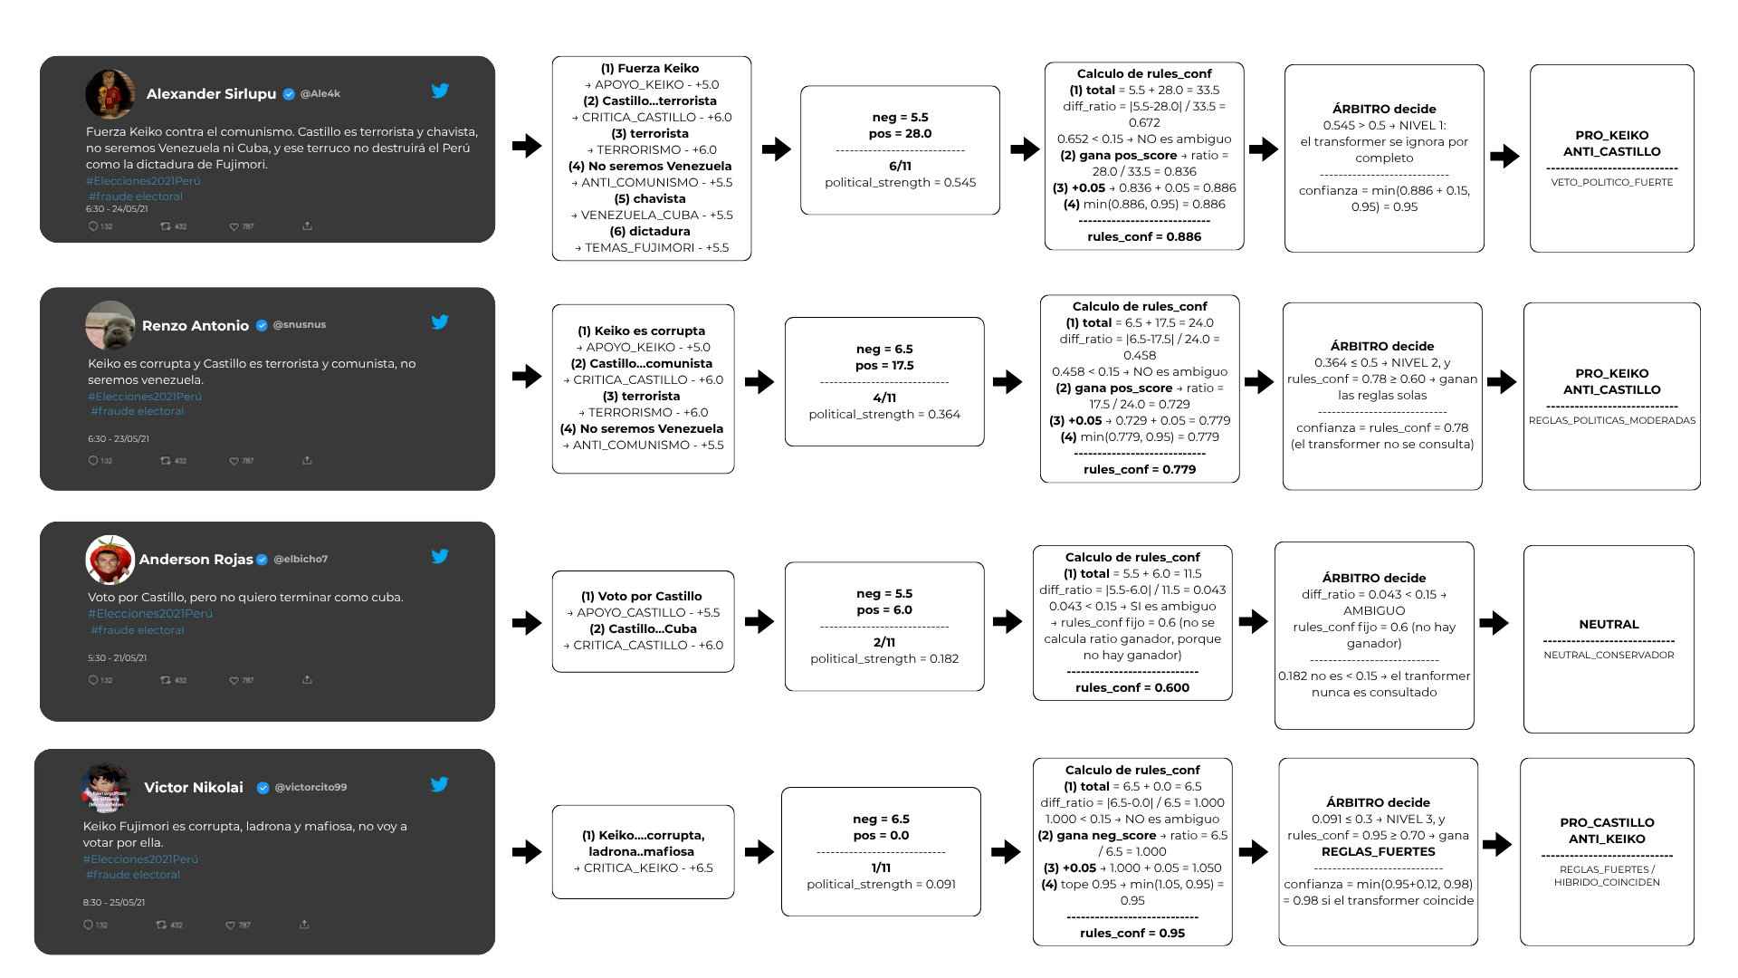
Figura 3. Funcionamiento del árbitro political_strength en los tres niveles de decisión del Modelo Híbrido

12.9 Construcción del Índice de Sentimiento Electoral y Análisis de Correlación

Es importante precisar que el presente estudio no corresponde a un ejercicio de modelado predictivo supervisado con partición de datos entrenamiento/prueba, ni a un proceso de fine-tuning de modelos de lenguaje. Esta distinción resulta metodológicamente relevante porque la arquitectura propuesta no optimiza parámetros sobre un conjunto de entrenamiento etiquetado, sino que aplica un clasificador ya construido sobre el corpus completo para transformar sus salidas en una señal económica agregada. En consecuencia, la ausencia de una división entrenamiento/prueba no constituye una omisión, sino una característica propia del diseño: lo que se desarrolla en esta etapa es un procedimiento de post-procesamiento estadístico sobre las salidas del clasificador híbrido descrito en las secciones anteriores, con el propósito de construir el Índice Diario de Sentimiento Electoral (IDSE) y analizar su relación con el tipo de cambio USD/PEN.

El flujo metodológico opera en dos fases secuenciales y conceptualmente distintas. En la primera fase, el clasificador híbrido procesa cada uno de los 97,118 tweets del corpus y asigna a cada uno un valor numérico de sentimiento (sentimiento_numerico): +1 para tweets con orientación Pro-Keiko/Anti-Castillo, −1 para tweets Pro-Castillo/Anti-Keiko y 0 para tweets clasificados como neutrales. Esta salida numérica es el insumo directo de la segunda fase.

En la segunda fase, una vez clasificados todos los tweets, los valores numéricos se agregan por fecha mediante cuatro métricas complementarias:

El sentimiento promedio diario simple, calculado como la media aritmética de los valores +1, −1 y 0 de todos los tweets de cada día

El sentimiento ponderado por seguidores (sentimiento_ponderado_followers), que asigna mayor peso a los tweets de usuarios con mayor alcance real en Twitter/X, dividiendo la suma ponderada entre el total de seguidores del día

El ratio positivo/negativo (ratio_pos_neg), que expresa la proporción entre tweets Pro-Keiko y tweets Pro-Castillo por día, capturando la polarización relativa del discurso

El sentimiento segmentado por nivel de influencia, que distingue el comportamiento de usuarios de baja, media y alta influencia según su posición en los percentiles 33 y 66 de seguidores

Sobre estas cuatro métricas se aplican transformaciones temporales adicionales medias móviles de 3, 5 y 7 días y lags de hasta 3 días con el propósito de suavizar la volatilidad diaria y explorar si el sentimiento del día t anticipa el tipo de cambio del día siguiente (compra_lead_1). Adicionalmente, se verifica la estacionariedad de las series mediante el test de Dickey-Fuller aumentado (ADF) antes de proceder con las correlaciones, asegurando la validez estadística de los resultados.

El análisis de correlación emplea tres métodos simultáneos Pearson para relaciones lineales, Spearman para relaciones monótonas no lineales y Kendall Tau como estimador robusto frente a valores atípicos sobre un total de 228 combinaciones entre métricas de sentimiento y transformaciones del tipo de cambio. La correlación más fuerte identificada corresponde al ratio positivo/negativo suavizado con media móvil de 7 días (ratio_pos_neg_ma_7) frente al tipo de cambio del día siguiente, con un coeficiente de Pearson de r = −0.6274 (p < 0.001). En síntesis, el aporte metodológico de esta etapa no reside en entrenar o ajustar un modelo de machine learning, sino en transformar las clasificaciones individuales del sistema híbrido en una señal agregada con significado económico y en demostrar estadísticamente que esa señal guarda una relación temporal sistemática con el tipo de cambio durante el período electoral de 2021.

12.10 Correlación Sentimientos

Se consolidaron ambas fuentes (tweets y tipo de cambio) a frecuencia diaria. Para ello, se creó un conjunto de datos con las siguientes columnas mínimas:

| Fecha | Positivos (conteo) | Negativos (conteo) | Neutrales (conteo) | Índice de Sentimiento Diario | Polarización | USD/PEN (nivel) | Δ% USD/PEN (diario) |

12.11 Tipo de Ponderación y Justificación

12.11.1 Ponderación por seguidores (FollowersCount)
Para calcular el índice de sentimiento diario, se utilizó una ponderación por el número de seguidores de cada usuario, lo que permitió ajustar el impacto de cada tuit según su potencial de difusión. Los tuits de usuarios con más seguidores fueron considerados más representativos del sentimiento colectivo. Esta ponderación ayudó a que los cambios de sentimiento de figuras con gran influencia tuvieran un mayor impacto en la medición del sentimiento total del día.

12.11.2 Índice de Sentimiento Promedio Ponderado (Sentimiento ponderado)
En lugar de tomar el promedio simple del sentimiento de todos los tuits, se multiplicó el sentimiento numérico de cada tuit por la cantidad de seguidores de su autor, obteniendo un sentimiento ponderado. Esta técnica ayudó a reflejar con mayor precisión la intensidad emocional de los tuits de usuarios con una mayor audiencia.

12.11.3 Polarización
Se analizó la polarización del sentimiento, que mide la diferencia entre la cantidad de tuits positivos y negativos para cada día. Cuanto mayor es esta diferencia, mayor es la polarización emocional. La polarización se calculó como la diferencia absoluta entre los tuits positivos y negativos para ese día.

12.11.4 Ponderación por Polarización
En algunos casos, se usó la polarización ponderada por el volumen de tuits de cada tipo (positivo, negativo y neutral). Esta ponderación ayudó a evitar que la polarización se viera afectada por días con pocos tuits o días de baja actividad en las redes sociales, asegurando que los picos en la polarización fueran representativos de la intensidad emocional colectiva.

12.11.5 Rezagos (lags)
Para capturar la precedencia temporal entre el sentimiento expresado en Twitter y las variaciones del tipo de cambio, se evaluaron correlaciones entre los indicadores de sentimiento del día t−k y el tipo de cambio del día t, donde k ∈ {0, 1, 2, 3}. Este análisis de rezagos permitió observar cómo los cambios en el sentimiento en días anteriores (hasta 3 días) podrían anticipar las fluctuaciones del tipo de cambio en el día presente.
Además, se consideraron versiones suavizadas de los indicadores de sentimiento utilizando medias móviles cortas (MA), lo que permitió reducir el ruido diario. Esta suavización ayudó a capturar tendencias generales en lugar de reacciones momentáneas o extremos que podrían distorsionar la relación.

12.12 Métodos de correlación

Para medir la relación entre las variables, se utilizaron los siguientes métodos:

Pearson (r): Para evaluar la dependencia lineal entre las variables de sentimiento y el tipo de cambio. Este método fue útil para identificar si un cambio en el sentimiento en un día podría estar directamente relacionado con un aumento o disminución del tipo de cambio en el mismo día.

Primera etapa: Análisis exploratorio de asociación

Se calcularon correlaciones bivariadas de Pearson de manera exploratoria. Este paso tuvo como único objetivo medir la magnitud y dirección inicial de la asociación entre los índices de sentimiento suavizados y la variación del tipo de cambio, permitiendo identificar empíricamente qué indicadores poseían mayor fuerza de anticipación temporal antes de ingresar a la fase predictiva.

Segunda etapa: Modelamiento predictivo por clasificación

Dada la naturaleza de los mercados financieros en períodos de alta volatilidad y las restricciones del tamaño muestral (n = 55 observaciones efectivas), la variable dependiente fue transformada a una clase dicotómica estricta: D(t+1) ∈ {−1, 1}. El enfoque analítico se orientó hacia un modelo de clasificación supervisada basado en umbrales de decisión (Threshold-based Classification).

La regla de clasificación direccional opera de la siguiente forma: cuando el índice de sentimiento del día t supera el umbral crítico, el modelo predice baja del tipo de cambio para el día siguiente; cuando no lo supera, predice alza. El umbral crítico es determinado de forma independiente para cada predictor y para cada partición temporal de validación, utilizando exclusivamente los días de entrenamiento correspondientes a esa partición, sin utilizar en ningún momento información de los días de prueba sobre los que posteriormente se evalúa. Para cada predictor se reportan las métricas estándar de clasificación exactitud, precisión, recall y F1-Score calculadas sobre el conjunto agregado de predicciones fuera de muestra.

La especificación lógica del modelo predictivo sigue la siguiente regla de clasificación direccional:

Baja (−1): Si el Sentimiento(t) > Umbral Crítico

Alza (1): Si el Sentimiento(t) ≤ Umbral Crítico

Donde D(t+1) representa la predicción de la direccionalidad del tipo de cambio para el día siguiente, Sentimiento(t) es el indicador evaluado (ej. ratio positivos/negativos suavizado a 7 días), y el Umbral Crítico representa el valor matemático optimizado, sobre el conjunto de entrenamiento de cada partición, para maximizar la separabilidad de las clases.

Para cada predictor evaluado bajo este modelo, se reportan las métricas de desempeño de clasificación exactitud general, precisión, recall y F1-Score, calculadas exclusivamente sobre predicciones fuera de muestra.

12.13 Validación y Comparación de Modelos

12.13.1 Construcción del Gold Standard de Validación

Para evaluar objetivamente el desempeño de los cuatro modelos frente a una fuente de verdad externa e independiente, se construyó un conjunto de referencia (gold standard) de 200 tweets etiquetados manualmente, mediante el siguiente procedimiento:

Muestreo estratificado tridimensional. La selección de los 200 tweets no se realizó de forma aleatoria simple, sino estratificada simultáneamente por tres criterios, con el objetivo de que el conjunto de referencia representara la diversidad real del corpus:

Temporalidad: el período de recolección se dividió en tres bloques de duración equivalente (primera quincena de abril, segunda quincena de abril, y mayo), para evitar concentrar la muestra en un solo momento del proceso electoral.

Clase predicha por el modelo: se respetó, de forma proporcional, la distribución de clases (PRO_CASTILLO, NEUTRAL, PRO_KEIKO) que el clasificador ya había asignado al corpus completo.

Nivel de confianza del modelo: los tweets se agruparon en tres niveles confianza alta (≥0.80), media (0.50–0.79) y baja (<0.50), garantizando que el gold standard incluyera tanto los casos que el sistema clasifica con seguridad como los casos ambiguos o límite, que son precisamente los más informativos para detectar errores sistemáticos.

El corpus se dividió en 27 combinaciones posibles de estos tres estratos (3 clases × 3 niveles de confianza × 3 bloques temporales). El número de tweets extraídos de cada combinación se calculó proporcionalmente a su frecuencia relativa en el corpus completo, utilizando muestreo aleatorio dentro de cada estrato (semilla fija = 42, para garantizar reproducibilidad).

Etiquetado humano por consenso. Una vez seleccionados los 200 tweets, cada uno fue leído y clasificado conjuntamente por dos investigadores, mediante discusión y acuerdo mutuo sobre la etiqueta final, aplicando el siguiente criterio:

+1: contenido pro-Keiko / pro-mercado / crítico hacia Castillo.

−1: contenido pro-Castillo / crítico hacia Keiko / asociado a incertidumbre económica.

0: contenido neutral, informativo o genuinamente ambiguo.

Se priorizó la intención comunicativa real del tweet sobre las palabras literales, dado que una proporción relevante del corpus emplea sarcasmo e ironía, donde una lectura literal produciría una etiqueta opuesta a la intención real del autor. El proceso de consenso directo, en lugar de doble etiquetado independiente, permitió resolver casos ambiguos mediante discusión inmediata entre los evaluadores.

Este conjunto de 200 tweets, etiquetado de forma independiente al Modelo Híbrido y a los modelos de referencia, constituye la fuente de verdad utilizada en la Sección 14.1.1 (Tabla 10) y en el entrenamiento de los modelos Random Forest y SVM descrito en la siguiente sección.

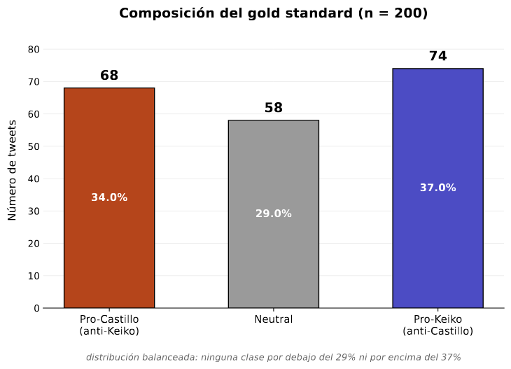

Figura 4. Composición del gold standard de 200 tweets etiquetados manualmente, utilizado como conjunto de evaluación del Modelo Híbrido

12.13.2 Implementación de Modelos Base para Análisis Comparativo

Para cuantificar objetivamente el desempeño de la arquitectura propuesta, se implementaron dos algoritmos de clasificación tradicionales como modelos de referencia: Random Forest y Support Vector Machine (SVM). A diferencia de un diseño en el que estos modelos aprenderían a replicar las salidas del Modelo Híbrido, ambos se entrenaron de forma completamente independiente, utilizando exclusivamente un gold standard de 200 tweets etiquetados manualmente por evaluadores humanos, sin ninguna participación del Modelo Híbrido en la generación de dichas etiquetas. Esta decisión metodológica garantiza que RF y SVM constituyan competidores genuinamente independientes, evaluados contra la misma fuente de verdad externa que el Modelo Híbrido, y no aproximaciones de menor complejidad de este último.

La representación de entrada combina dos tipos de características: una matriz TF-IDF (5,000 dimensiones) que captura la frecuencia de términos, y un vector de embeddings semánticos preentrenados de FastText en español (300 dimensiones, promediados por tweet), siguiendo el mismo procedimiento de construcción de características aplicado de manera consistente en esta investigación. Ambos modelos fueron evaluados mediante dos esquemas complementarios: una partición estratificada 80/20, y validación cruzada estratificada de 5 particiones sobre la totalidad del gold standard, reportándose esta última como resultado principal por ofrecer una estimación más estable dado el tamaño muestral disponible (n=200). Los modelos finales, entrenados sobre el 100% del gold standard, se aplicaron posteriormente por inferencia pura sin ningún reentrenamiento adicional sobre la totalidad del corpus de 97,118 tweets.

La comparación de desempeño se realiza sobre dos fuentes de verdad completamente externas e independientes de cualquiera de los modelos evaluados: el propio gold standard de 200 tweets etiquetados manualmente para la tarea de clasificación de sentimiento (Tabla 10), y el movimiento real del tipo de cambio registrado por el BCRP para la tarea de predicción direccional (Tabla 11), esta última evaluada mediante un esquema de validación fuera de muestra (TimeSeriesSplit) para evitar el sesgo optimista de una calibración del umbral de decisión sobre la misma muestra evaluada.

12.14 Ejecución del Modelo Híbrido

Para superar las limitaciones de precisión y adaptabilidad propias de los modelos de referencia, el núcleo metodológico de esta investigación se centró en el despliegue de una arquitectura predictiva híbrida de diseño propio. A diferencia de un ensamble tradicional, el modelo propuesto integra dos componentes analíticos especializados: las inferencias probabilísticas generadas por el Transformer pre-entrenado y las validaciones deterministas del sistema experto de reglas contextuales políticas peruanas.

La ejecución del modelo se orquesta mediante un algoritmo de ponderación dinámica que evalúa el índice de densidad política de cada mensaje. Ante la presencia de patrones de alta intensidad política local, el algoritmo prioriza la clasificación determinista basada en reglas, mitigando los falsos positivos derivados del sarcasmo, la ironía y la jerga electoral peruana que los modelos estándar procesan de forma errónea. Para mensajes con carga política implícita o moderada, el sistema delega la decisión al modelo de lenguaje, aprovechando su capacidad para capturar dependencias semánticas complejas. El output final de esta arquitectura constituye la variable independiente empleada en los análisis de correlación y clasificación para anticipar la direccionalidad del tipo de cambio USD/PEN.

Consideraciones sobre la Comparación

El Modelo Híbrido representa un avance significativo respecto a los enfoques de referencia en la tarea de clasificación de sentimiento político, donde la integración de inferencias probabilísticas del Transformer con el sistema experto de reglas contextuales permite capturar matices del discurso electoral peruano, tales como el sarcasmo, los apodos y las referencias históricas, que un modelo basado exclusivamente en frecuencia de términos no puede inferir por sí mismo. Este resultado se documenta en la Sección 14.1.1 (Tabla 10), donde el Modelo Híbrido obtiene el mayor F1-Score entre los cuatro modelos evaluados.

Esta ventaja en la clasificación de sentimiento se traslada, en gran medida, a la tarea de predicción direccional del tipo de cambio. Como se detalla en la Sección 14.1.2 (Tabla 11), el Modelo Híbrido y SVM obtienen un desempeño prácticamente equivalente y superior al resto bajo un esquema de validación fuera de muestra, ambos con una exactitud de 78%, frente al 69% de Random Forest y del Transformer sin reglas, que no logran superar la línea base trivial del período. La convergencia entre el Modelo Híbrido y SVM, dos arquitecturas de naturaleza muy distinta, una basada en comprensión semántica profunda y la otra en representación estadística mediante TF-IDF y embeddings, refuerza la confianza en que ambos capturan una señal genuina del sentimiento político sobre el mercado cambiario, y no un artefacto del procedimiento de evaluación. Random Forest y el Transformer Solo, en cambio, presentan especificidad de 0.00, lo que indica que ambos predicen sistemáticamente la clase mayoritaria (alza) sin capacidad discriminativa real entre ambas direcciones. El análisis detallado de este fenómeno, con evidencia de robustez adicional, se desarrolla en la Sección 14.1.3.

En consecuencia, el Modelo Híbrido no debe interpretarse como una arquitectura especializada exclusivamente en la comprensión semántica individual del sentimiento, en contraste con modelos de referencia superiores en la tarea predictiva. En este estudio, es precisamente el Modelo Híbrido, junto con SVM, el que demuestra mayor capacidad tanto para clasificar el sentimiento político a nivel de tweet como para traducir el sentimiento agregado en una señal predictiva efectiva de la dirección del tipo de cambio.

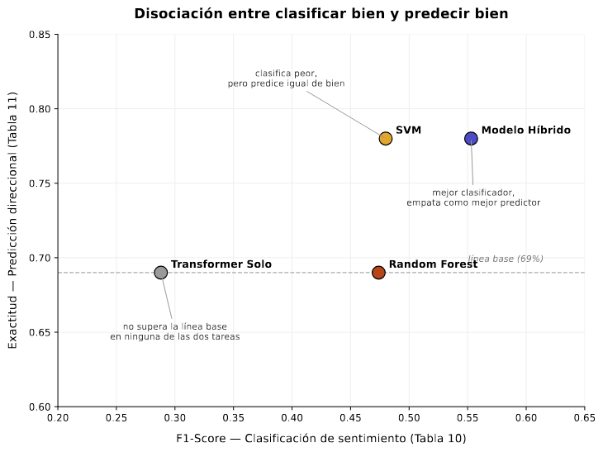

Figura 5. Disociación entre la capacidad de clasificación y de predicción direccional de los cuatro modelos evaluados.

13. Resultados

13.1 Caracterización del Conjunto de Datos

Se analizaron 97,118 tweets válidos publicados entre el 1 de abril y el 31 de mayo de 2021, abarcando 61 días únicos durante el periodo de segunda vuelta electoral en Perú. El tipo de cambio USD/PEN (precio de compra) se consolidó a frecuencia diaria mediante promedio simple para su comparación con los agregados diarios de sentimiento político.

Tabla 3. Estadísticas descriptivas del tipo de cambio USD/PEN (compra)
Estadístico | Valor
Media (S/) | 3.7507
Desviación estándar (S/) | 0.0749
Mínimo (S/) | 3.5960
Máximo (S/) | 3.8700
Variación Diaria promedio | 0.0293%
Volatilidad de la variación | 0.7624%

Nota: La baja variación diaria promedio (0.0293%) contrasta con una volatilidad relativa significativa (0.7624%), lo que indica movimientos puntuales en el tipo de cambio durante el periodo electoral.
Acondicionamiento de la serie temporal: A partir del corpus original de n=61 observaciones diarias, el preprocesamiento de las series temporales requirió dos transformaciones estructurales para alimentar el modelo; la aplicación de una media móvil de 7 días (MA₇), la cual consume los primeros 6 periodos para su cálculo inicial, y la generación de la variable predictiva rezagada (t+1), que inhabilita la última observación al carecer de su valor futuro correspondiente. En consecuencia, la matriz de datos final apta para el entrenamiento y evaluación de los algoritmos se consolidó en n=55 observaciones efectivas. Esta reducción metodológica constituye un procedimiento estándar para evitar la fuga de información (data leakage) en modelos predictivos.

13.2 Estrategia de Análisis de Correlaciones
Se evaluaron 228 combinaciones entre indicadores diarios de sentimiento y cuatro objetivos del tipo de cambio:

Variables predictoras (sentimiento):

Sentimiento promedio diario

Sentimiento ponderado por número de seguidores

Ratio de tweets positivos/negativos (ratio_pos_neg)

Sentimiento segmentado por nivel de influencia (alto, medio, bajo)

Transformaciones temporales: medias móviles de 3, 5 y 7 días (MA)

Rezagos temporales: lag 0 a 3 días

Variables objetivo (tipo de cambio):

Compra (nivel): precio de compra USD/PEN del día

Compra (variación %): cambio porcentual diario

Compra (lead 1 día): precio del día siguiente (T+1)

Compra MA(3): media móvil de 3 días del precio

Métodos de correlación:

Pearson (r): mide asociación lineal

Se obtuvieron 103 correlaciones estadísticamente significativas (p < 0.05). Se observó un patrón robusto de asociación: el incremento del sentimiento positivo se asoció consistentemente con descensos del tipo de cambio USD/PEN, particularmente cuando el sentimiento fue suavizado mediante medias móviles de 7 días. A partir de esta evaluación bivariada, se identificaron tres métricas principales con fuerte poder de asociación anticipatoria (lead 1 día), presentadas en orden descendente de magnitud.

13.3 Hallazgos Principales: Las Tres Correlaciones Más Fuertes
Se identificaron tres correlaciones principales que capturan la relación entre el sentimiento político expresado en Twitter/X y el tipo de cambio USD/PEN, presentadas en orden descendente de magnitud.

13.3.1 Correlación Principal: Ratio Positivos/Negativos (MA7) vs Compra Lead 1 Día
Descripción de la variable predictora:
El predictor ratio_pos_neg_ma_7 representa el promedio móvil de 7 días del ratio entre tweets clasificados como positivos y negativos. Se calcula como:

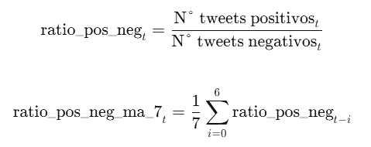
Donde un tweet se clasifica como:

Positivo si sentimiento_numérico > 0.1

Negativo si sentimiento_numérico < -0.1

Neutral si sentimiento_numérico ∈ [-0.1, 0.1]

Resultados:

Tabla 4. Correlación ratio_pos_neg_ma_7 vs Compra (lead 1 día)
Método | Coeficiente | p-valor | Interpretación
Pearson (r) | -0.6274 | <0.001 | Correlación negativa fuerte

Interpretación:
- Signo negativo (-): Cuando el ratio de tweets positivos/negativos aumenta (indicando mayor positividad en Twitter), el tipo de cambio USD/PEN del día siguiente tiende a disminuir (apreciación del sol peruano). Inversamente, cuando predominan los tweets negativos (ratio bajo), el tipo de cambio tiende a subir al día siguiente.
- Magnitud (|r|=0.62): Representa una correlación negativa fuerte. El coeficiente de determinación (r²≈0.43) sugiere que aproximadamente el 43% de la varianza lineal en el nivel de tipo de cambio del día siguiente se explica por la variación en este indicador de sentimiento en el marco correlacional (no causal)..
- Ventana temporal: La media móvil de 7 días suaviza el ruido diario y captura una tendencia semanal del "pulso emocional" político, resultando en una señal más estable y predictiva.
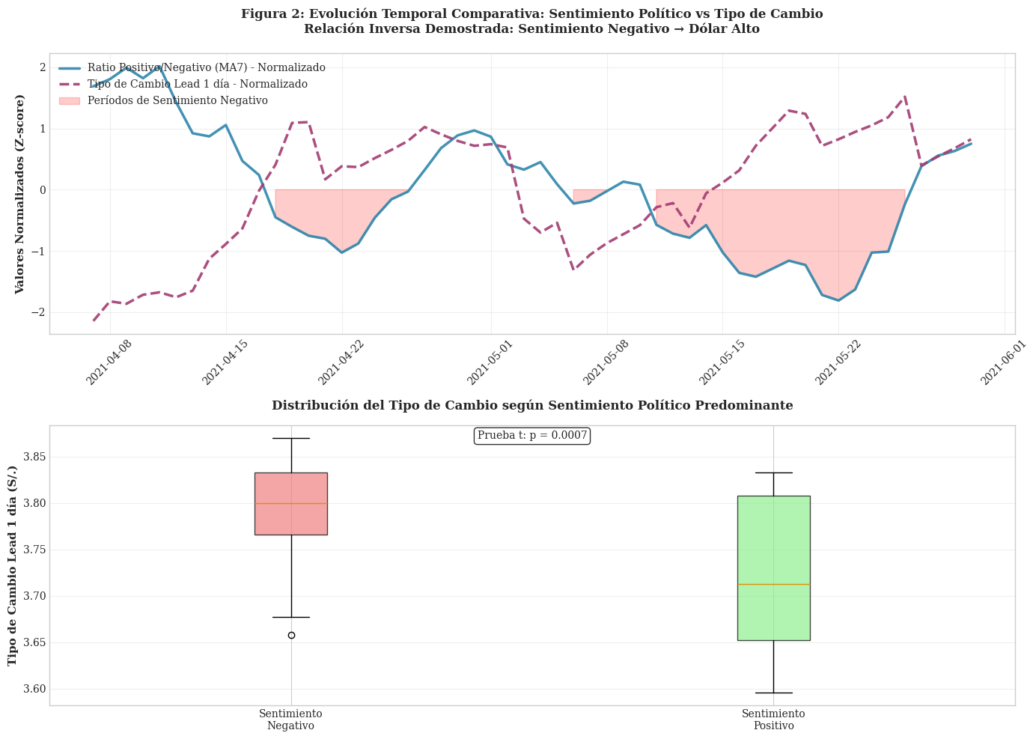

Figura 6. Evolución temporal del sentimiento político y tipo de cambio USD/PEN durante las elecciones presidenciales de 2021
- Implicancia práctica: Esta métrica constituye el predictor más fuerte identificado para la direccionalidad del tipo de cambio a horizonte T+1, útil como feature en modelos de predicción de mercados cambiarios durante periodos de incertidumbre política.

13.3.2 Segunda Correlación: Sentimiento de Usuarios de Baja Influencia (MA7) vs Compra Lead 1 Día
Descripción de la variable predictora:
El predictor sentimiento_influencia_bajo_ma_7 representa el promedio móvil de 7 días del sentimiento expresado por usuarios de baja influencia, definidos como aquellos ubicados en el tercil inferior (percentil 0-33) de la distribución de seguidores.
Resultados:
Tabla 5. Correlación sentimiento_influencia_bajo_ma_7 vs Compra (lead 1 día)
Método | Coeficiente | p-valor
Pearson (r) | -0.5986 | <0.001

Interpretación:

Asociación negativa fuerte (r=-0.60): Cuando el sentimiento promedio de usuarios de baja influencia es más negativo, el tipo de cambio del día siguiente tiende a ser más alto (depreciación del sol).

Poder predictivo: Con r²≈0.36, este indicador explica aproximadamente el 36% de la varianza en el tipo de cambio del día siguiente.

Ventaja sobre sentimiento general: Esta segmentación por nivel de influencia elimina el ruido potencial generado por cuentas con agendas específicas o comportamientos no orgánicos, proporcionando una señal más limpia del sentimiento ciudadano.

13.3.3 Tercera Correlación: Sentimiento Promedio General (MA7) vs Compra Lead 1 Día
Descripción de la variable predictora:
El predictor sentimiento_promedio_ma_7 corresponde al promedio móvil de 7 días del sentimiento numérico agregado de todos los tweets, sin distinción por nivel de influencia:
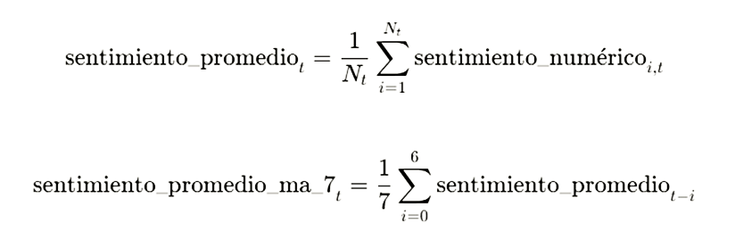
Resultados:

Tabla 6. Correlación sentimiento_promedio_ma_7 vs Compra (lead 1 día)
Método | Coeficiente | p-valor
Pearson (r) | -0.5697 | <0.001
Interpretación:

Correlación negativa fuerte (r=-0.57): Representa una medida agregada simple pero efectiva del sentimiento político general.

Simplicidad operativa: Al no requerir segmentación por influencia ni cálculo de ratios, esta métrica es la más directa de implementar en sistemas de monitoreo en tiempo real.

Poder explicativo: Con r²≈0.32, explica aproximadamente el 32% de la varianza del tipo de cambio futuro.

13.3.4 Comparación de las Tres Correlaciones Principales

Tabla 7. Comparación de métricas de sentimiento más predictivas

Métrica | r (Pearson) | Complejidad | Interpretabilidad | Ventaja principal
ratio_pos_neg_ma_7 | −0.6274 | Media | Alta | Captura balance positivo/negativo
sent_influencia_bajo_ma_7 | -0.5986 | Alta | Media | Filtra señal genuina de ciudadanos
sentimiento_promedio_ma_7 | -0.5697 | Baja | Alta | Simplicidad y facilidad de cálculo

Patrones comunes identificados:
- Dirección consistente: Las tres métricas muestran correlación negativa, confirmando que sentimiento político negativo se asocia con tipo de cambio alto (depreciación del sol).
- Ventana temporal óptima: La media móvil de 7 días resultó superior a ventanas más cortas (3-5 días) o rezagos simples, sugiriendo que el mercado cambiario responde a tendencias semanales del sentimiento político más que a fluctuaciones diarias.
- Predictibilidad a T+1: Las tres métricas muestran mayor correlación con el tipo de cambio del día siguiente que con el nivel contemporáneo, evidenciando un efecto anticipatorio del sentimiento sobre el mercado cambiario

13.3.5 Desempeño del Modelo Predictivo de Clasificación Binaria
En coherencia con el diseño metodológico de la investigación, el cual operacionaliza la variable dependiente como una clasificación binaria D(t+1) ∈ {−1, 1}, se implementó un clasificador por umbral de decisión (Threshold-based Classification) sobre el predictor de sentimiento promedio general con media móvil de 7 días (sentimiento_promedio_ma7). A diferencia de una búsqueda de umbral única sobre la totalidad de la muestra, el umbral se determinó mediante un esquema de validación fuera de muestra (TimeSeriesSplit): para cada partición temporal, el punto de corte óptimo se calculó exclusivamente con los días de entrenamiento de esa partición, y se aplicó sobre los días de prueba inmediatamente posteriores, que la búsqueda nunca observó. Este procedimiento respeta el orden cronológico de los datos y corrige el sesgo optimista que introduciría la optimización del umbral sobre la misma muestra utilizada para evaluar el desempeño.
Métricas de Desempeño del Clasificador
La evaluación se realizó sobre un total de n = 45 predicciones fuera de muestra, agregadas a partir de cinco particiones temporales sucesivas, comparadas contra el movimiento real del BCRP. La línea base de referencia, equivalente a predecir alza de forma sistemática, obtiene una exactitud del 69% al reflejar la distribución natural del período. Los resultados del clasificador son los siguientes:
- Exactitud general (Accuracy): el Modelo Híbrido y SVM clasificaron correctamente la dirección del tipo de cambio en el 78% de los días evaluados fuera de muestra, superando en 9 puntos porcentuales la línea base del período, y constituyendo el mejor desempeño entre los modelos comparados (Sección 14.1.2).
- Efectividad por clase: el F1-Score del Modelo Híbrido fue de 0.76 y el de SVM de 0.77. En el desglose por clase, el Modelo Híbrido mostró mayor sensibilidad para detectar días de alza (0.94) mientras que SVM mostró mayor especificidad para detectar días de baja (0.50 frente a 0.43 del Híbrido), reflejando fortalezas complementarias entre ambos modelos que se discuten con mayor detalle en la Sección 14.1.2.
- Robustez del hallazgo: a diferencia de una evaluación dentro de muestra, en la cual el umbral se ajusta a la particularidad de los datos evaluados, este resultado refleja la capacidad del modelo para generalizar a información que no participó en la calibración de la regla de decisión, constituyendo una estimación más conservadora y creíble de su desempeño real. Una verificación de consistencia adicional entre el Modelo Híbrido y SVM mostró un 91.1% de acuerdo en sus predicciones diarias (Cohen's Kappa=0.72), reforzando la confianza en que ambos modelos capturan una señal genuina.

14. Discusiones y Conclusiones
En este capítulo, se discuten los resultados obtenidos de la evaluación de los modelos de predicción del tipo de cambio USD/PEN a partir del análisis de sentimiento en redes sociales durante el período electoral. Se comparan los desempeños de los modelos Random Forest, Support Vector Machine (SVM) y el Modelo Híbrido propuesto. Además, se analizan las correlaciones con el tipo de cambio y se evalúa la efectividad de cada modelo para capturar las dinámicas económicas influenciadas por el sentimiento político en Twitter.

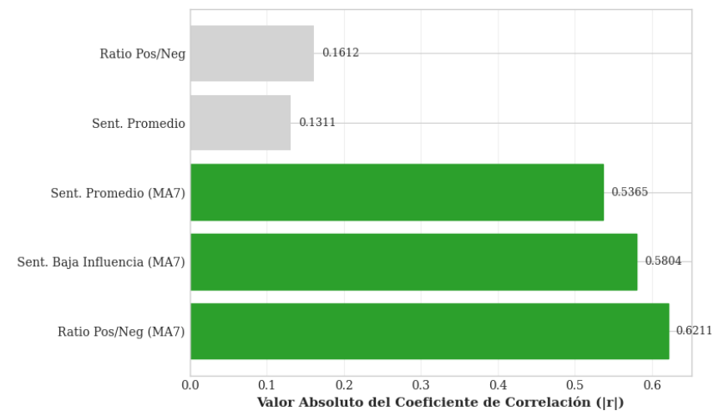
Figura 7. Comparación de la fuerza de correlación de indicadores de sentimiento con el tipo de cambio: efectos del suavizado por media móvil

14. Discusión de Resultados

14.1 Desempeño de los Modelos
La evaluación del sistema propuesto se estructuró en torno a dos preguntas independientes, evaluadas mediante cuatro modelos Modelo Híbrido, Transformer solo (sin reglas contextuales), Random Forest y SVM contra fuentes de verdad completamente externas: un gold standard de 200 tweets etiquetados manualmente para la clasificación de sentimiento, y los datos oficiales del BCRP para la predicción direccional. La inclusión del Transformer sin reglas como modelo adicional permite aislar la contribución específica del sistema de reglas contextuales peruanas respecto al modelo de lenguaje preentrenado. Random Forest y SVM se entrenaron exclusivamente sobre el gold standard de 200 tweets etiquetados por humanos, combinando representación TF-IDF con embeddings semánticos preentrenados (FastText, 300 dimensiones), sin utilizar en ningún momento las salidas del Modelo Híbrido como dato de entrenamiento, siguiendo la metodología de evaluación empleada por Antypas et al. (2023) [73].

14.1.1 Clasificación de sentimiento político

Tabla 8. Clasificación de sentimiento político
Modelo | Exactitud | Precisión | Recall | F1-Score
Modelo Híbrido | 0.555 | 0.575 | 0.555 | 0.553
Random Forest | 0.510 | 0.491 | 0.510 | 0.474
SVM | 0.485 | 0.478 | 0.485 | 0.480
Transformer Solo | 0.390 | 0.549 | 0.390 | 0.288

(Gold standard: 200 tweets etiquetados manualmente; línea base de azar = 33.3%)
Los cuatro modelos superan ampliamente la línea base de azar. El Modelo Híbrido obtiene el mayor F1-Score (0.553), seguido de Random Forest (0.474) y SVM (0.480), con una diferencia más marcada frente al Transformer utilizado sin el sistema de reglas contextuales (0.288). Esta última comparación constituye la evidencia más directa del aporte metodológico central de esta investigación: el sistema de reglas contextuales para el discurso electoral peruano produce una mejora sustancial sobre el modelo de lenguaje preentrenado utilizado de forma aislada, casi duplicando su F1-Score, lo que confirma que el conocimiento del contexto local (apodos de los candidatos, referencias históricas, jerga política y patrones de sarcasmo) captura señales que un modelo genérico, por robusto que sea, no puede inferir por sí mismo.
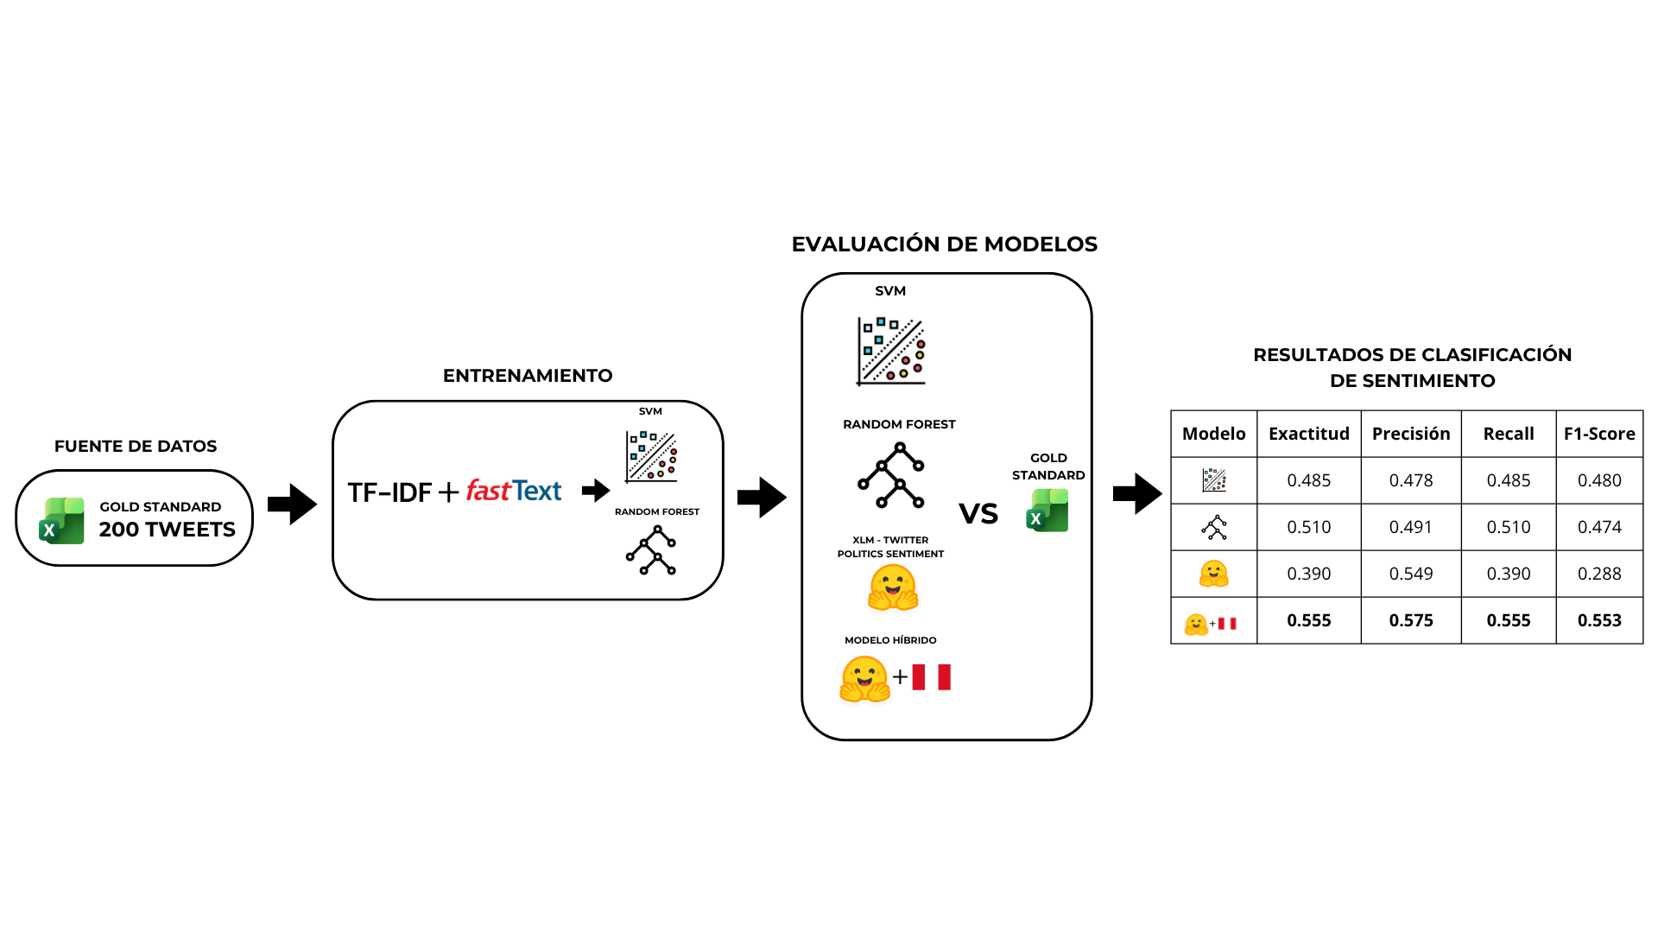
Es relevante notar que Random Forest obtiene un F1PN (F1 promedio de las clases positiva y negativa, excluyendo neutral) ligeramente superior al del Modelo Híbrido (0.582 frente a 0.559), lo que sugiere que, al enfocarse exclusivamente en la distinción entre sentimiento pro-Keiko y pro-Castillo, ambos enfoques logran un desempeño comparable; la ventaja del Modelo Híbrido en la métrica general se concentra principalmente en su mejor manejo de la clase neutral.

Figura 8. Metodología de evaluación de la clasificación de sentimiento político.

14.1.2 Predicción de la direccionalidad del tipo de cambio
Para evaluar la capacidad predictiva de cada modelo sobre la direccionalidad del tipo de cambio, se implementó un esquema de validación fuera de muestra mediante TimeSeriesSplit: el umbral de decisión que convierte el índice diario de sentimiento en una predicción binaria (alza o baja) se determinó exclusivamente con los días de entrenamiento de cada partición temporal, y se aplicó sobre los días de prueba inmediatamente posteriores, que el procedimiento de búsqueda nunca observó. Este diseño respeta el orden cronológico de los datos y garantiza que las métricas reportadas reflejen la capacidad real de generalización de cada modelo.

Tabla 9. Predicción de la direccionalidad del tipo de cambio USD/PEN
Modelo | Exactitud | F1-Score | AUC-ROC | Sensibilidad (sube) | Especificidad (baja)
SVM | 0.78 | 0.77 | 0.72 | 0.90 | 0.50
Modelo Híbrido | 0.78 | 0.76 | 0.71 | 0.94 | 0.43
Transformer Solo | 0.69 | 0.56 | 0.55 | 1.00 | 0.00
Random Forest | 0.69 | 0.56 | 0.53 | 1.00 | 0.00
(Fuente de verdad: BCRP real; n = 45 predicciones fuera de muestra, agregadas de cinco particiones temporales; línea base = 69%)

SVM y el Modelo Híbrido obtienen el mejor desempeño, con una exactitud de 78% superando la línea base trivial (69%) en 9 puntos porcentuales y un AUC-ROC en el rango "aceptable" (0.71-0.72). El Modelo Híbrido detecta con mayor precisión los días de alza del tipo de cambio (sensibilidad=0.94), mientras que SVM detecta mejor los días de baja (especificidad=0.50), sin que ninguno de los dos domine completamente al otro. Random Forest y Transformer Solo, en contraste, no superan la línea base y presentan una especificidad de 0.00, lo que indica que ambos modelos predicen sistemáticamente la clase mayoritaria (alza) sin capacidad discriminativa real entre ambas direcciones.
Una verificación de consistencia entre el Modelo Híbrido y SVM los dos modelos con mejor desempeño muestra un 91.1% de acuerdo en sus predicciones diarias, con un coeficiente Cohen's Kappa de 0.72 (acuerdo sustancial según la escala de Landis y Koch, 1977). Este alto nivel de concordancia entre dos modelos con arquitecturas completamente distintas uno basado en comprensión semántica profunda del texto, el otro en representación estadística mediante TF-IDF y embeddings refuerza la confianza en que ambos capturan una señal genuina en los datos, y no un artefacto del procedimiento de evaluación.
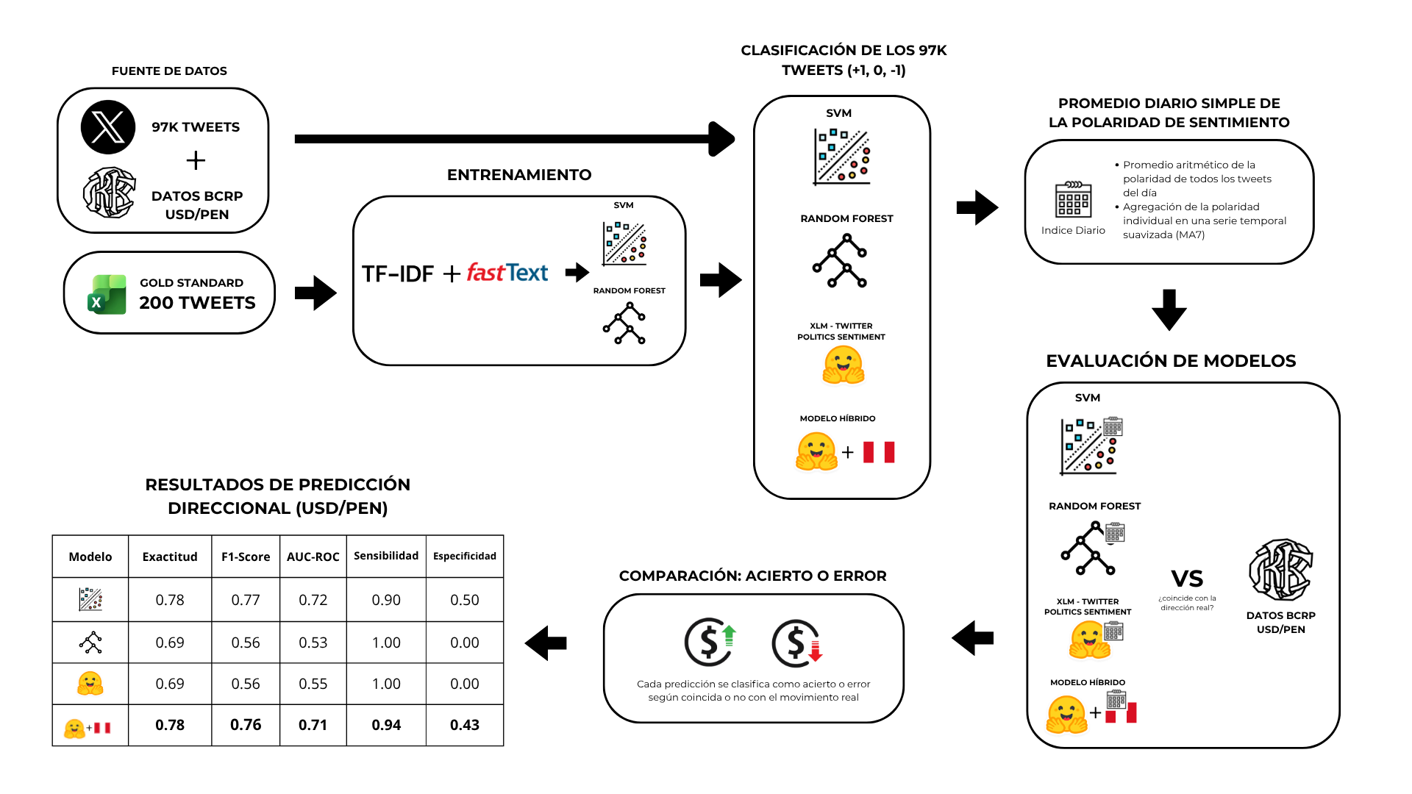

Figura 9. Metodología de evaluación de la predicción direccional del tipo de cambio.

14.1.3 Síntesis
Los resultados de ambas evaluaciones muestran que el Modelo Híbrido y SVM se posicionan como los dos modelos más efectivos, aunque con fortalezas complementarias según la tarea. En la clasificación de sentimiento político a nivel de tweet individual, el Modelo Híbrido es superior, gracias a su capacidad de incorporar el contexto político peruano mediante el sistema de reglas contextuales, evidenciado por su ventaja sustancial sobre el Transformer utilizado sin dicho sistema. En la predicción de la direccionalidad del tipo de cambio, el Modelo Híbrido y SVM alcanzan un desempeño prácticamente equivalente, ambos superando de forma clara la línea base y a los otros dos modelos evaluados (Random Forest y Transformer Solo), que no lograron capturar una señal discriminativa real en esta tarea.
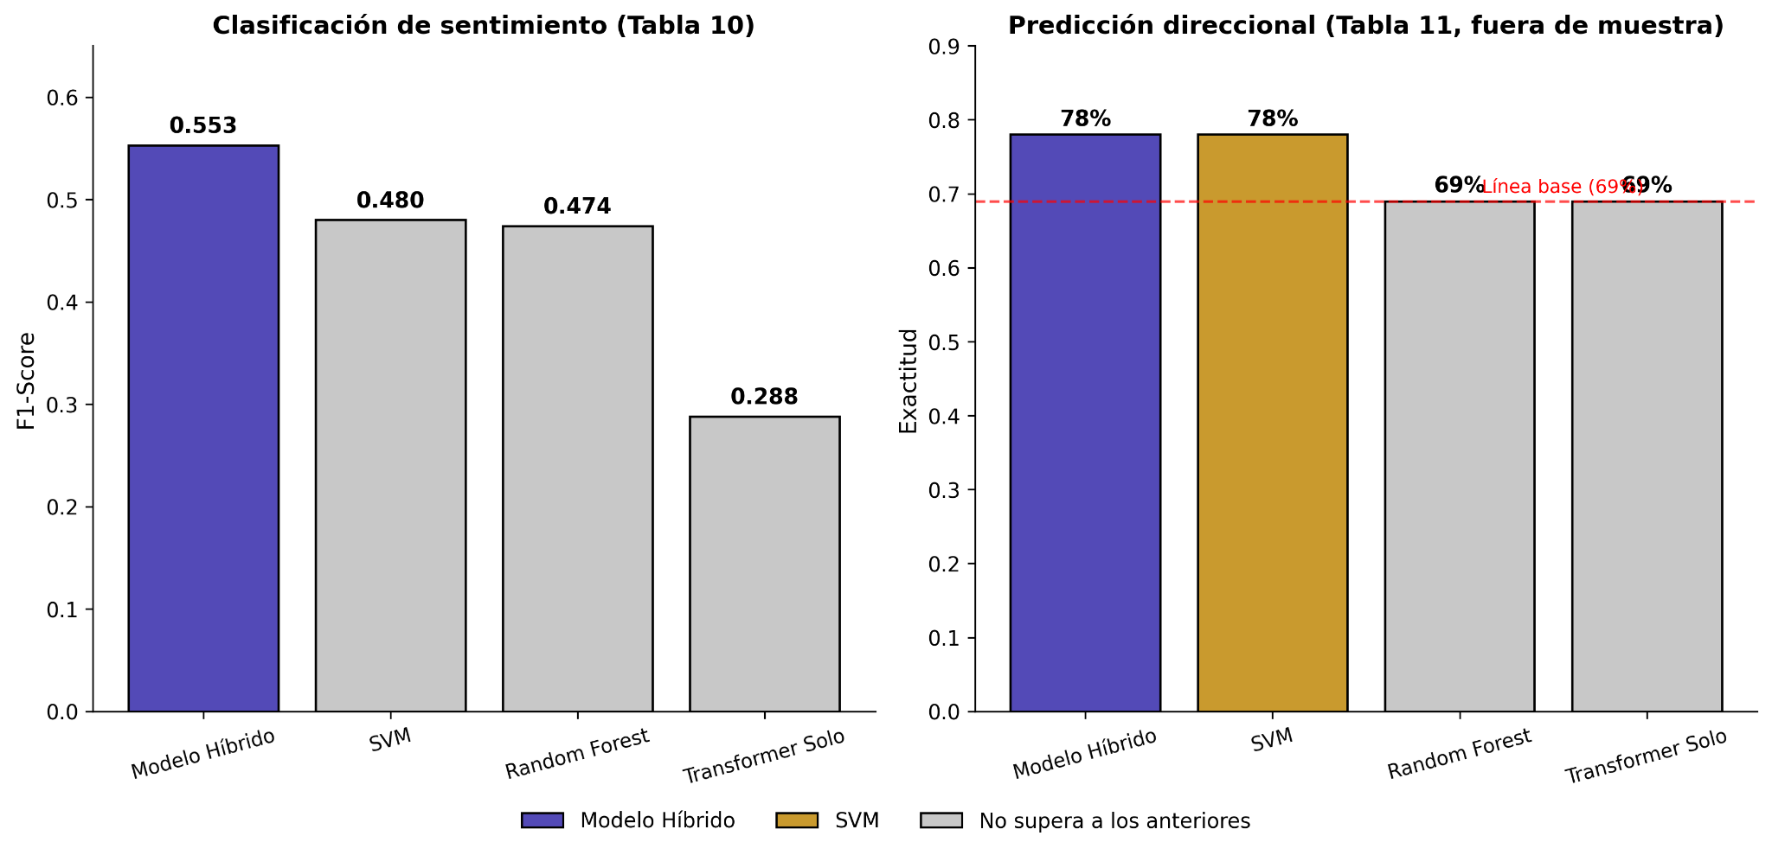
Estos resultados sustentan que el sistema híbrido propuesto basado en la integración de un modelo Transformer pre entrenado con un motor de reglas contextuales específico para el discurso electoral peruano constituye un enfoque efectivo tanto para la clasificación de sentimiento político como, en conjunto con representaciones estadísticas del texto como la utilizada por SVM, para la anticipación de movimientos del tipo de cambio USD/PEN durante el período electoral analizado.

Figura 10. Comparación de F1-Score en clasificación de sentimiento y exactitud en predicción direccional de los cuatro modelos evaluados.

14.2 Implicaciones Económicas
El análisis de correlaciones evidencia que el balance de sentimiento positivo/negativo expresado en Twitter/X (ratio_pos_neg_ma_7) se asocia de forma estadísticamente significativa con el tipo de cambio USD/PEN del día siguiente durante el período electoral analizado (r=−0.6274, p<0.001). La correlación negativa identificada indica que, cuando predomina el sentimiento positivo hacia los candidatos (mayor proporción de tweets pro-Keiko sobre pro-Castillo), el tipo de cambio tiende a disminuir al día siguiente (apreciación del sol), mientras que cuando predomina el sentimiento negativo, el tipo de cambio tiende a aumentar. Este patrón es coherente con el mecanismo de transmisión propuesto en el marco teórico: el sentimiento colectivo en redes sociales actúa como indicador adelantado de la formación de expectativas de los agentes económicos.
Al trasladar estos hallazgos al modelamiento predictivo, las implicaciones económicas adquieren relevancia práctica concreta. Bajo un esquema de validación fuera de muestra, el Modelo Híbrido y SVM alcanzaron la mayor capacidad de anticipar la direccionalidad del tipo de cambio para el día siguiente (T+1), ambos con una exactitud de 78% frente a una línea base trivial de 69%, evidenciando que el sentimiento político digital contiene información con capacidad de anticipación real sobre los movimientos que posteriormente se consolidan en las operaciones interbancarias, sin que ello implique una relación de causalidad estructural.
Estos resultados posicionan el procesamiento de lenguaje natural aplicado a redes sociales no únicamente como un medidor del clima social, sino como un indicador complementario de valor estratégico para gestores de riesgo, formuladores de política monetaria e inversores institucionales en economías emergentes parcialmente dolarizadas.

14.3 Conclusión
Los resultados obtenidos permiten concluir, con las salvedades metodológicas correspondientes, que el sentimiento político expresado en Twitter/X durante las elecciones peruanas de 2021 contiene información asociada a la direccionalidad del tipo de cambio USD/PEN, y que el Modelo Híbrido propuesto constituye el enfoque más eficaz entre los evaluados para la tarea específica de clasificación de sentimiento político en el contexto electoral peruano.
En la clasificación de sentimiento político, evaluada contra un gold standard de 200 tweets etiquetados manualmente, el Modelo Híbrido obtuvo el mayor F1-Score (0.553), superando a Random Forest (0.474), SVM (0.480) y, de manera particularmente informativa, al modelo Transformer utilizado sin el sistema de reglas contextuales (0.288) evidencia directa de que el conocimiento del discurso político peruano constituye un aporte metodológico genuino. En la predicción de la dirección del tipo de cambio, evaluada mediante validación fuera de muestra contra los movimientos reales del BCRP, el Modelo Híbrido y SVM obtuvieron un desempeño equivalente y superior (78% de exactitud cada uno), mientras que Random Forest y Transformer Solo no lograron superar la línea base trivial (69%). La correlación entre el balance de sentimiento positivo/negativo (ratio_pos_neg_ma_7) y el tipo de cambio del día siguiente (r=−0.6274, p<0.001) se mantuvo como el hallazgo de asociación más sólido y estadísticamente robusto de la investigación.
La investigación reconoce con claridad las limitaciones que acotan la generalización de estos resultados. La ventana temporal de 61 días, aunque suficiente para detectar la asociación reportada y para validar la predicción direccional fuera de muestra, exige interpretar las métricas con la cautela propia de muestras pequeñas (n=45 observaciones de prueba). El análisis se circunscribe, además, a un período electoral específico que no incluye la segunda vuelta electoral ni la etapa de proclamación, momentos de mayor incertidumbre política que podrían haber fortalecido las asociaciones identificadas. Investigaciones futuras deberían extender el análisis a la ventana completa del proceso electoral e incorporar variables macroeconómicas de control.

15. Administración de la investigación

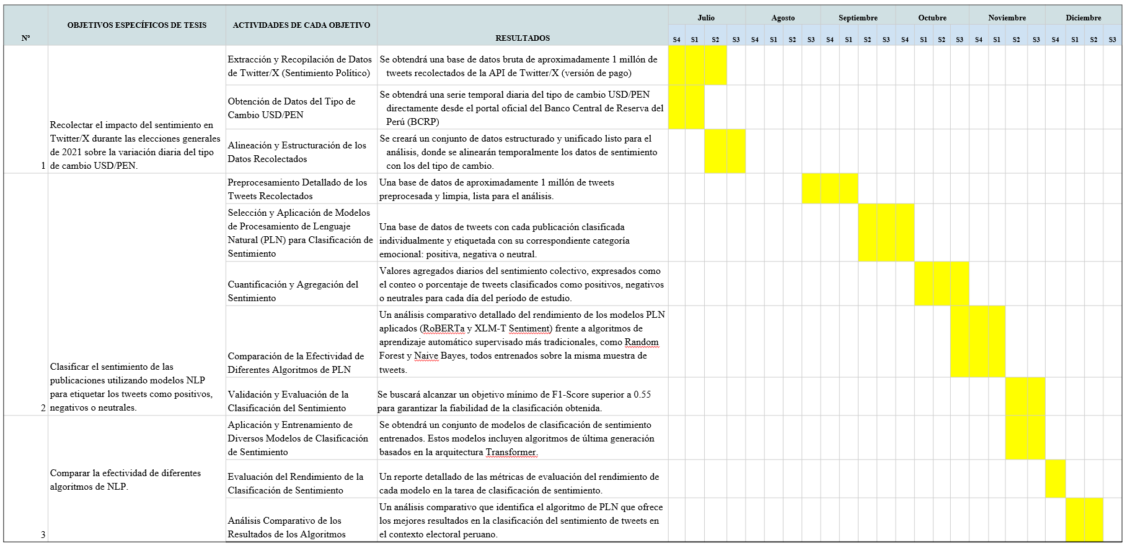
Figura 11. Cronograma de trabajo de las fases metodológicas del estudio: desde la revisión científica hasta la documentación final del modelo predictivo basado en análisis de sentimiento y tipo de cambio.

Presupuesto.

Tabla 10. Presupuesto de Servicios
N° | Descripción | Tiempo  (Meses) | Costo Unitario (S/.) | Costo Total (S/.)
1 | API de Twitter/X | 1 | 740 | 740
2 | Suscripción a Bases de Datos académicas | 3 | 50 | 150
Total |  |  |  | 890

Tabla 11. Costos Directos
N° | Descripción | Costo Total (S/.)
1 | Servicios | 890
Total - Costos Directos |  | 890

Imprevistos = S/. 500
Costo Total = S/. 1390

16. Referencias Bibliográficas
1. Ojeda-Joya JN, Romero JP. Incertidumbre política-económica y riesgo soberano en América Latina [Internet]. Bogotá: Universidad de los Andes; 2023 [citado 1 jul 2025]. Disponible en: https://repositorio.uniandes.edu.co/entities/publication/633c1820-56dc-4100-9767-256a14ec5347
2. Banco Central de Reserva del Perú (BCRP). Volatilidad cambiaria en América Latina: factores comunes e idiosincráticos [Internet]. Lima: BCRP; 2021 [citado 4 may 2025]. Disponible en: https://www.bcrp.gob.pe/docs/Publicaciones/Reporte-Inflacion/2021/diciembre/ri-diciembre-2021-recuadro-8.pdf
3. Fernández R, Palma Guízar B, Rho C. A sentiment-based risk indicator for the Mexican financial sector. Lat Am J Cent Bank [Internet]. 2021 [citado 4 may 2025];2:100036. Disponible en: https://doi.org/10.1016/j.latcb.2021.100036
4. Gabriel VJ, Levine P, Yang B. Partial dollarization and financial frictions in emerging economies. Rev Int Econ. 2023;31:609-651. DOI: 10.1111/roie.12639
5. Ceron M, Nivin R, Yamunaque D. FX intervention and domestic credit in a partially dollarized economy: Evidence using microdata from Peru. Lima: Banco Central de Reserva del Perú; 2023. (Documento de Trabajo No. 2023-009).
6. Rodríguez G, Vassallo R. Impacto de choques externos sobre la economía peruana: aplicación empírica usando modelos TVP-VAR-SV. Lima: Consejo Fiscal del Perú; 2021. (Documento de Investigación No. 001-2021).
7. Padilla L. Reassessing the feasibility of adopting dollarization in Latin America. J Econ Financ Adm Sci. 2022;27(53):34-51. DOI: 10.1108/JEFAS-08-2020-0282
8. Bibi S, Valdecantos S. The price (and costs) of macroeconomic stability in Peru: some lessons on the implications of FDI-driven growth. Dev Change. 2023;54(5):1136-1168. DOI: 10.1111/dech.12793
9. Banco Central de Reserva del Perú (BCRP). Annual Report 2019 - Liquidity and Credit [Internet]. Lima: BCRP; 2020 [citado 4 may 2025]. Disponible en: https://www.bcrp.gob.pe/eng-docs/Publications/Annual-Reports/2019/annual-report-2019-5.pdf
10. Lee J, Park S, Ryu J, Jang Y. Election volatility prediction using online political opinion and sentiment analysis. En: 2024 IEEE International Conference on Big Data and Smart Computing (BigComp). IEEE; 2024. p. 107-14. Disponible en: https://ieeexplore.ieee.org/stamp/stamp.jsp?tp=&arnumber=10685353
11. Arcila-Calderón C, Ortega-Mohedano F, Jiménez-Amores J, Trullenque S. Análisis supervisado de sentimientos políticos en español: clasificación en tiempo real de tweets basada en aprendizaje automático. El Prof Inf [Internet]. 2017 [citado 2 jun 2025];26(5):994-1003. Disponible en: https://doi.org/10.3145/epi.2017.sep.18
12. Feng G, Cai H, Chen K, Li Z. A hybrid method of sentiment analysis and machine learning algorithm for the U.S. presidential election forecasting [Internet]. arXiv:2312.05584; 2023 [citado 2 jun 2025]. Disponible en: https://arxiv.org/abs/2312.05584
13. Fernández A, Palma Guízar A, Rho J. Análisis de sentimiento y riesgo macroeconómico en procesos electorales: un enfoque desde Twitter en el caso de México. Rev Latinoam Econ Digit. 2022;4(2):45-62.
14. Béjar J, Cuéllar R. Polarización afectiva y emociones políticas en Twitter durante las elecciones presidenciales de 2021 en Perú. Rev Peru Cienc Soc Polít. 2021;6(1):25-39.
15. Ayma Quirita VA, Cárdenas JD, Aliaga W, Ayma Quirita VH, Palacios A, Sierra RB. Peruvian presidential debates in the elections of 2021 in Twitter/X: A sentiment analysis approach. IEEE Access. 2024. DOI: 10.1109/ACCESS.2024.3465503
16. Yasar H, Kilimci ZH. US Dollar/Turkish Lira exchange rate forecasting model based on deep learning methodologies and time series analysis. Symmetry. 2020;12(9):1553. DOI: 10.3390/sym12091553
17. Naeem S, Mashwani WK, Ali A, Uddin MI, Mahmoud M, Jamal F, et al. Machine learning-based USD/PKR exchange rate forecasting using sentiment analysis of Twitter data. Comput Mater Contin. 2021;67(3):3453-61. DOI: 10.32604/cmc.2021.015872
18. Paredes IG, Villanueva S. La contribución de las noticias en la predicción del tipo de cambio en el Perú: 2017-2021 [tesis de grado]. Lima: Universidad Científica del Sur; 2024. Disponible en: https://repositorio.cientifica.edu.pe/handle/20.500.12805/3412
19. Banco Central de Reserva del Perú (BCRP). Reporte de Inflación - Diciembre 2024 [Internet]. Lima: BCRP; 2024 [citado 4 may 2025]. Disponible en: https://www.bcrp.gob.pe
20. Torres A. Análisis del comportamiento del dólar en Perú y factores que lo afectan [trabajo de suficiencia profesional]. Lima: Universidad Peruana de Ciencias Aplicadas; 2022.
21. Levy Yeyati E, Broda C, Fernández A. Dolarización financiera en América Latina: causas y consecuencias. Buenos Aires: BID-INTAL; 2002.
22. Castro Álvarez JC. Análisis del sentimiento en los mercados financieros en un entorno disruptivo. J Bus Financ Aff [Internet]. 2022;11(6):1-12. DOI:10.37421/2167-0234.2022.11.420
23. Grompone R, Tanaka M, Zapata B. La campaña peruana en Twitter: análisis de la polarización afectiva durante la segunda vuelta de las elecciones generales 2021. Lima: Instituto de Estudios Peruanos; 2021.
24. Durand F. Elecciones peruanas 2021: polarización política y crisis de representación. Rev Mex Cienc Polít Soc [Internet]. 2022;67(246):159-90. DOI: 10.22201/fcpys.2448492xe.2022.246.77708
25. Alva Segura DA. Análisis de sentimiento y tendencias políticas en Twitter: elecciones congresales extraordinarias 2020 en el Perú [tesis de licenciatura]. Lima: Universidad Nacional Federico Villarreal; 2022.
26. Chapman P, Clinton J, Kerber R, Khabaza T, Reinartz T, Shearer C, et al. CRISP-DM 1.0: Step-by-step data mining guide [Internet]. The CRISP-DM Consortium; 2000 [citado 30 oct 2025]. Disponible en: https://www.scirp.org/reference/referencespapers?referenceid=1747352
27. Martínez-Plumed F, Contreras-Ochando L, Ferri C, Hernández-Orallo J, Kull M, Lachiche N, et al. CRISP-DM twenty years later: From data mining processes to data science trajectories. IEEE Trans Knowl Data Eng. 2021;33(8):3048-61. Disponible en: https://ieeexplore.ieee.org/document/8943998
28. Wirth R, Hipp J. CRISP-DM: Towards a standard process model for data mining. En: Proceedings of the 4th International Conference on the Practical Applications of Knowledge Discovery and Data Mining. Manchester: Springer; 2000. p. 29-39. Disponible en: https://cs.fit.edu/~pkc/classes/ml-internet/papers/wirth00.pdf
29. Piatetsky-Shapiro G. CRISP-DM, still the top methodology for analytics, data mining, or data science projects [Internet]. KDnuggets; 2014 [citado 30 oct 2025]. Disponible en: https://www.kdnuggets.com/2014/10/crisp-dm-top-methodology-analytics-data-mining-data-science-projects.html
30. Vaswani A, Shazeer N, Parmar N, Uszkoreit J, Jones L, Gomez AN, et al. Attention is all you need. En: Advances in Neural Information Processing Systems 30 (NIPS 2017). Long Beach: Neural Information Processing Systems Foundation; 2017. p. 5998-6008. Disponible en: https://papers.nips.cc/paper/2017/hash/3f5ee243547dee91fbd053c1c4a845aa-Abstract.html
31. Liu Y, Ott M, Goyal N, Du J, Joshi M, Chen D, et al. RoBERTa: A robustly optimized BERT pretraining approach [Internet]. arXiv:1907.11692; 2019 [citado 30 oct 2025]. Disponible en: https://arxiv.org/abs/1907.11692
32. Barbieri F, Camacho-Collados J, Espinosa-Anke L, Neves L. TweetEval: Unified benchmark and comparative evaluation for tweet classification. En: Findings of the Association for Computational Linguistics: EMNLP 2020. Online: Association for Computational Linguistics; 2020. p. 1644-50. Disponible en: https://aclanthology.org/2020.findings-emnlp.148/
33. Buitrago Lopez A, Pastor-Galindo J, Ruipérez-Valiente JA. Exploring the topics, sentiments and hate speech in the Spanish information environment [Internet]. arXiv:2409.12658; 2024 [citado 2025]. Disponible en: https://arxiv.org/abs/2409.12658
34. Braga M, Milanese GC, Boros E. Investigating large language models' linguistic abilities for text preprocessing [Internet]. arXiv:2510.11482; 2025 [citado 2025]. Disponible en: https://arxiv.org/abs/2510.11482
35. Barbieri F, Espinosa Anke L, Camacho-Collados J. XLM-T: Multilingual language models in Twitter for sentiment analysis and beyond. En: Proceedings of the 13th Language Resources and Evaluation Conference (LREC 2022). Marsella: European Language Resources Association; 2022. p. 258-66. Disponible en: https://aclanthology.org/2022.lrec-1.27/
36. Conneau A, Khandelwal K, Goyal N, Chaudhary V, Wenzek G, Guzmán F, et al. Unsupervised cross-lingual representation learning at scale. En: Proceedings of the 58th Annual Meeting of the Association for Computational Linguistics (ACL 2020). Online: Association for Computational Linguistics; 2020. p. 8440-51. Disponible en: https://aclanthology.org/2020.acl-main.747/
37. Devlin J, Chang MW, Lee K, Toutanova K. BERT: Pre-training of deep bidirectional transformers for language understanding. En: Proceedings of NAACL-HLT 2019. Minneapolis: Association for Computational Linguistics; 2019. p. 4171-86. Disponible en: https://aclanthology.org/N19-1423/
38. Dong X, Yu Z, Cao W, Shi Y, Ma Q. A survey on ensemble learning. Front Comput Sci. 2020;14(2):241-58. Disponible en: https://link.springer.com/article/10.1007/s11704-019-8208-z
39. Ranco G, Aleksovski D, Caldarelli G, Grčar M, Mozetič I. The effects of Twitter sentiment on stock price returns. PLoS One. 2015;10(9):e0138441. Disponible en: https://journals.plos.org/plosone/article?id=10.1371/journal.pone.0138441
40. Bollen J, Mao H, Zeng X. Twitter mood predicts the stock market. J Comput Sci. 2011;2(1):1-8. Disponible en: https://www.sciencedirect.com/science/article/pii/S187775031100007X
41. Muth JF. Rational expectations and the theory of price movements. Econometrica. 1961;29(3):315-335. DOI: 10.2307/1909635
42. Lütkepohl H. New Introduction to Multiple Time Series Analysis. Berlín: Springer; 2005. Disponible en: https://link.springer.com/book/10.1007/978-3-540-27752-1
43. Tashman LJ. Out-of-sample tests of forecasting accuracy: An analysis and review. Int J Forecast. 2000;16(4):437-50. Disponible en: https://www.sciencedirect.com/science/article/abs/pii/S0169207000000650
44. Fayyad U, Piatetsky-Shapiro G, Smyth P. From data mining to knowledge discovery in databases. AI Mag. 1996;17(3):37-54. Disponible en: https://www.aaai.org/ojs/index.php/aimagazine/article/view/1230
45. Azevedo A, Santos MF. KDD, SEMMA and CRISP-DM: A parallel overview [Internet]. IADIS European Conference on Data Mining; 2008. Disponible en: https://recipp.ipp.pt/bitstream/10400.22/136/1/KDD-CRISP-SEMMA.pdf
46. Wiemer H, Drowatzky L, Ihlenfeldt S. Data mining methodology for engineering applications (DMME) - A holistic extension to the CRISP-DM model. Appl Sci. 2019;9(12):2407. Disponible en: https://www.mdpi.com/2076-3417/9/12/2407
47. Jurafsky D, Martin JH. Speech and Language Processing. 3.a ed [Internet]. 2023 [citado 30 oct 2025]. Disponible en: https://web.stanford.edu/~jurafsky/slp3/
48. Canete J, Chaperon G, Fuentes R, Ho JH, Kang H, Pérez J. Spanish pre-trained BERT model and evaluation data [Internet]. 2020 [citado 30 oct 2025]. Disponible en: https://github.com/dccuchile/beto
49. Pérez JM, Giudici JC, Luque F. pysentimiento: A Python toolkit for sentiment analysis and SocialNLP tasks [Internet]. arXiv:2106.09462; 2021 [citado 30 oct 2025]. Disponible en: https://arxiv.org/abs/2106.09462
50. Antypas D, Preece A, Camacho-Collados J. Negativity spreads faster: A large-scale multilingual Twitter analysis on the role of sentiment in political communication. Online Soc Netw Media. 2023;33:100242. Disponible en: https://www.sciencedirect.com/science/article/pii/S2468696423000010
51. Ruder S, Peters ME, Swayamdipta S, Wolf T. Transfer learning in natural language processing. En: Proceedings of NAACL-HLT 2019: Tutorials. Minneapolis: Association for Computational Linguistics; 2019. p. 15-18. Disponible en: https://aclanthology.org/N19-5004/
52. Ganaie MA, Hu M, Malik AK, Tanveer M, Suganthan PN. Ensemble deep learning: A review. Eng Appl Artif Intell. 2022;115:105151. Disponible en: https://www.sciencedirect.com/science/article/abs/pii/S0952197622003529
53. Sagi O, Rokach L. Ensemble learning: A survey. WIREs Data Min Knowl. 2018;8(4):e1249. Disponible en: https://wires.onlinelibrary.wiley.com/doi/10.1002/widm.1249
54. Nassirtoussi AK, Aghabozorgi S, Wah TY, Ngo DCL. Text mining for market prediction: A systematic review. Expert Syst Appl. 2014;41(16):7653-70. Disponible en: https://www.sciencedirect.com/science/article/abs/pii/S0957417414003455
55. Sprenger TO, Tumasjan A, Sandner PG, Welpe IM. Tweets and trades: the information content of stock microblogs. Eur Financ Manag. 2014;20(5):926-57. Disponible en: https://onlinelibrary.wiley.com/doi/abs/10.1111/j.1468-036X.2013.12007.x
56. Yildirim DC, Toroslu IH, Fiore U. Forecasting directional movement of Forex data using LSTM with technical and macroeconomic indicators. Financ Innov. 2021;7(1):1. DOI: 10.1186/s40854-020-00220-2
57. Nguyen PD, Thao NN, Chi DTK, Nguyen HC, Mach BN, Nguyen TQ. Deep learning-based predictive models for forex market trends: Practical implementation and performance evaluation. Sci Rep. 2024;15:29009. DOI: 10.1177/00368504241275370
58. Szczygielski JHM, Bwanya P, Charteris A, Brzeszczynski K. Are consensus FX forecasts valuable for investors? Int J Forecast. 2023;40(1):209-232. DOI: 10.1016/j.ijforecast.2023.03.001
59. Adeyinka A, Adegboye TJ, Kampouridis M. Directional forecasting for eight forex pairs against the US dollar using machine learning techniques. Discov Artif Intell. 2025;5:424. DOI: 10.1007/s44163-025-00424-4
60. Xing Y, Liu H, Wu Y, Wei J. Financial sentiment analysis: Techniques and applications. ACM Comput Surv. 2024;56(11):1-42. DOI: 10.1145/3649451
61. Giannakeas N, Vougas A. Investigating deep stock market forecasting with sentiment analysis. Algorithms. 2023;16(2):100. DOI: 10.3390/a16020100
62. Chandra J, Mondal AC. Studies of sentiment analysis for stock market prediction using machine learning: A survey towards new research direction. Sch J Eng Technol. 2025;13(1):56-65. DOI: 10.36347/sjet.2025.v13i01.007
63. Hastie T, Tibshirani R, Friedman J. The elements of statistical learning: data mining, inference, and prediction. 2.a ed. Nueva York: Springer; 2009.
64. Breiman L. Random forests. Mach Learn. 2001;45(1):5-32. DOI: 10.1023/A:1010933404324
65. James G, Witten D, Hastie T, Tibshirani R. An introduction to statistical learning: with applications in R. 2.a ed. Nueva York: Springer; 2021.
66. Cortes C, Vapnik V. Support-vector networks. Mach Learn. 1995;20(3):273-297. DOI: 10.1007/BF00994018
67. Bishop CM. Pattern recognition and machine learning. Nueva York: Springer; 2006.
68. Montgomery DC, Runger GC. Applied statistics and probability for engineers. 7.a ed. Hoboken: John Wiley & Sons; 2018.
69. Royston P. Approximating the Shapiro-Wilk W-test for non-normality. Stat Comput. 1992;2(3):117-119. DOI: 10.1007/BF01891203
70. Walpole RE, Myers RH, Myers SL, Ye K. Probability and statistics for engineers and scientists. 9.a ed. Boston: Pearson; 2012.
71. Hauke J, Kossowski T. Comparison of values of Pearson's and Spearman's correlation coefficients on the same sets of data. Quaest Geogr. 2011;30(2):87-93. DOI: 10.2478/v10117-011-0021-1
72. Kendall MG. A new measure of rank correlation. Biometrika. 1938;30(1/2):81-93. DOI: 10.1093/biomet/30.1-2.81
73. Antypas D, Preece A, Camacho-Collados J. Negativity spreads faster: A large-scale multilingual Twitter analysis on the role of sentiment in political communication. Online Soc Netw Media. 2023;33:100242. DOI: 10.1016/j.osnem.2023.100242
74. Díaz-Galiano MC, Martínez-Cámara E, García-Cumbreras MÁ, García-Vega M, Villena-Román J. La democratización del deep learning en TASS 2017. Proces Leng Nat. 2018;60:37-44. Disponible en: https://dialnet.unirioja.es/servlet/articulo?codigo=6450685

Anexos
Matriz de consistencia

Pregunta de Investigación | Objetivo General
¿Cuál es la capacidad predictiva del sentimiento político agregado, extraído mediante técnicas de procesamiento de lenguaje natural a partir de Twitter/X, sobre la direccionalidad del tipo de cambio USD/PEN con un rezago temporal de un día durante periodos de alta incertidumbre electoral en el Perú? | Determinar la relación entre el sentimiento político expresado en la plataforma Twitter/X y la direccionalidad del tipo de cambio USD/PEN durante las elecciones generales de 2021, evaluando la capacidad de anticipación de un modelo de aprendizaje automático híbrido.

Problema | Objetivos Específicos
¿Qué polaridad predomina en el sentimiento político expresado en Twitter/X durante las elecciones generales peruanas de 2021? | Construir un índice diario de sentimiento político a partir de tweets publicados en Twitter/X durante épocas electorales peruanas.
¿Cómo evolucionó diariamente el tipo de cambio USD/PEN durante el período electoral de 2021, en un contexto de incertidumbre política? | Analizar el comportamiento diario del tipo de cambio USD/PEN durante el período electoral en un contexto de incertidumbre política peruano.
¿El modelo híbrido propuesto supera a los modelos tradicionales de clasificación (Random Forest y SVM) en la predicción de la dirección del tipo de cambio USD/PEN? | Evaluar si el modelo híbrido propuesto supera a los modelos tradicionales Random Forest y SVM en la predicción de la dirección del tipo de cambio.

Matriz de Operacionalización
Variables | Definición Conceptual | Definición Operacional | Dimensión | Indicadores | Unidad / Escala de Medición
Sentimiento político en Twitter/X (Independiente) | El análisis de sentimiento es una técnica computacional que identifica y categoriza emociones en textos mediante PLN [10, 11]. En el contexto peruano, permite medir la polarización afectiva expresada por ciudadanos en Twitter/X durante coyunturas electorales [11]. | Cada tweet recibe un score s∈[−1,1] del modelo híbrido (Transformer + reglas contextuales). La polaridad se asigna con umbral simétrico: s>0.1 = positivo (+1), s<−0.1 = negativo (−1), −0.1≤s≤0.1 = neutral (0). Los scores se agregan diariamente mediante el ratio positivos/negativos, construyendo el IDSE. Se evaluaron medias móviles de 3, 5 y 7 días, siendo MA7 la de mayor poder predictivo (r=−0.6274 frente al tipo de cambio con un día de adelanto). | Polaridad del discurso colectivo | - Índice diario de sentimiento (ratio positivos/negativos MA7)  - Volumen diario de tweets por categoría | -Unidad: Score s∈[−1,1]; Porcentaje (%)  -Conteo (n). Escala: Ordinal (polaridad); Razón (índice y volumen)
Direccionalidad del tipo de cambio USD/PEN (Dependiente) | El tipo de cambio denota la relación de valor entre el sol peruano y el dólar estadounidense, con alta sensibilidad ante escenarios de incertidumbre política [2, 3]. | La direccionalidad binaria se calcula como ΔTCt+1 = TCt+1 − TCt sobre la serie oficial de precio de compra del BCRP. Se asigna alcista (+1) si ΔTCt+1>0 y bajista (−1) si ΔTCt+1≤0, con rezago temporal de un día (T+1). Para la evaluación predictiva del modelo híbrido y los modelos de referencia, el umbral de decisión se determinó mediante validación fuera de muestra (TimeSeriesSplit). ${}_{t+1}$${}_{t+1}{}_{t}$${}_{t+1}$${}_{t+1}$ | Fluctuación del valor de la divisa | - Variación absoluta diaria ΔTCt+1  - Clase binaria Dt+1∈{−1,+1} ${}_{t+1}$${}_{t+1}$ | Unidad: Soles por dólar (S/. por USD)  Escala: Binaria  D{−1,1}

